4.2 Білім алушылардың таным мәселелерін шешуге және субъективті жаңа білімді меңгеруге, ұлттық дәстүрлерді, мәдениетті зерделеуге және жалпыадамзаттық құндылықтарды сіңіруге бағытталған тәрбие жұмысын іске асыру:
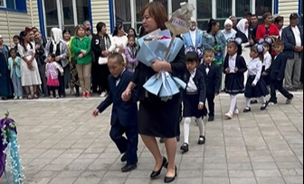
1 қыркүйек – Білім күні мектебіміздің алаңында 1 сынып оқушыларын салтанатты түрде қарсы алуда мерекелік саптық жиыны өтті.
Саптық жиын барысында оқу жылының жоспарлары, жаңа бағдарламалар, мектептің жетістіктері мен міндеттері туралы ақпарат берілді. Сонымен қатар, жаңа оқу жылына арналған құттықтау сөздер, мектепке алғаш қадам басқан бүлдіршіндеріміздің әндері мен би қойылымдары ұйымдастырылды. Осы оқу жылында 1- қыркүйек жексенбі күнге түскендіктен басқа сыныптар, атап айтқанда бастауыш сыныптар – «Мен үшін қымбат мектебім», орта буын - «Жаңа жетістіктерге жетуге дайынмын!», жоғарғы сыныптар – «Ой. Арман. Мақсат» тақырыбында бейнероликтер әзірлеп, әлеуметтік желіге жүктелді. https://www.instagram.com/p/C_YiPoCNDbo/ --
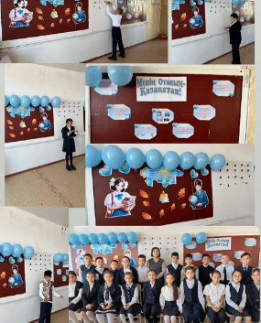
Қыркүйектің бірінші дүйсенбісінде - жас ұрпақты Отанын сүюге, еліміздің рәміздерін қастерлеуге, бай - қуатты ел екендігін мақтан етуге үйретіп, туған еліне, жеріне деген сүйіспеншілігін арттырып, махаббат сезімін ояту мақсатында «Менің Отаным - Қазақстан!» тақырыбында барлық сыныптарда сынып сағаттары өткізілді. https://www.instagram.com/p/C_arYvNtyJW/ --
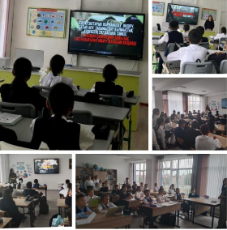
1-11 сыныптар арасында қауіпсіздіктің алдына алу және сапасын азайту мақсатында “Нашақорлық-ғасыр дерті” тақырыбында бейнероликтер көрсетіліп, түсіндірме жұмыстары жүргізілді. https://www.instagram.com/p/C_fnmKYtgU7/ --

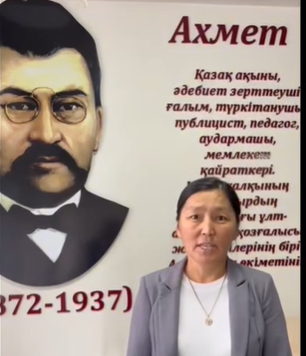
5 қыркүйек - Қазақстан халқы тілдері күні және ұлт ұстазы Ахмет Байтұрсынұлының туған күніне орай құттықтау репортажы ұйымдастырылды. Мақсаты: көпұлтты елдің тұтастығын сақтау; қазақ тілін дамыту және тарату; жас ұрпақтың бойында өз халқының да, елде тұратын басқа ұлттардың да мәдениеті мен дәстүрлеріне құрметпен қарауды қалыптастыру.
https://www.instagram.com/p/C_kK_l4NIeg/ --

Оқушыларға мемлекеттік тілдің рөлін дәріптеп, басқа ұлт өкілдерінің тілдерін үйренуге және құрмет көрсетуге баулу мақсатында 1-11 сыныптарда тілдер күніне арналған “Қазақ елі — көп ұлтты қасиетті қоныс” тақырыбында сынып сағаттары өтті. https://www.instagram.com/p/C_srIWIt3UX/ -- https://www.instagram.com/p/C_s3USmtf5H/ --
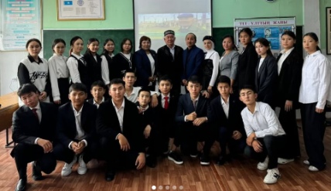
.
Сонымен қатар, оқушыларға мамандық таңдаудың негізгі шарттарын таныту, оқушылардың мамандықтар туралы көзқарасын дамыту, алдағы уақытта мамандықты дұрыс таңдай білуге таңдаған мамандығының өз білімділігімен сәйкес келуіне бағыт - бағдар беру мақсатында «Маманға жүз сұрақ» , «Өнегелі өмір» жобасы аясында еңбек адамдармен, кәсіби мамандармен кездесу өтті.
https://www.instagram.com/p/C_k0uw4NqO9/?img_index=1 --
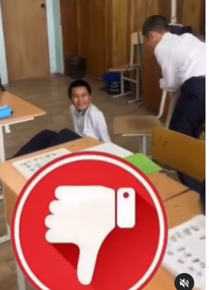
Балалардың назарын физикалық және психологиялық қауіпсіздік мәселелеріне саналы түрде аудару мақсатында, іс-шара балалардың денсаулығын сақтауға және нығайтуға жәрдемдесуге, сондай-ақ оларды достыққа, өзара түсіністік пен өзара көмекке ынталандыруға бағытталған «Менің сыныбым буллингке қарсы» Республикалық челенджі ұйымдастырылып, әлеуметтік желіге жүктелді.
https://www.instagram.com/p/C_kLMr7NuDn/ --
https://www.instagram.com/p/C_lOKFxt4cc/ --

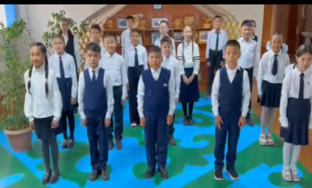
Мектебіміздің оқушыларының мектеп формасына эстетикалық көзқарасты қалыптастыру, мектеп формасының маңыздылығын түсіндіру, мектеп формасына қойылатын талаптарын орындау мақсатында 6 “Ә” сынып оқушыларымен “Маған мектеп формасы ұнайды” тақырыбында челлендж ұйымдастырылды.
https://www.instagram.com/p/C_k8dJtNyNX/ --
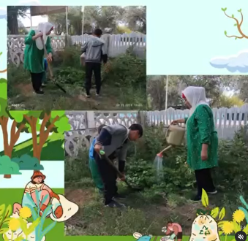
«Таза Қазақстан» шеңберінде отбасылық акция Экологиялық "Жасыл клуб" еріктілер клубы оқушылар арасында экологиялық мәдениетті қалыптастыру, табиғатты қорғауға қоршаған ортаға деген жанашырлық құндылықтарын дәріптеуде бейнеролик әзірледі.
https://www.instagram.com/p/C_rFgVXta4w/ --

Қоғамда отбасылық құндылықтарды насихаттау, ата-анасын, туыстары мен жақындарын бағалау, құрметтеу сезімдерін кеңейту, отбасындағы қарым-қатынастың беріктілігін нығайту және ұрпақтар сабақтастығын дамыту жөніндегі жұмыстарды жүргізу мақсатында мектебімізде отбасы күніне орай бірнеше іс-шаралар ұйымдастырылды.
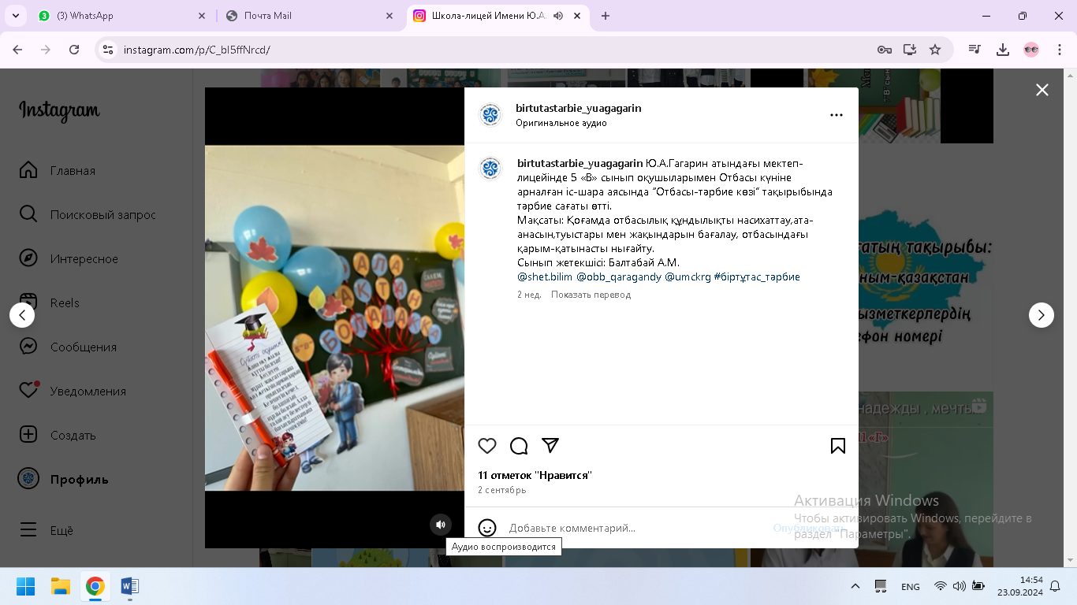
2.09.2024ж. күні 1-11 сыныптарда «Отбасы – тәрбие көзі» тақырыбында сынып сағаттары өткізілді. Мақсаты: Қоғамда отбасылық құндылықты насихаттау,ата-анасын,туыстары мен жақындарын бағалау, отбасындағы қарым-қатынасты нығайту. https://www.instagram.com/p/C_bI5ffNrcd/

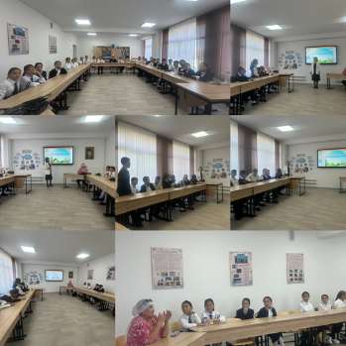
2.09.2024ж. күні «Отбасылық дәстүрлер» мерекелік марафоны 6 “Б” сынып оқушылары мен ата – ана арасында “ Отбасылық дәстүрлер” атты дөңгелек үстел өткізілді. Мақсаты: оқушылардың отбасылық дәстүрлері, меркелері жайында әңгімелеу. Отбасылық құндылықтарды насихаттау, ата-анасын, туыстары мен жақындарын бағалау, құрметтеу сезімдерін кеңейту. Ата-ана мен мектептің байланысын күшейту. Сынып оқушылары ата - анаға отбасылық құндылықтарға, отбасылық мерекелерге байланысты сұрақтар қойып, өз отбасылырымен отбасы күнің қалай өткізетіндіктерін айтып отырды.
https://www.instagram.com/p/C_a2JnstArA/

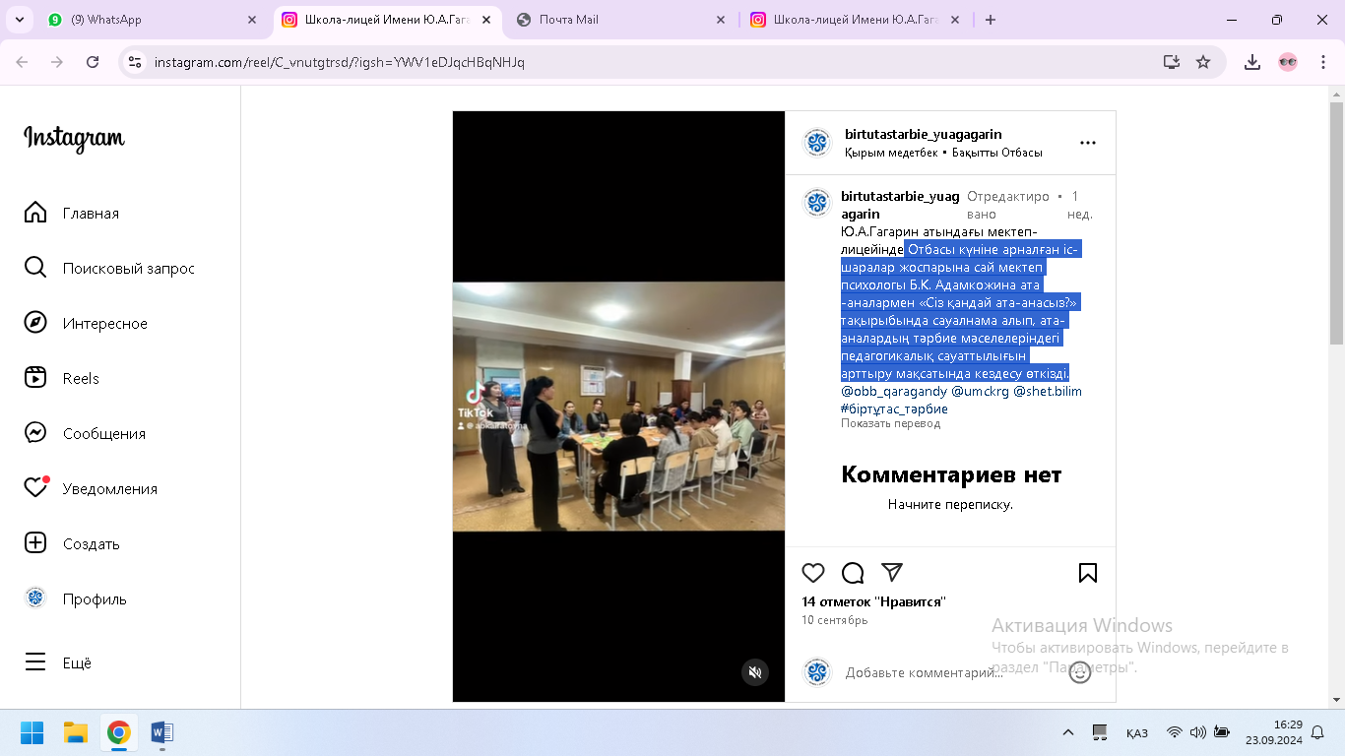
3.09.2024ж. - 4.09.2024ж. күндері «Сіз қандай ата-анасыз?» мектеп психологтарының ұйымдастыруымен оқушылардың ата-аналарымен кездесуі (ата-аналардың тәрбие мәселелеріндегі педагогикалық сауаттылығын арттыру мақсатында) ата-аналармен кездесу ұйымдастырылып, сауалнама жүргізілді. https://www.instagram.com/reel/C_vnutgtrsd/?igsh=YWV1eDJqcHBqNHJq

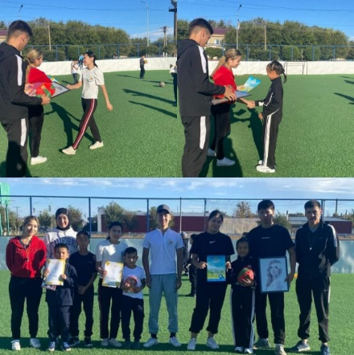
09.09.2024ж. 3ші сынып оқушылары және ата аналары арасында ата –ана мен бала арасындағы қарым-қатынастың ерекшеліктерін дамыту,салауатты өмір салтын ұстана отырып,үлгілі отбасын өзгеге өнеге ету және отбасылық құндылықтарды бойға сіңіру мақсатында «Әкем,анам және мен» атты спорттық отбасылық сайыс өткізілген болатын сайысқа сыныптан 3 оқушы және ата аналары қатысты. Сұнқар(Мейрамовтар)отбасы,Тұлпар(Бекқожиндар)отбасы,Сарыарқа(Бердалы)отбасы топтары қатысқан болатын.Эстафетамыз 5 сайыстан тұрған болатын 1 сайыс «Секіргішпен секіру» сайысында Сұнқар тобы 4 ұпайға ие боды, Тұлпар тобы 4 ұпайға, Сарыарқа тобы 4 ұпайға ие болып барлығы мәреге бір уақытта келіп барлығы бірдей ұпайға ие болды. 2 сайыс «Доп және мен» атты сайыс бұл сайыста Сұнқар тобы 3 ұпайға ие болды,Тұлпар тобы 2 ұпайға ие болды, Сарыарқа тобы 4 ұпайға ие болып бірінші орынға шыққан болатын. 3 сайысымыз «Білімді қыран» атты сайысымызда Сұнқар тобы 3 ұпайға ие болды, Тұлпар командасы 4 ұпайға ие болды, Сарыарқа тобы 4 ұпайға ие болды. 4 сайысымыз «Көп сайыс» атты жарыс өтті бұл сайысымыз өте күрделі болғандықтан жігерлік ,тапқырлық, жылдамдық,төзімділік танытатын сайыс болды Сұнқар тобы 10 ұпайға ие болды мәреге бірінші болып жетіп эстафетамызда ұпайлар санымен алға шықты,Тұлпар тобы 4 ұпайға ие болды,Сарыарқа тобы 7 ұпайға ие болды.Нәтижесінде Тұлпар тобы 14 ұпаймен үшінші орын алды,Сарыарқа тобы 17 ұпаймен екінші орынға ие болды,Сұнқар тобы 20 ұпаймен сайысымыздын женімпазы атанды. Женімпаздар мен жүлдегерлер бағалы сыйалы сыйлықпен марапатталды.https://www.instagram.com/p/C_vpr7HtS8Y/?img_index=1
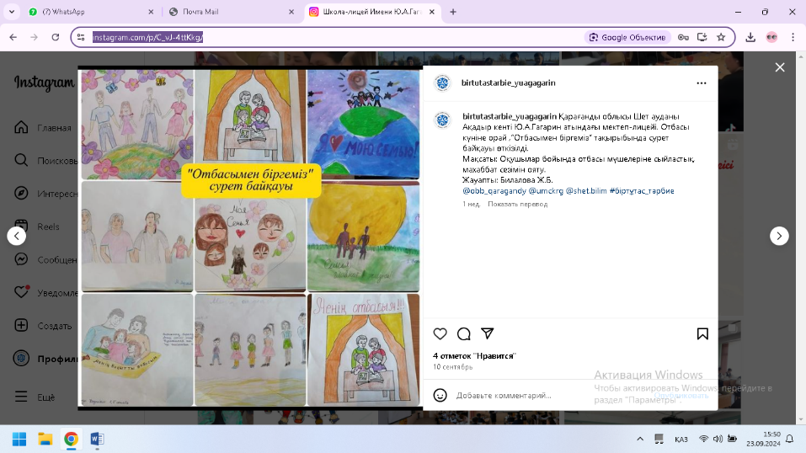
6.09.2024ж. Оқушылар бойында отбасы мүшелеріне сыйластық, махаббат сезімін ояту мақсатында «Отбасымен біргеміз» тақырыбында 1-4 сыныптарда сурет байқауы өткізілді. https://www.instagram.com/p/C_vJ-4ttKkg/

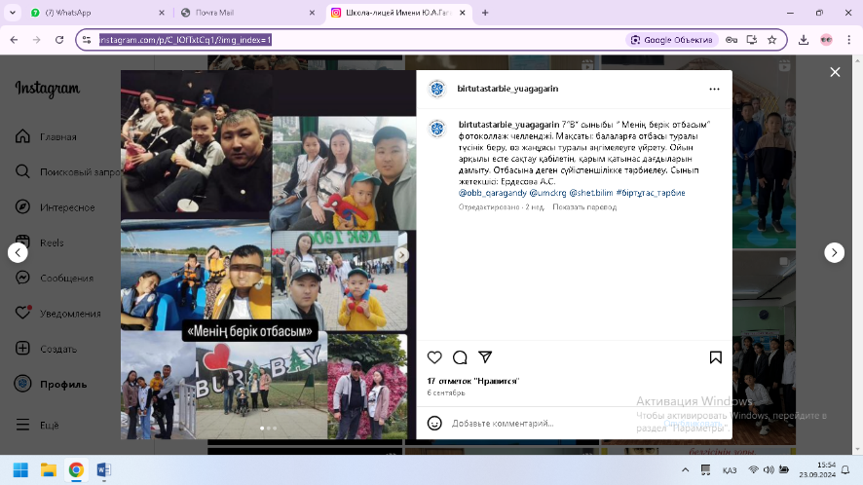
6.09.2024ж. 5-8 сыныптар арасында «Менің берік отбасым!» тақырыбында фотоколлаж суреттер челленджі ұйымдастырылды. Мақсаты: балаларға отбасы туралы түсінік беру, өз жанұясы туралы әңгімелеуге үйрету. Ойын арқылы есте сақтау қабілетін, қарым қатынас дағдыларын дамыту. Отбасына деген сүйіспеншілікке тәрбиелеу. https://www.instagram.com/p/C_lOfTxtCq1/?img_index=1
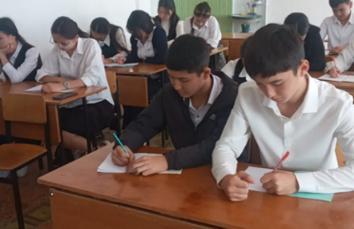
Қыркүйектің алтысы күні отбасы күніне орай, «Отбасы-бақыт мекені» тақырыбында 8-11 сыныптар аралығында эссе байқауы өтті. Оқушылар отбасының қаншалықты маңызды екенін, тәрбие отбасынан басталатындығы жайында ашып жазды. Мақсаты: отбасылық құндылықтарды насихаттау, ата-анасын, жақындарын сыйлау, құрметтеу. https://www.instagram.com/p/DAScm2xN94R/

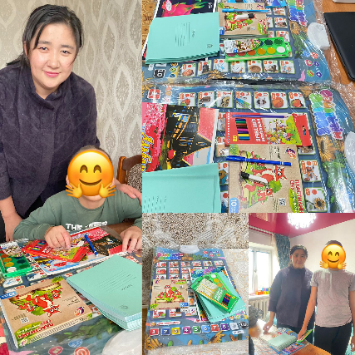
2024-2025ж оқу жылының 6 қыркүйегінде Ю.А.Гагарин атындағы мектеп лицейінде Отбасы күніне орай арналған қайырымдылық акциясы ұйымдастырылды. Акцияның мақсаты: Баланың бойына мейірімділік, жылулық сыйлай отырып, оқуға деген қызығушылығын ояту. Акция аясында мектебімізде ерекше білімді қажет ететін 3 оқушыға концтовар түрінде көмек көрсетілді.Ата - аналар да, оқушыларда мәз болып мұғалімдерге ризашылықтарын білдірді.Осы орайда барша ат салысқан мектебіміздің ұстаздарына алғысымызды білдіреміз.
https://www.instagram.com/p/C_kyAN6MSsf/

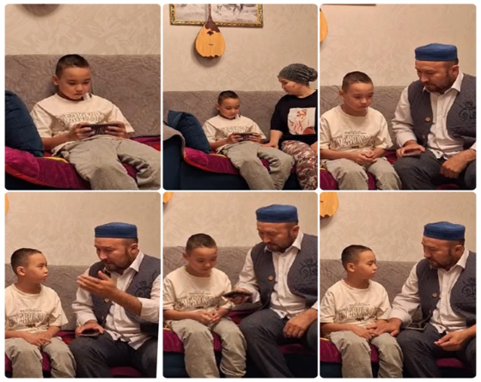
«Отбасы – тәрбиенің алтын бесігі» тақырыбында #Otbasym2024 жалпыұлттық әлеуметтік медиа челленджі ұйымдастырылды. Мақсаты: Оқушылардың бойына отбасына, жақындарына деген құрмет пен сүйіспеншілік сезімін арттыру, отбасылық құндылықтарды насихаттау. Челлендже қатысушы 4 «ә» сынып оқушысы Азаматұлы Нұрәділ және ата-анасы. Сынып жетекшісі Игембаева Г.К. Кешубаевтар отбасы «Өзгеге жасаған ізетің-өзіңе жасаған құрметің» қазақ мақал-мәтелдерінің негізінде тәлім-тәрбиелік мағынадағы видеоролик түсірді. Видеоролик сюжетінде әкенің баласына деген ақыл –кеңесі айтылады.
https://www.instagram.com/reel/C_ujtJPKAH3/?utm_source=ig_web_copy_link&igsh=MzRlODBiNWFlZA

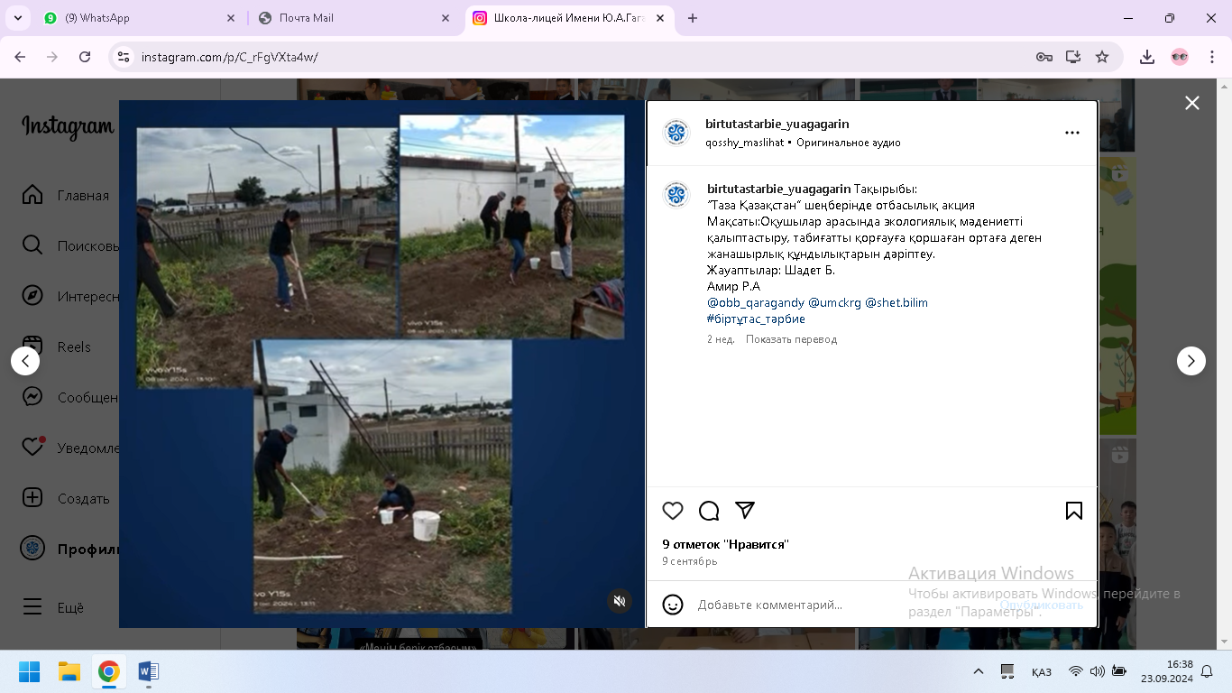
8.09.2024ж. күні «Таза Қазақстан» шеңберінде отбасылық экологиялық акция өткізілді. Мақсаты:Оқушылар арасында экологиялық мәдениетті қалыптастыру, табиғатты қорғауға қоршаған ортаға деген жанашырлық құндылықтарын дәріптеу.
https://www.instagram.com/p/C_rFgVXta4w/
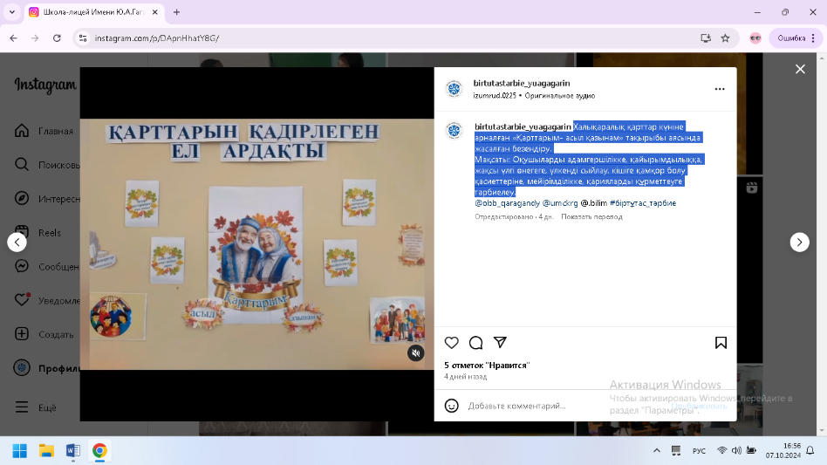
30 қыркүйекте халықаралық қарттар күніне арналған «Қарттарым- асыл қазынам» тақырыбы аясында жасалған безендіру. Мақсаты: Оқушыларды адамгершілікке, қайырымдылыққа, жақсы үлгі өнегеге, үлкенді сыйлау, кішіге қамқор болу қасиеттеріне, мейірімділікке, қарияларды құрметтеуге тәрбиелеу. https://www.instagram.com/p/DApnHhatY8G/

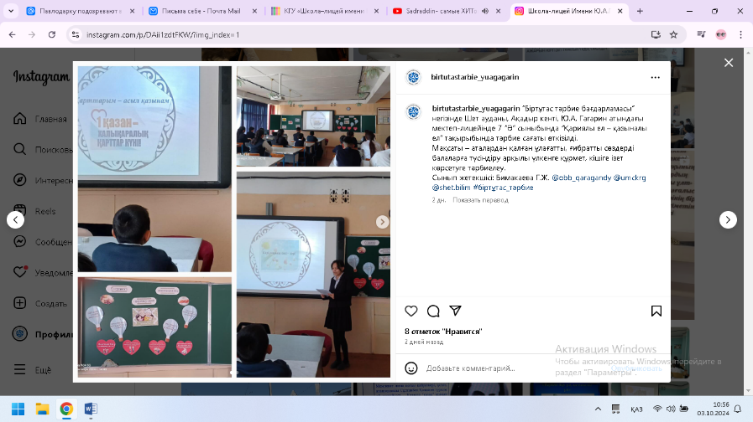
5-11 сыныптар арасында «Қариялы ел – қазыналы ел» тақырыбында тәрбие сағаттары өткізілді. Мақсаты: ата-әжелерден қалған ұлағатты, ғибратты сөздерді балаларға түсіндіру арқылы үлкенге құрмет, кішіге ізет көрсетуге тәрбиелеу.
https://www.instagram.com/p/DAijNuPNgfD/
https://www.instagram.com/p/DAii1zdtFKW/?img_index=1
https://www.instagram.com/p/DAjGCY5tqv6/
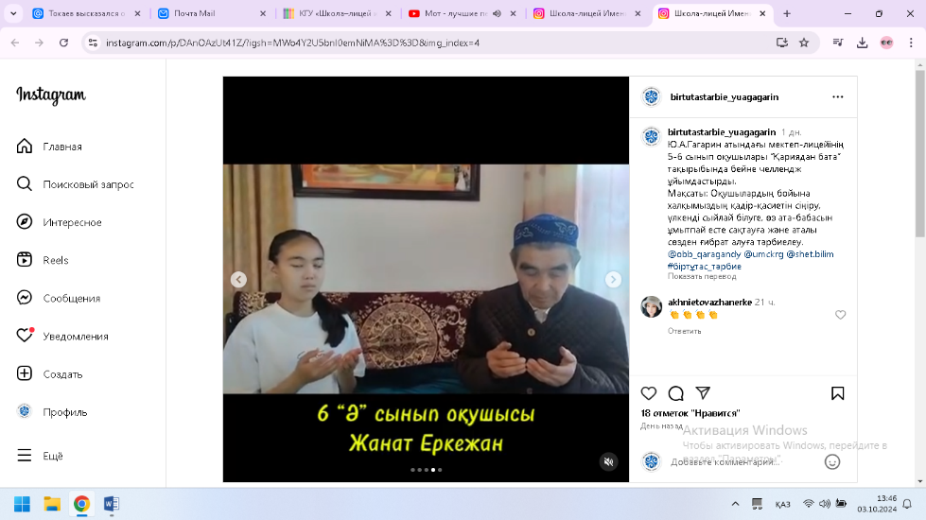
https://www.instagram.com/p/DAjIppXyc07/
5-6 сынып оқушылары «Қариядан бата» тақырыбында бейне челлендж ұйымдастырды. Мақсаты: Оқушылардың бойына халқымыздың қадір-қасиетін сіңіру, үлкенді сыйлай білуге, өз ата-бабасын ұмытпай есте сақтауға және аталы сөзден ғибрат алуға тәрбиелеу.
https://www.instagram.com/p/DAnOAzUt41Z/?igsh=MWo4Y2U5bnI0emNiMA%3D%3D&img_index=1
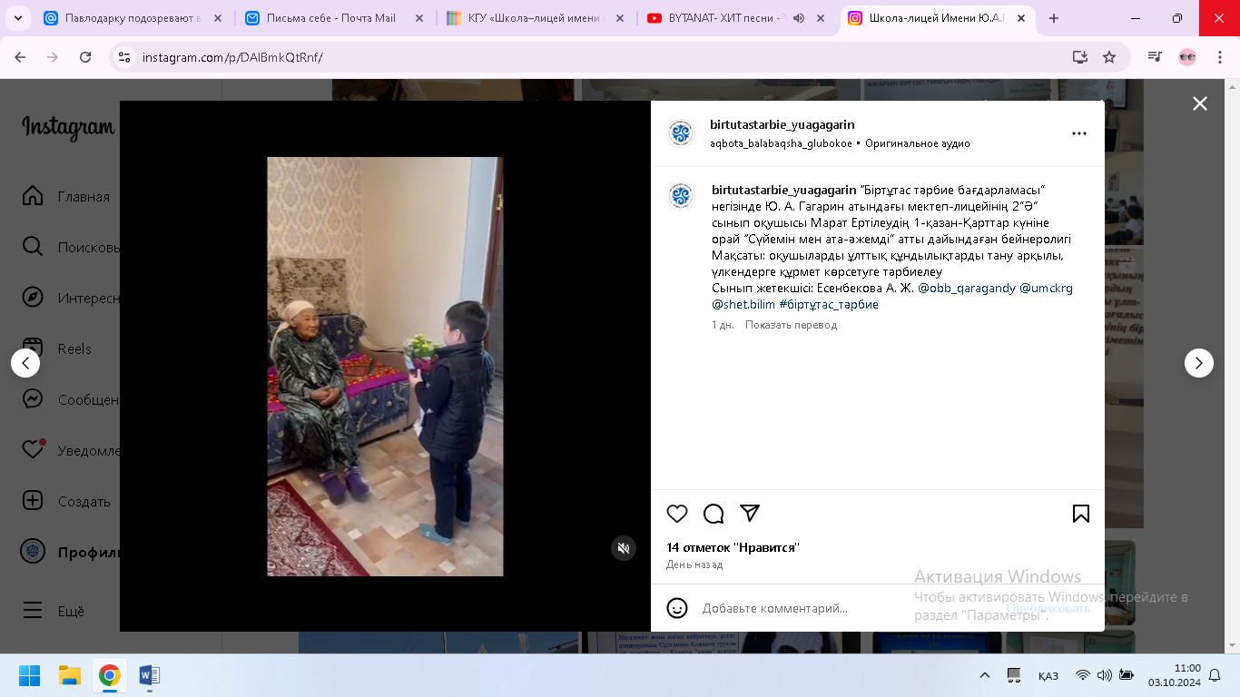
Оқушыларды ұлттық құндылықтарды тану арқылы, үлкендерге құрмет көрсетуге тәрбиелеу мақсатында бастауыш сыныптарда “Сүйемін мен ата-әжемді” тақырыбында бейнероликтер әзірленіп, әлеуметтік желіге жүктелді.
https://www.instagram.com/p/DAlBmkQtRnf/
https://www.instagram.com/p/DAktalItj5u/
https://www.instagram.com/p/DAlAb2lt-NT/

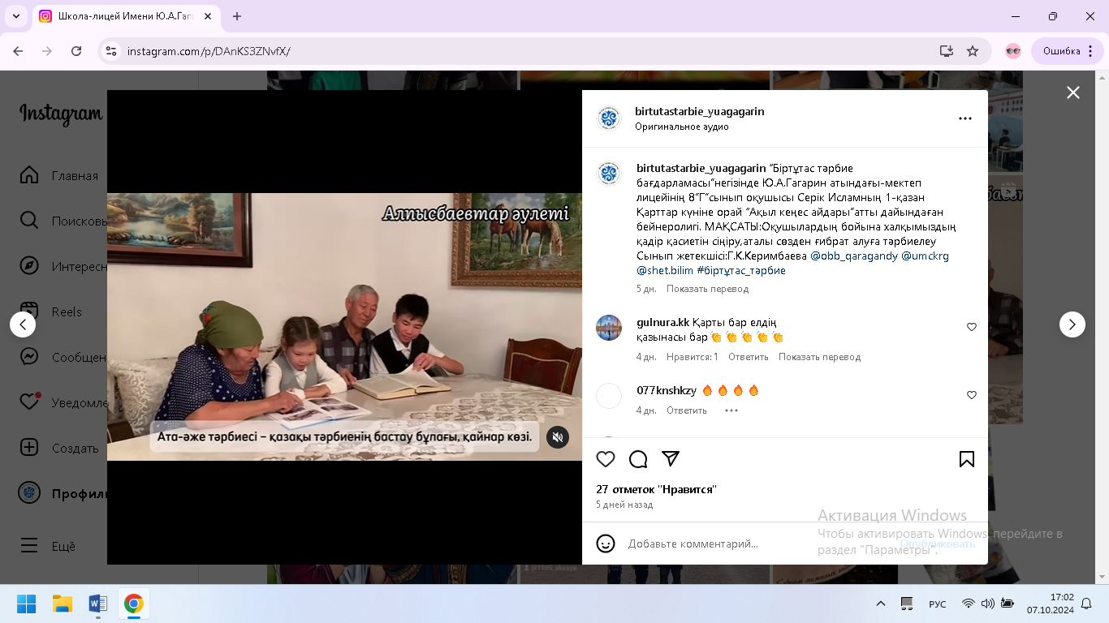
8 сыныптар арасында ақыл кеңес айдары «Ақылдары кең қариялар» тақырыбында бейнероликтер әзірленді. Мақсаты:Оқушылардың бойына халқымыздың қадір қасиетін сіңіру,аталы сөзден ғибрат алуға тәрбиелеу болды. https://www.instagram.com/p/DAnKS3ZNvfX/
https://www.instagram.com/p/DAnKFrbto01/

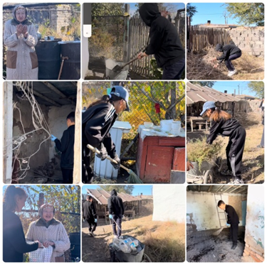
1 қазан - Халықаралық қарттар күніне орай мектеп еріктілері кентіміздің тұрғыны Рымтай апамызды құттықтап, ауласына сенбілік жұмыстарын жүргізіп қайтты. Біз әрқашан «Үлкенге құрмет, кішіге ізет» деген аталы сөзді ұрпағының бойына сіңіріп өскен, қариясын құрметтеп, қартын қадірлеген халықпыз. Ел басына күн туып, жау етектен алған қилы заманда да ақсақалын төрден түсірмей, ақжаулықты аналарын ардақтай білген елдің ұрпағымыз. Сондықтан да “Қарияға қол ұшын соз” қарияға қамқорлық көрсету акциясының басты мақсаты оқушыларымызды ізгілікке, үлкенді сыйлап тыңдай білуге,құрметтеуге тәрбиелеу.
https://www.instagram.com/reel/DAiXQaLN5DW/?utm_source=ig_web_copy_link&igsh=MzRlODBiNWFlZA==
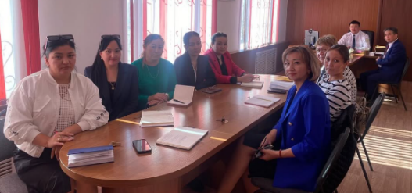
“Біртұтас тәрбие” бағдарламасы аясында Шет ауданы Ақадыр кенті Ю.А. Гагарин атындағы мектеп-лицейінің әкімшілігі мүдделі мемлекеттік органдармен бірлескен кенттік полиция бөлімшесінің басшысы Тұтқабеков Ұлар Мұратұлының ұйымдастыруымен кәмелетке толмаған жасөспірімдер арасындағы келеңсіз оқиғалардың алдын алу мақсатында жиналыс өтті.
https://www.instagram.com/p/DA8V-Z3sL7q/ --

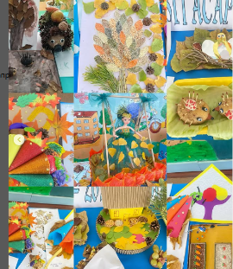
Білім алушылар күзге егінің табиғи материалдар мен орман табиғатының көркем сыйларын пайдалан отырып,ата -аналарымен бірге жасаған қолөнер бұйымдарынан “Күзгі асар” атты жәрмеңкесі өткізілді.
https://www.instagram.com/p/DA-zMuSM4UK/?img_index=1 --
https://www.instagram.com/p/DBAvz92KRkq/ - https://www.instagram.com/p/DBG1dztsuJU/ --

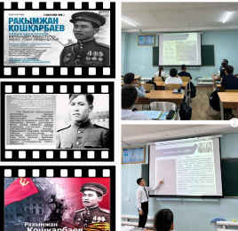
“Біртұтас тәрбие бағдарламасы” негізінде Ю.А.Гагарин атындағы мектеп-лицейінде 7 “Б” сыныбымен “Рақымжан Қошқарбаев – Рейхстагқа ту тіккен қаһарман. “ тақырыбында сынып сағаты өтті.
Сабақтың мақсаты: Рақымжан Қошқарбаевтың өмірбаянымен танысу.Ұлы Отан соғысы кезінде оның жасаған ерлігі мен тарихи маңызын талқылау.Оқушылардың патриоттық санасын оятып, ұлттық мақтаныш сезімін тәрбиелеу. https://www.instagram.com/p/DBG1sSiMp14/?img_index=1
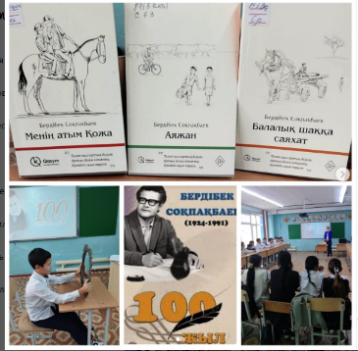
15.10 күні 5-7 сыныптар арасында Бердібек Соқпақбаевтың 100 жылдығына орай тәрбие сағаты өтті.
Мақсаты: қазақ балалар әдебиетінің классигі Бердібек Соқпақбаевтың өмірі мен шығармышылығын таныстыра отырып, оқушылардың кітап оқуға деген қызығушылығын арттыру.
https://www.instagram.com/p/DBJkczQsIZa/?img_index=1 –
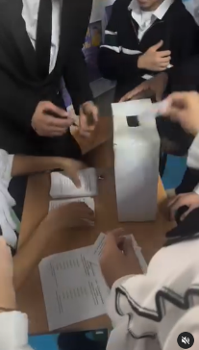
25 қазан - Республика күніне орай оқушылардың өзін-өзі басқару ұйымының Президентін сайлау іс-шарасы ұйымдастырылды. Биылғы мектеп Президенттігіне үміткер болып жеті оқушы тіркеліп, өздерінің жұмыс жоспары мен алға қойған мақсаттарын жариялап, үлкен белсенділік танытты. Президенттікке үміткер оқушыларды сайлауға мектеп оқушылары мен мұғалімдер қатысып, кандидаттарға дауыс берді. Нәтижесінде мектебіміздің 9 «Г» сынып оқушысы Құрмаш Ақниет басым дауысқа ие болып, мектеп Президенті болып сайланды. https://www.instagram.com/p/DBRZIMQNgRX/ --
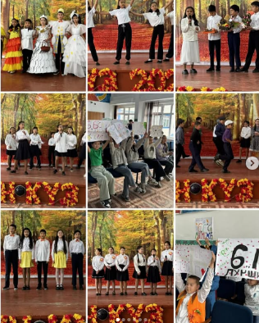
“Біртұтас тәрбие” бағдарламасы аясында, “Еңбегі адал - жас өрен”жобасын іске асыру бойынша 6-10 сыныптар арасында “Алтын күз-2024” сайысы өткізілді. Мақсаты: білім алушылардың әртүрлі мамандыққа деген қызығушылығын арттыру және еңбекқорлық идеясы арқылы құндылықтарды дәріптеу. Сайыста жүлделі орын алған командалар дипломдармен, алғыс хаттармен және қосымша сыйлықтармен марапатталды.
https://www.instagram.com/p/DBZFGuKM6bw/?img_index=1 --
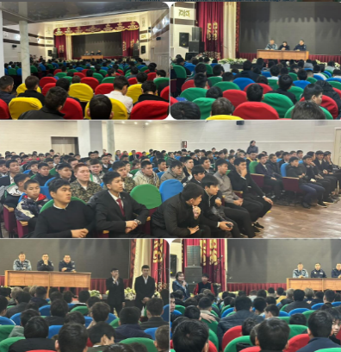
14.10.2024ж. күні Шет ауданы Ақадыр кенті полиция қызметкерлерімен, мүдделі мемлекеттік органдармен бірлесе үш мектептің 8-11 сыныптың ұлдары арасында кенттік жиналыс өтті.
Жиналыста құқық бұзушылықтың алдын алу мақсатында кәмелетке
толмағандарға көлік басқаруға болмайтыны, әлімжеттік көрсету, сағат 22:00-ден бастап ата-анасыз үйден тыс жерде журуге, есірткі, алкоголь және темекі (спайс) өнімдерін қолдануға, нашақорлықты алдын алу, тойхана, мерекелік орындарда даяршы (официант)жалдамалы жұмыстарға тартылуға болмайтыны жайлы айтылды. Денсаулық және өмір кауіпсіздік ережелерімен таныстырылды.
https://www.instagram.com/p/DBYOdHEMmjC/ --

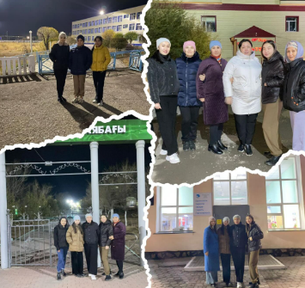
Әр аптаның сонында және сенбі, жексенбі күндері жоспарға сәйкес директордың ТІЖО, әлеуметтік педагог,мектеп психологы, сынып жетекшілердің қатысуымен «Түнгі қаладағы балалар»рейді жүргізіледі.
https://www.instagram.com/p/DBYOmoFMMCS/ --
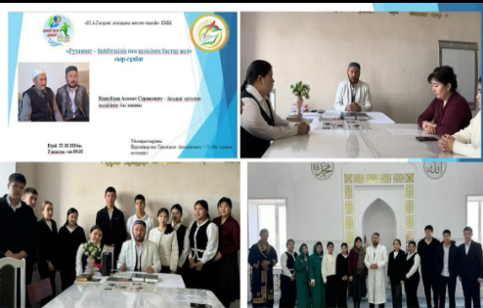
18 қазан күні Рухани келісім күніне орай және облыстық “Өнегелі өмір” жобасы аясында 11 В сынып оқушылары Ақадыр орталық мешітінің бас имамы А.С.Кешубаевпен кездесу өтті. Мақсаты: ұлтаралық достық қарым қатынасты сақтауға, конфессиялар мен мәдениеттер диалогын құруға, дін саласындағы тұрақты мемлекеттік саясат ұстана білуге үйретуге, қоғамда тұрактылықты сақтауға тәрбиелеу. https://www.instagram.com/p/DBrOf6fMoj8/ -
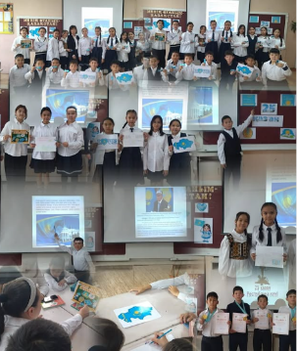
25 қазан Республика күніне орай, Қазақстан Республикасы Мемлекеттік Гимні орындалып, 1-11 сыныптарда «Республикам – мақтанышым» тақырыбында сынып сағаттары өткізілді. Сынып сағатының мақсаты: ҚР мемлекеттік мерекелері туралы мәлімет беру. Республика күнінің маңыздылығын түсіндіру. Отаншылдық құрмет құндылығын дарыту.
https://www.instagram.com/p/DBZFiDzM1eW/ --https://www.instagram.com/p/DBYqpa7sv8I/ -- https://www.instagram.com/p/DBYq2WtMmBs/ -- https://www.instagram.com/p/DBZFPqOs6W9/ --

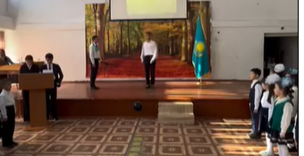
25 қазан Республика күніне орай “Жас Ұлан” бірыңғай балалар мен жасөспірімдер ұйымының жұмыс жоспары бойынша “ Ұлы дала Ұланы- Тәуелсіздік жемісі” тақырыбында ұйым қатарына салтанатты қабылдау жиыны өткізілді. https://www.instagram.com/p/DBaXNuQNb3u/ --
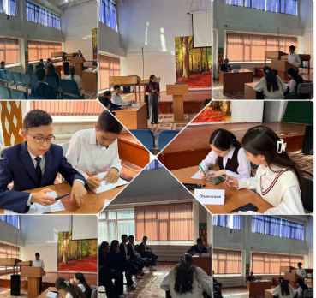
“Біртұтас тәрбие бағдарламасы” негізінде ”Ұшқыр ой алаңы” жобасының жоспары бойынша: 25 қазан - Республика күніне орай 8-11 сыныптар арасында пікірталас өткізілді. Мақсаты: азаматтық сана-сезімді көтеру, елдің тарихы мен мәдениетін таныту, ұлттық бірлікті нығайту. Пікірталас барысында қатысушылар Республика күніне байланысты маңызды мәселелерді, еліміздің жетістіктері мен болашағы талқыланды.
https://www.instagram.com/p/DBbZ_XgsU7i/ --
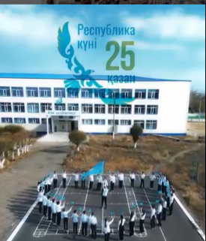
Мектебіміздің атынан ұстаздарымыз бен оқушыларымыз құттықтау челленджін ұйымдастырып, бейнеролик әзірлеп, әлеуметтік желіге орналастырылды. https://www.instagram.com/p/DBbeTjIsz8W/ --
25 қазан - Республика күні құтты болсын!
Баршаңызды ең ұлық мерекемен құттықтаймыз!
Бұл - қазақтың сан ғасырлық мемлекеттік дәстүрі жаңғырған күн!
Бұл - бостандық үшін күрескен бабалар арманы ақиқатқа айналған күн!
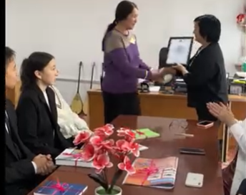
24-қазан – Кітапханашылар күніне орай кітапханашы еңбегін бағалау, кітапханашыларға деген құрметті қалыптастыру , балалардың кітап оқуға деген қызығушылығын арттыру мақсатында “ Мәдениет мекені - кітапхана” челленджі ұйымдастырылды. Мектеп ұжымы және оқушылар кітапханашы апайларға жылы лебіздерін білдіре отырып, кітапхана қорына кітаптар сыйға тартты. Бүгінде рухани өміріміздің өзегі іспеттес ғылымды көпшілік оқырманға, ертеңгі ел тізгінін ұстар жас жеткіншек ұрпаққа насихаттауда, рухани мәдени байлығымызды ұрпақтан - ұрпаққа жеткізуші кітапхана болса, сол байлықты өз оқырманына таныстырып, табыстырушы өзіндік тұлға, ол – кітапханашы.
https://www.instagram.com/p/DBgE_LSsFbY/ --
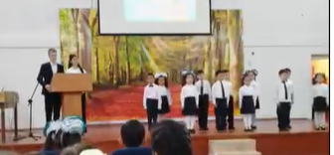
“Біртұтас тәрбие” бағдарламасы аясында 25-қазан Республика күніне орай “ Менің Қазақстаным - менің Отаным” атты мерекелік концерт ұйымдастырылды. Мақсаты: оқушыларды өз Отанын сүйюге, Қазақстанда тұратынын мақтаныш етуге, туған халқының тілін, мәдениетін, салт – дәстүрін қастерлейтін саналы да парасатты азаматтар тәрбиелеу. https://www.instagram.com/p/DBg10RVMKC3/ --
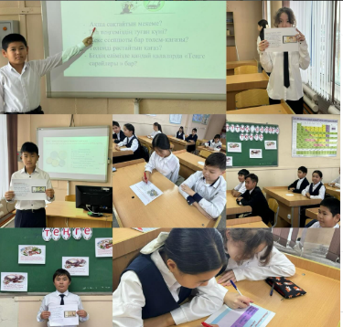
1-11 сыныптарда 15-Қараша - Ұлттық валюта- теңге күні” тақырыбында сынып сағаттары өткізілді. Мақсаты:Тәуелсіз еліміздің ең бірінші айрықша белгісі – теңгемен тереңірек таныстыру,өзге мемлекеттің валюталары туралы түсінік беру. Оқушыларды негізгі құқықтары мен міндеттерімен таныстыру.
https://www.instagram.com/p/DCRLS3DtsvF/ --
https://www.instagram.com/p/DCPZ_XXNsaW/ --
https://www.instagram.com/p/DCPZ42AtRdi/?img_index=1 –
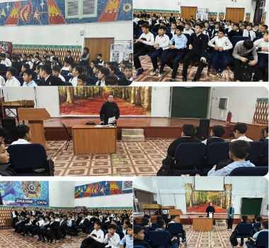
Жоспарға сәйкес 5-7 сынып ұлдар және қыздар арасында Ақадыр КПБ ЖПҚ ЮПТ УПИ полиция лейтенанты Ж.А.Мажитова, директордың ТІЖО, әлеуметтік педагог, мектеп психологының қатысуымен мектепішілік жиналыс өтті. Күн тәртібінде келесі мәселелер қарастырылды:
1. Мектептің ішкі тәртіп ережелерін сақтау
2.⁠ Жасөспірімдер арасындағы құқық бұзушылықтың алдың алу
3. Оқушылардың өмір қауіпсіздігі, түнгі жүріс, әлімжеттік көрсету салдары
4. Нашақорлық-ғасыр дерті
5. Оқушылардың жеке бас гигиенасы
6. ⁠ “Оқушылардың сабаққа қатысу және мектеп формасын сақтау”
7. Лудомания
8. Әр түрлі мәселелер
https://www.instagram.com/p/DCZSx9ysCt1/ --
https://www.instagram.com/p/DCZS16dMzv-/ --

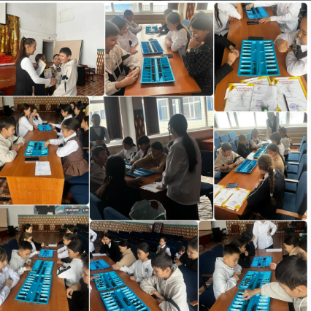
"Ұлттық лига" жобасы аясында “Жас Ұлан” балалар мен жасөспірімдер ұйымының жұмыс жоспары бойынша 5-сынып оқушылары арасында ұлттық ойындарды дәріптеу мақсатында “Ұлы дала ойындары” жарысы ұйымдастырылды. Тоғызқұмалақ ойындарының қорытындысы бойынша І орын - Талғат Нәби, ІІ орын- Амарбай Ләйлә, ІІІ орын -Қайыркен Ақбота иеленді. https://www.instagram.com/p/DCn-mDutRR-/ --
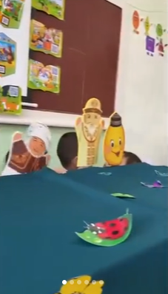
Біртұтас тәрбие аясында өткізілген Қуыршақ театры аясында Мектепалды даярлық “А”, “ В” сыныптар БейсекееваС. А. Перевалова М. В. “Бауырсақ”,” Колобок”, “ Курочка Ряба”, “Шалқан” ертегілерінің қойылымын ұйымдастырды. Мақсаты: Балаларды қол маторикаларын дамытып, өз рөлдерін сомдау барысында қызығушылықтарын арттырып, денісау тәрбиелі ұрпақ тәрбиелеу. Цель: воспитывать у детей любознательное поколение, развивая моторику рук, повышая интерес к исполнению своих ролей.Воспитывать подрастающее поколение.
https://www.instagram.com/p/DCrNCmYMSCy/?img_index=1 --

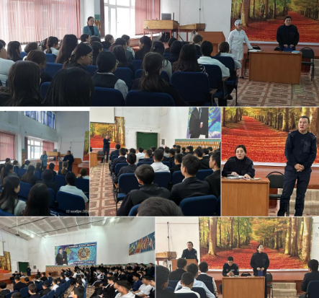
Жоспарға сәйкес 8-11 сынып оқушылары арасында Ақадыр КПБ ЖПҚ ЮПТ УПИ полиция лейтенанты Ж.А.Мажитова, мектеп медбикесі, директордың ТІЖО, әлеуметтік педагог, мектеп психологының қатысуымен “Есірткі ел қауіпсіздігіне, әлем қауіпсіздігіне төнген қатер” тақырыбында түсіндірме жұмыстары жүргізілді. https://www.instagram.com/p/DC9JS8jNDa8/ --
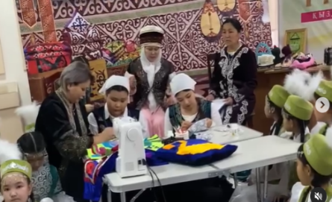
“Тұмар” қыздар клубының “Қыз болашағы - ел болашағы” облыстық Netrworkingi аясында өткізген “Ұлтыңды тәрбиелеймін десең, қызыңды тәрбиеле” сыр- сұхбаты
Мақсаты: ұлттық құндылығымыздың тәрбиелік мәнін дәріптеу, болашақ ұлт анасы ретінде қыздарды отбасы өміріне даярлау;
Жұмыс барысында ана - жеңге - қыз балалардың қол өнер бұйымдарымен жұмыс жасалу үлгісі насихатталды. Құрақ құрау; ⁠жүн иіру; ⁠киіз басу; ⁠шаш өру; ⁠шелкография; ⁠ұлттық бас киім тігудің көне түрі мен заманауи үлгісі көрсетілді.
https://www.instagram.com/p/DC9-j2GM7-Y/?img_index=1 –
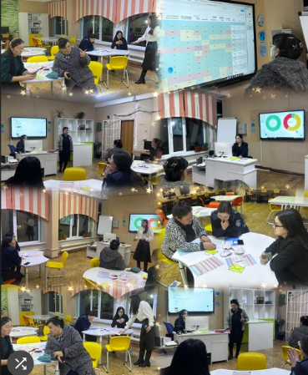
Ата-аналарды педагогикалық қолдау орталығы негізінде “Буллинг” тақырыбында барлық сыныптарда жеке-жеке ата-аналар жиналысы өткізілді. Мақсаты: Ата-аналарды балаларға жауапкершілікпен қарауға шақыру. Балалардың психологиялық жағдайын бақылап, буллингке қарсы күреске белсенді қатысу қажеттілігін түсіндіру және ата-аналар мен мектеп арасындағы бірлескен іс-қимылды нығайту.
https://www.instagram.com/p/DDC9iNYNnHI/ --

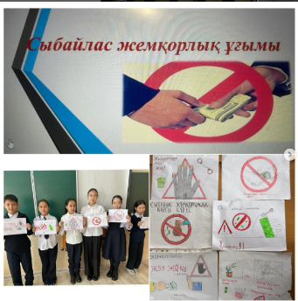
9 желтоқсан-Халықаралық сыбайлас жемқорлыққа қарсы күрес күніне орай 6-сынып оқушыларымен “Сыбайлас жемқорлыққа қарсы күрес” тақырыбында адалдық сағаты ұйымдастырылды. Мақсаты:сыбайлас жемқорлық бойынша әлеуметтік зұлымдықтың алдын алу және онымен күресу.
https://www.instagram.com/p/DDFL4iHtxrA/?img_index=1 – https://www.instagram.com/p/DDL_5q3NQth/ --

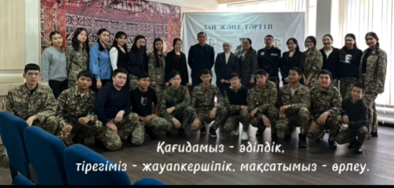
“ Заң және тәртіп” тақырыбында дөңгелек үстел өтті.
Мақсаты: оқушылар арасында құқықтық сананы қалыптастыру, заңға бағыну мәдениетін дамыту және құқықбұзушылықтың алдын-алу.
Дөңгелек үстелге кентіміздің қоғам белсенділері Балалар мен жасөспірімдер мектебінің басшысы Б.С.Жанасылов, Жастар ресурстық орталығының жетекшісі - А.Б. Калабаева, Қосымша білім беру орталығының көркем сурет пәнінің педагогы - А.А. Мустаяпова, Ақадыр КПБ учаскелік полиция аға лейтенанаты Т.С.Балғымбеков келіп, қысқаша өз салалары туралы және оқушыларға бос уақыттарын тиімді пайдалану, құқықбұзушылықтың алдын-алу, құқықтық сауаттылығын арттыру керектігін айтты. Оқушылар айтылған пікірлер мен ұсыныстарды тыңдап, өздерін қызықтырған сұрақтарын қойды. “Зорлық-зомбылықсыз балалық шақ” тақырыбында челлендж көрсетілді.
Еліміздің болашағы - жастар, сондықтан тәртіп пен заңға бағыну - жарқын болашақтың кепілі. https://www.instagram.com/p/DDMVls2tgXV/ --
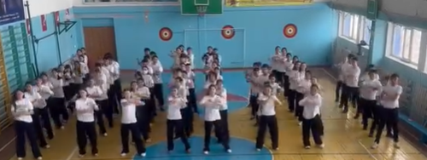
Салауатты өмір салтын насихаттау және дәріптеуге, балалар мен жасөспірімдерге пайдалы әдеттерді калыптастыру, өз денсаулығына саналы және жауапкершілікпен қарау мақсатында «Біз салауатты өмір салтын қолдаймыз» атты флешмоб өтті.
https://www.instagram.com/p/DDO7EkXsYEC/?img_index=1 –
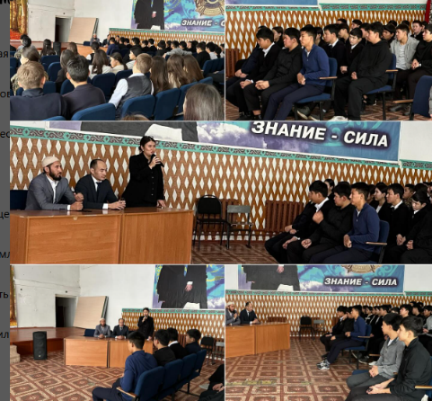
Қарағанды қаласының теолог маманы Смагулов Жасұлан Манапұлы, Шет ауданы әкімі аппаратының терроризмге қарсы комиссия жөніндегі бас инспекторы Кенже Нұрдәулет, Шет ауданының ішкі саясат бөлімінің бас маманы Самиғұллаева Ақерке Нұрланқызы оқушылармен кездесу өткізді. https://www.instagram.com/p/DDWPquJtPTH/ -

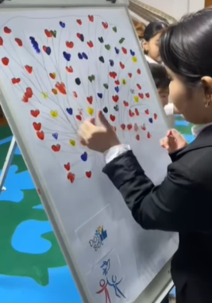
«Зорлық-зомбылыққа қарсы 16 күн белсенділік” акциясы аясында Буллингкті алдын алу бойынша іс-шаралар ұйымдастырылды.
https://www.instagram.com/p/DDY5LXBNY-q/ --
https://www.instagram.com/p/DDWcLt6NU2o/ --

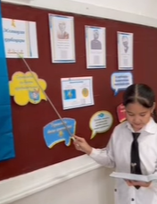
16-желтоқсан - Тәуелсіздік күніне орай 1-11 сыныптарда «Тәуелсіздік - теңдесі жоқ байлығым» атты сынып сағаттары өткізілді. Мақсаты: Оқушыларға Қазақстан туралы,оның Тәуелсіздігі туралы мәлімет беру,Тәуелсіздікке қалай жеткенін баяндау, көрсету; оқушыларды өз елін сүюге,қадірлеуге,осы елдің ұланы екенін мақтан етуге баулу,өз ана тілін сүюге,әдемі сөйлеуге үйрету.
https://www.instagram.com/p/DDZil6XsgX9/?img_index=1 –
https://www.instagram.com/p/DDXNeMNMHxm/ +-
https://www.instagram.com/p/DDXuDjHsQrJ/ -

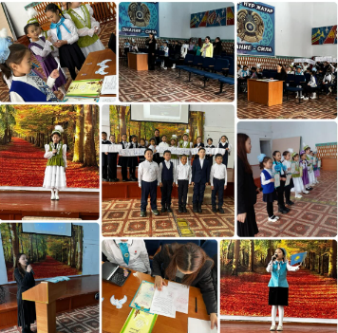
16 желтоқсан-Тәуелсіздік күніне орай 3-4 сынып оқушылары арасында “Туған елім - кең байтақ жерім” атты мәнерлеп оқу сайысы ұйымдастырылды. Мақсаты: оқушылардың патриоттық сезімін арттыру.
https://www.instagram.com/p/DDevEz_CTxF/ --

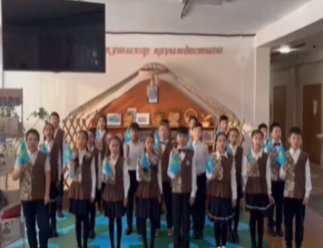
Қазақстан Республикасының Президенті Қасым-Жомарт Тоқаевтың Ұлттық құрылтайындағы «Адал адам – адал еңбек – адал табыс» атты «Біртұтас тәрбие» бағдарламасының мазмұнына сәйкес, 16 желтоқсан – Қазақстан Республикасының Тәуелсіздік күніне орай, тәуелсіздік жылдарындағы ел жастарының жетістіктерін көрсету арқылы білім алушылардың патриоттық сезімдерін нығайту мақсатында Қ. Мырзалиевтің сөзіне және Е. Хасанғалиевтің әніне жазылған «Атамекен» әні орындалды.
https://www.instagram.com/p/DDeqXAQKVKI/ --
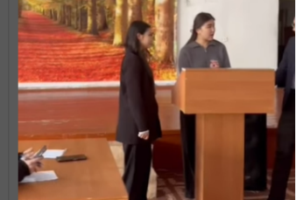
Біртұтас тәрбие бағдарламасының:”Ұшқыр ой алаңы(пікірсайыс) жобасы бойынша Тәуелсіздік күніне орай: “Тәуелсіздік алғаннан кейінгі кезеңде Қазақстанның экономикалық саясаты дұрыс бағытта дамыды” тақырыбында пікірсайыс өткізілді. Мақсаты: Қазақстанның экономикалық саясатның оң және теріс жақтарын талқылап, жалпы оның дұрыс бағытта дамып жатқаны немесе дамуындағы проблемалар туралы қорытынды жасау. https://www.instagram.com/p/DDqvrz1tQDw/ --

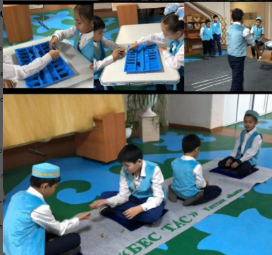
“Біртұтас тәрбие” бағдарламасын іске асыру барысында “Отаным - Тәуелсіз Қазақстан” тақырыбында ұлттық спорттық сайыстар өткізілді. Мақсаты: Еліміздің тәуелсіздік алу жолындағы ата- бабаларымыздың ерлігін паш ету, оқушыларға желтоқсан құрбандарымен, желтоқсан оқиғасына қатысқан аға- апалардың ерлігін үлгі етіп көрсету. Оқушылардың туған өлкемізге деген сүйспеншілігін, сезімдерін ояту. Елін жерін сүюге,Отанын қастерлеуге, шыншылдыққа тәрбиелеу. Ұлттық спортқа жақындастыру. https://www.instagram.com/p/DDreGBKssgx/ --
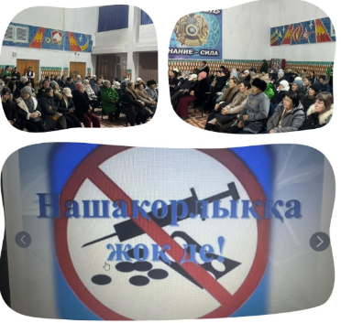
Желтоқсан айының жоспарына сәйкес Ақадыр кенті полиция қызметкерлерімен, мүдделі мемлекеттік органдармен бірлескен “Нашақорлыққа қарсы күрес: балалар мен жасөспірімдерді қорғаудың жолдары” тақырыбында жалпы ата-аналар жиналысы өтті.
Жиналыстың барысында ата-аналарға нашақорлықтың зияндылығы, оның жасөспірімдер мен балалардың өміріне және қоғамға әсері жайлы ақпарат берілді. Сондай-ақ, ата-аналарға балаларын осындай қауіптерден қорғау үшін қандай шаралар қолдануға болатыны, олардың тәрбие жұмысында қандай рөл атқаратыны туралы кеңестер ұсынылды. https://www.instagram.com/p/DDuIv7LMnhh/ --
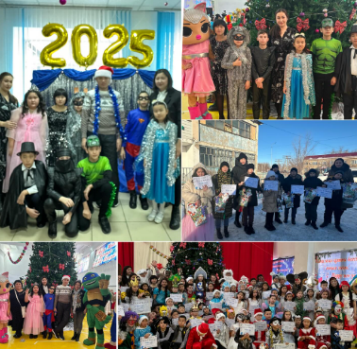
25.12.2024 жылы Президенттің атынан республикалық аудандық жаңа жылдық шырша өтті. Мектебімізден 9 оқушы қатысты. Жаңа жылдық шырша мерекесінде мерекелік кеш өтіп, тәтті жаңа жылдық дастархан ұйымдастырылып, оқушыларға ақшалай сыйлықтар мен тәттілер таратылды.
https://www.instagram.com/p/DEEtyPTNCsn/ --

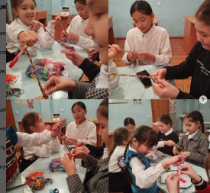
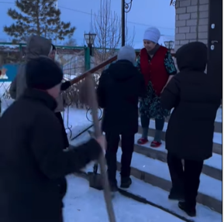
Оқушылардың қысқы демалыстағы бос уақытын тиімді ұйымдастыру мақсатында “Біртұтас тәрбие” бағдарламасының "Еңбегі адал жас өрен" және “Қамқор” жобалары аясында “Қарияға қол ұшын соз” волонтерлық қызметі ұйымдастырылды. https://www.instagram.com/p/DEblOtnN-4X/ -

Оқушылардың қысқы демалыстағы бос уақытын тиімді ұйымдастыру мақсатында “Біртұтас тәрбие” бағдарламасының аясында “Қолөнер бұйымдарын” әзірлеу атты шеберлік сабағы өткізілді.
https://www.instagram.com/p/DEbxSxqt_IQ/?img_index=1 –
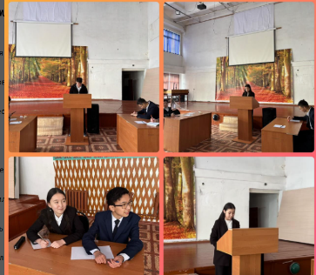
“Біртұтас тәрбие бағдарламасы” негізінде ”Ұшқыр ой алаңы” жобасының жоспары бойынша оқушылардың қысқы демалысын тиімді өткізу мақсатында : 8-11 сыныптар арасында: Қазіргі әлемде жасанды интеллект адамзаттың болашағына қауіп төндіре ме? пікірталас өткізілді. Мақсаты:жасанды интеллект (ЖИ) технологиясының адамзаттың болашағына қалай әсер ететінін талқылау. ЖИ оның мүмкіндіктерін және туындаған қауіптерін қарастыра отырып, осы технологияның адамзатқа пайдасы мен зиянын анықтау. https://www.instagram.com/p/DEb91fnsjIZ/ --
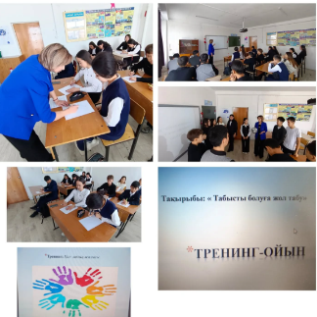
Оқушылардың қысқы демалыстағы бос уақытын тиімді өткізу мақсатында "Біртұтас тәрбие" бағдарламасы аясында ЕББҚ бар сыныппен "Табысты болуға жол табу" тақырыбында тренинг өткізілді. Мақсаты: мамандық таңдауда жауапкершілікті қалыптастыру. https://www.instagram.com/p/DEezzCRtMlw/ --
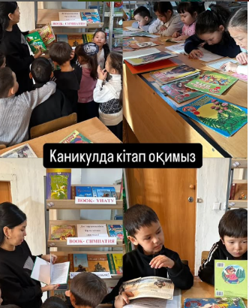
“Балалар кітапханасы” жобасы аясында, көркем кітап оқуға тарту мақсатында мектеп оқушыларына қысқы демалыс күндерінде «BOOK-ұнату» және «BOOK-симпатия» ұйымдастырылған іс-шара өткізілді. Мақсаты: Кітап-сарқылмас рухани қазына дей келе,білімнің кітап арқылы берілетінін ұғындыру.Кітаптың адам өміріндегі маңызы,ғылым мен білімнің пайдасы жайлы түсіндіру.Кітапқа деген қызығушылығын арттыру.Оқулықтарын күтіп ұстауға үйрету. https://www.instagram.com/p/DEjib3RtAK2/ --
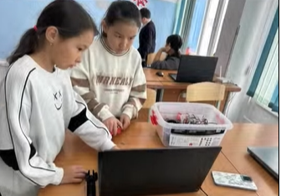
Оқушылардың қысқы демалыс кезіндегі бос уақыттарын мазмұнды әрі пайдалы өткізу мақсатында “Бір тұтас тәрбие” бағдарламасы аясында “Smart Bala” жобасы негізінде робототехника байқауы ұйымдастырылды. Байқау балалардың шығармашылық қабілеттерін дамытып, заманауи технологиялармен жұмыс істеу дағдыларын жетілдіруге мүмкіндік берді. https://www.instagram.com/p/DEjicsttUSx/ --
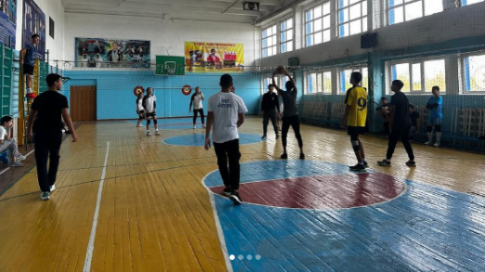
“Біртұтас тәрбие” бағдарламасы аясында оқушылардың қысқы демалыстағы бос уақытын тиімді өткізуде Ю.А.Гагарин атындағы мектеп-лицейінің оқушыларының спорттық әлеуетін арттыру, спортшылардың кәсіби деңгейін көтеру, жастар арасында спортқа деген қызығушылықты дамыту, сондай-ақ ұлттық спорт түрлерін насихаттау мен командалардың бәсекелестік қабілетін арттыруға, спорттық мәдениетті қалыптастыруға және оқушыларды салауатты өмір салтына тарту мақсатында “Ұлттық лига” спорттық іс-шарасы ұйымдастырылды.
https://www.instagram.com/p/DEkHePEMfAt/?img_index=1 –
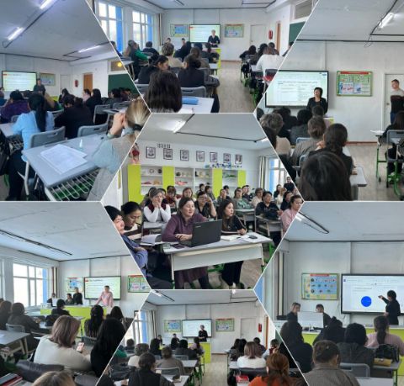
Жоспарға сәйкес сынып жетекшілер семинары өтті. Күн тәртібінде: 1. “Біртұтас тәрбие” бағдарламасы аясында әлеуметтік жобалардың іске асырылуы; 2. ⁠Буллингтің алдың алу; 3. ⁠Оқушыларды мектепішілік есепке алу негіздері; 4. ⁠Ұлттық бірыңғай тестілеуге оқушылардың дайындығы. https://www.instagram.com/p/DEmwG9QtBEI/ --
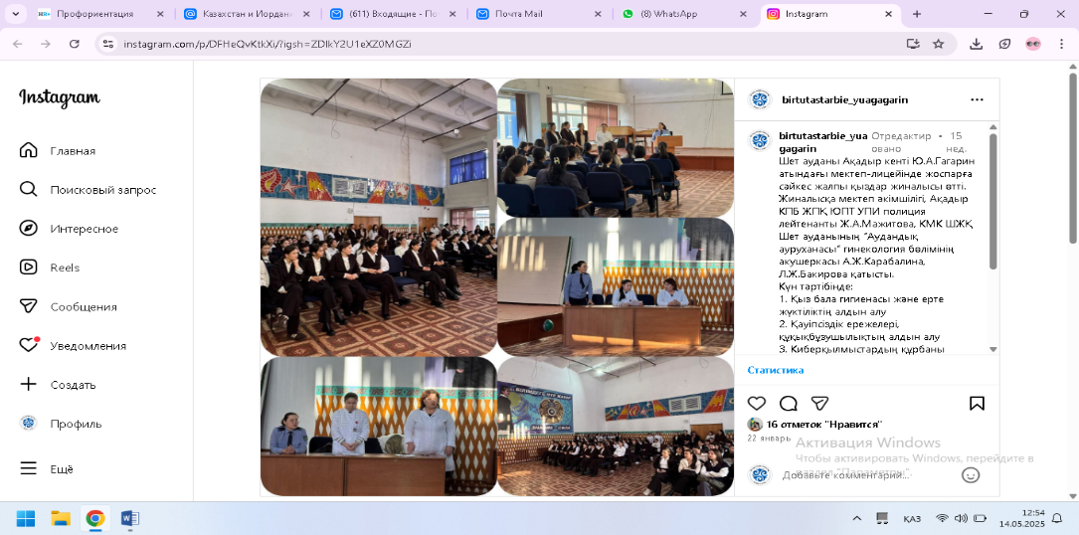
Шет ауданы Ақадыр кенті Ю.А.Гагарин атындағы мектеп-лицейінде жоспарға сәйкес жалпы қыздар жиналысы өтті. Жиналысқа мектеп әкімшілігі, Ақадыр КПБ ЖПҚ ЮПТ УПИ полиция лейтенанты Ж.А.Мажитова, КМК ШЖҚ Шет ауданының “Аудандық ауруханасы” гинекология бөлімінің акушеркасы А.Ж.Карабалина, Л.Ж.Бакирова қатысты.
Күн тәртібінде:
1. Қыз бала гигиенасы және ерте жүктіліктің алдын алу
2. ⁠Қауіпсіздік ережелері, құқықбұзушылықтың алдын алу
3. ⁠Киберқылмыстардың құрбаны (Интернет-алаяқтар)
4. ⁠Әр түрлі мәселелер @shet.bilim @umckrg @obb_qaragandy #біртұтас_тәрбие
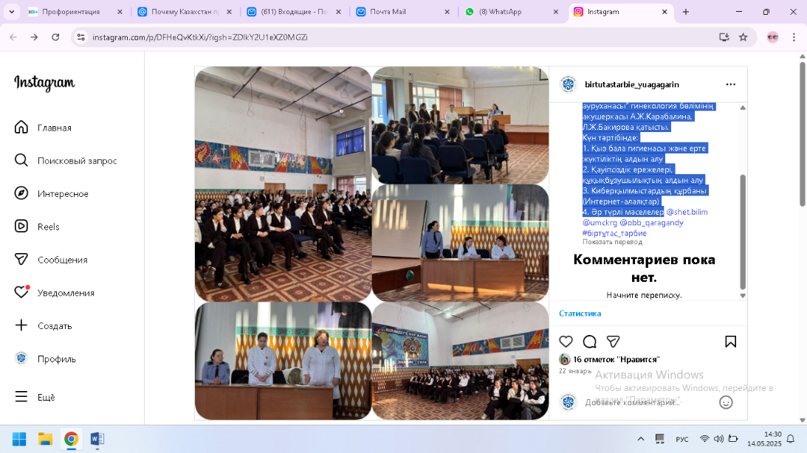
Шет ауданы Ақадыр кенті Ю.А.Гагарин атындағы мектеп-лицейінде жоспарға сәйкес жалпы қыздар жиналысы өтті. Жиналысқа мектеп әкімшілігі, Ақадыр КПБ ЖПҚ ЮПТ УПИ полиция лейтенанты Ж.А.Мажитова, КМК ШЖҚ Шет ауданының “Аудандық ауруханасы” гинекология бөлімінің акушеркасы А.Ж.Карабалина, Л.Ж.Бакирова қатысты.
Күн тәртібінде:
1. Қыз бала гигиенасы және ерте жүктіліктің алдын алу
2. ⁠Қауіпсіздік ережелері, құқықбұзушылықтың алдын алу
3. ⁠Киберқылмыстардың құрбаны (Интернет-алаяқтар)
4. ⁠Әр түрлі мәселелер

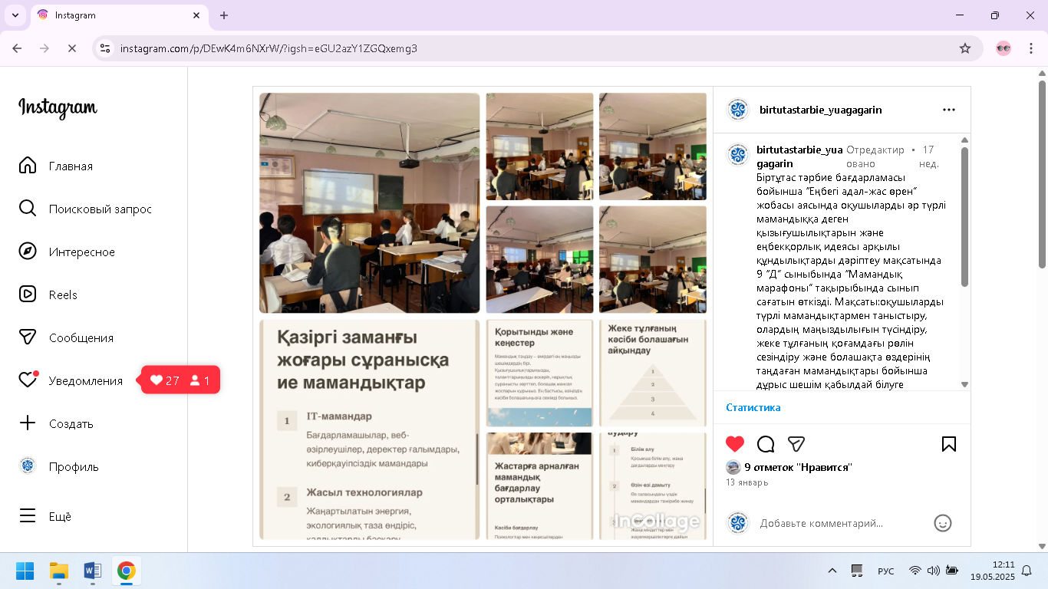Біртұтас тәрбие бағдарламасы бойынша “Еңбегі адал-жас өрен” жобасы аясында оқушыларды әр түрлі мамандыққа деген қызығушылықтарын және еңбекқорлық идеясы арқылы құндылықтарды дәріптеу мақсатында 9 “Д” сыныбында “Мамандық марафоны” тақырыбында сынып сағатын өткізді. Мақсаты:оқушыларды түрлі мамандықтармен таныстыру, олардың маңыздылығын түсіндіру, жеке тұлғаның қоғамдағы рөлін сезіндіру және болашақта өздерінің таңдаған мамандықтары бойынша дұрыс шешім қабылдай білуге бағыттау. Сонымен қатар, балаларға мамандық таңдаудың өмірлік маңызы, еңбек ету мен кәсіби дамудың қажеттілігі туралы ақпарат беру. https://www.instagram.com/p/DEwK4m6NXrW/?igsh=eGU2azY1ZGQxemg3
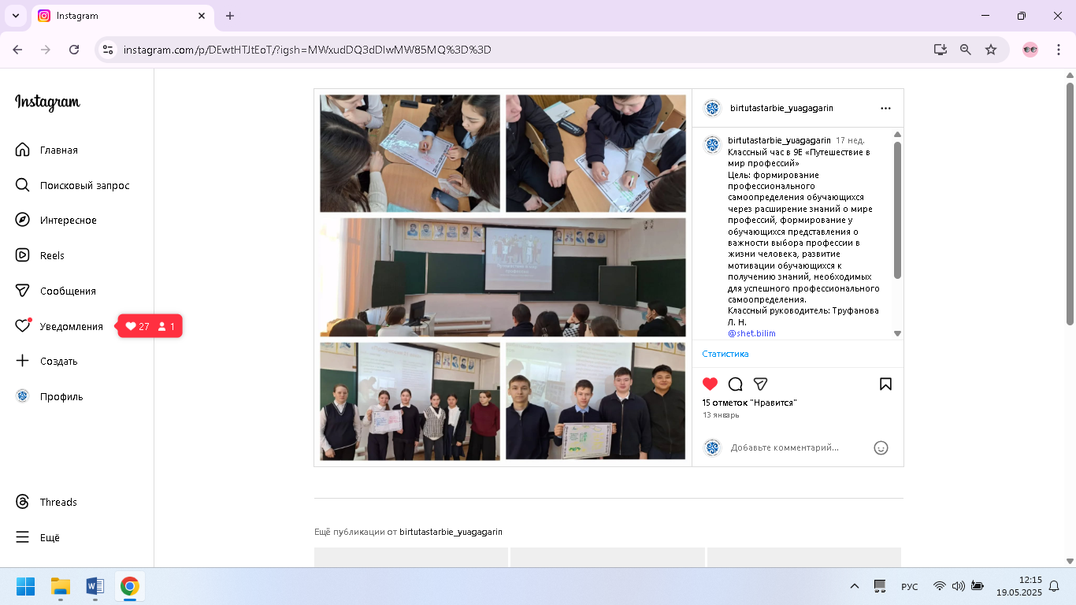
Классный час в 9Е «Путешествие в мир профессий»
Цель: формирование профессионального самоопределения обучающихся через расширение знаний о мире профессий, формирование у обучающихся представления о важности выбора профессии в жизни человека, развитие мотивации обучающихся к получению знаний, необходимых для успешного профессионального самоопределения. https://www.instagram.com/p/DEwtHTJtEoT/?igsh=MWxudDQ3dDIwMW85MQ==
6”Б” сынып оқушыларымен “Біз-сыбайлас жемқорлыққа қарсымыз” атты тәрбие сағаты өтті. Мақсаты: Оқушыларға “Сыбайлас-жемқорлық” деген ұғымды түсіндіріп, пайда болу жағдайлары жайлы түсінік қалыптастыру.
Өз көзқарастарын білдіріп, дүниетанымдарын кеңейту. Өз ойларын еркін жеткізе білу қабілеттерін дамыту. https://www.instagram.com/p/DEw2WbWM8h/?igsh=MXI4OWMxazVqNTNreQ==
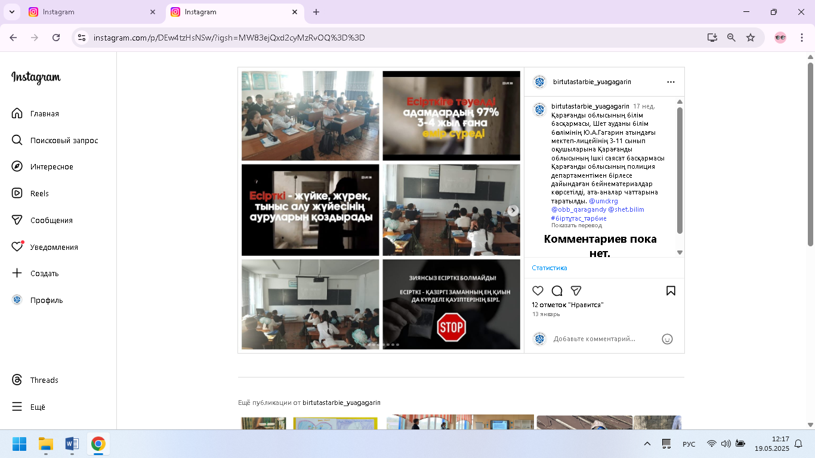
Қарағанды облысының білім басқармасы, Шет ауданы білім бөлімінің Ю.А.Гагарин атындағы мектеп-лицейінің 3-11 сынып оқушыларына Қарағанды облысының Ішкі саясат басқармасы Қарағанды облысының полиция департаментімен бірлесе дайындаған бейнематериалдар көрсетілді, ата-аналар чаттарына таратылды. https://www.instagram.com/p/DEw4tzHsNSw/?igsh=MW83ejQxd2cyMzRvOQ==
“Біртұтас тәрбие” бағдарламасын іске асыру барысында 5 “А” сыныбында “Мамандық әлеміне саяхат” тақырыбында сынып сағаты өткізілді. Мақсаты: Оқушыларды әртүрлі мамандықтар туралы ақпарат беру. Мамандықтардың қоғамдағы рөлін түсіндіру. @shet.bilim @obb_qaragandy @umckrg #біртұтас_тәрбие
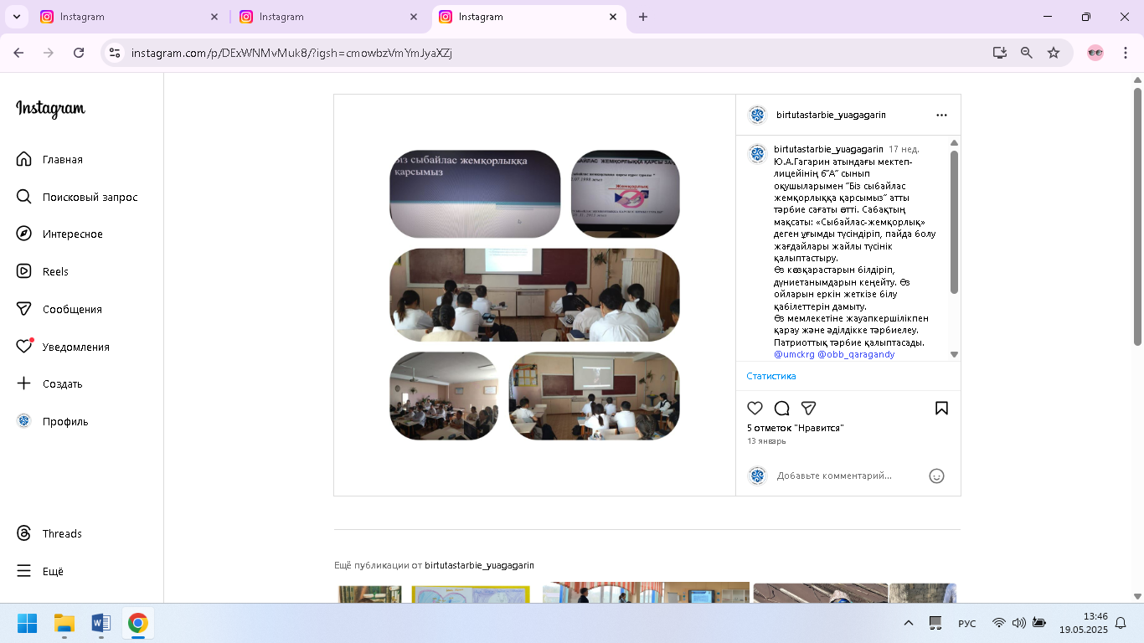
https://www.instagram.com/p/DExV-etM53O/?igsh=MnZ5ODZob2Nub2tt
6”А” сынып оқушыларымен “Біз сыбайлас жемқорлыққа қарсымыз” атты тәрбие сағаты өтті. Сабақтың мақсаты: «Сыбайлас-жемқорлық» деген ұғымды түсіндіріп, пайда болу жағдайлары жайлы түсінік қалыптастыру.
Өз көзқарастарын білдіріп, дүниетанымдарын кеңейту. Өз ойларын еркін жеткізе білу қабілеттерін дамыту.
Өз мемлекетіне жауапкершілікпен қарау және әділдікке тәрбиелеу. Патриоттық тәрбие қалыптасады. https://www.instagram.com/p/DExWNMvMuk8/?igsh=cmowbzVmYmJyaXZj
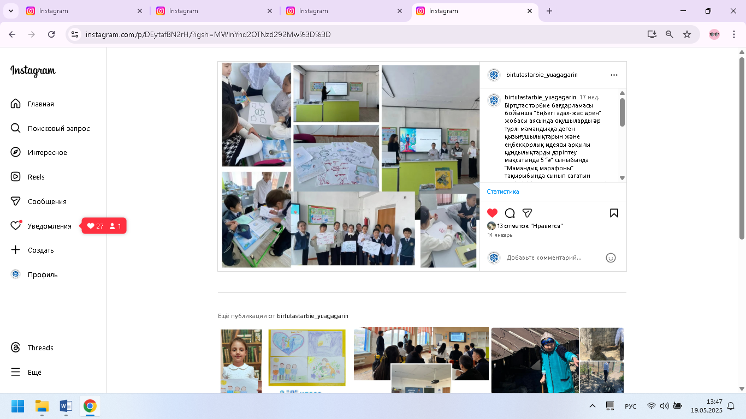
Біртұтас тәрбие бағдарламасы бойынша “Еңбегі адал-жас өрен” жобасы аясында оқушыларды әр түрлі мамандыққа деген қызығушылықтарын және еңбекқорлық идеясы арқылы құндылықтарды дәріптеу мақсатында 5 “ә” сыныбында “Мамандық марафоны” тақырыбында сынып сағатын өткізді. Мақсаты:оқушыларды түрлі мамандықтармен таныстыру, олардың маңыздылығын түсіндіру, жеке тұлғаның қоғамдағы рөлін сезіндіру және болашақта өздерінің таңдаған мамандықтары бойынша дұрыс шешім қабылдай білуге бағыттау. Сонымен қатар, балаларға мамандық таңдаудың өмірлік маңызы, еңбек ету мен кәсіби дамудың қажеттілігі туралы ақпарат беру.
https://www.instagram.com/p/DEytafBN2rH/?igsh=MWlnYnd2OTNzd292Mw==
«Адал ұрпақ» жобасы аясында Ю.А.Гагарин мектеп-лицейінде көрме ұйымдастырылды. “Жемқорлық қоғам дерті” деген ұғымды түсіндіріп пайда болу жағдайлары жайлы түсінік қалыптастыру.
Мақсаты: Қоғамның әр түрлі орталарындағы сыбайлас жемқорлықтың алдын-алу профилактикалық жұмыстарын насихаттау,сыбайлас жемқорлыққа қарсы күрес туралы заңдарды негізге ала отырып, құқықтық мағлұмат беру,білімдерін дағдыландыру. Ата заңды құрметтеуге, адамгершілікке тәрбиелеу,
https://www.instagram.com/p/DE1iJctNfB/?igsh=MXNlMnE3cDAxbzhteg==
“Біртұтас тәрбие” бағдарламасын іске асыру мақсатында, “Шабыт”жобасы аясында, “Әншуақ”фестивалі.
Б.Құнанбайұлы “Бауыр керек әні, 5”в” сынып оқушысы Ордаш Ағыбай https://www.instagram.com/reel/DE1yBq8MMAk/?igsh=MXhwd3k2eGY5NXFuYw==
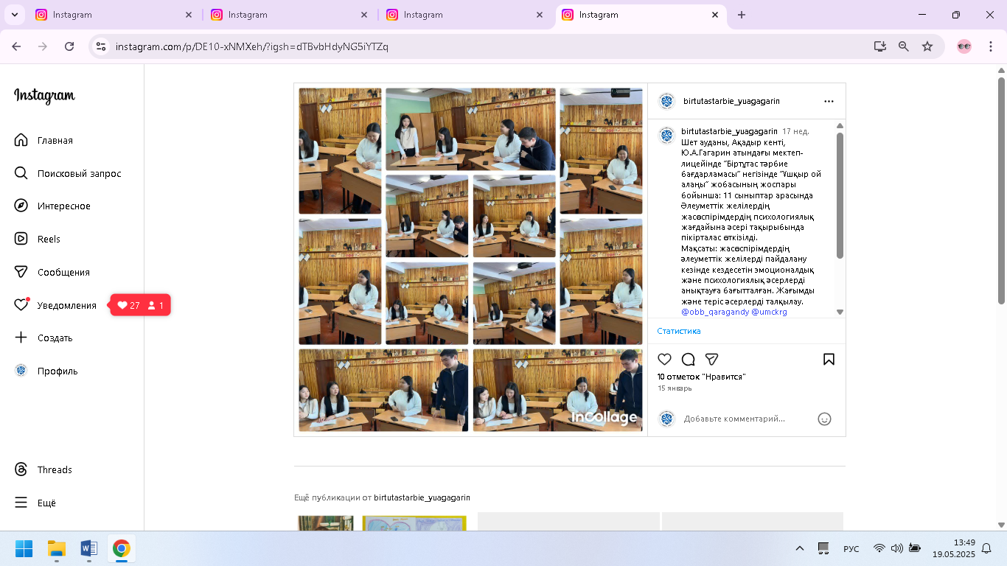
“Біртұтас тәрбие бағдарламасы” негізінде ”Ұшқыр ой алаңы” жобасының жоспары бойынша: 11 сыныптар арасында Әлеуметтік желілердің жасөспірімдердің психологиялық жағдайына әсері тақырыбында пікірталас өткізілді.Мақсаты: жасөспірімдердің әлеуметтік желілерді пайдалану кезінде кездесетін эмоционалдық және психологиялық әсерлерді анықтауға бағытталған. Жағымды және теріс әсерлерді талқылау. https://www.instagram.com/p/DE10-xNMXeh/?igsh=dTBvbHdyNG5iYTZq
"ХХІ ғасыр - сауатты ұрпақ ғасыры» оқу сауаттылығы апталығы аясында 8 "А" сыныбында «Қыз намысы - ұлт намысы» атты сынып сағаты өткізілді.
Мақсаты: қыз балаларға адамгершілік,адалдық,жүріс-тұрыс дағдысы,қыз намысы мен сымбаты туралы жан-жақты мағұлмат беру арқылы қаз баланың бойына рухани әдептілік пен сыпайылық қасиеттерін дамыту.
https://www.instagram.com/p/DFCT50jNlVe/?igsh=ZGw2cGk2cjUzYWN4
9”Г”сыныбы . Сынып сағаты тақырыбы: “Қыз намысы -ұлт намысы”
Мақсаты: Қазақ қызының бойындағы ұлттық дәстүрімізге сай әдептілік,көріктілік, инабаттылық қасиеттерін таныта білу. https://www.instagram.com/p/DFCreflskQL/?igsh=MW0yaHhlaTI0aXpxcg==
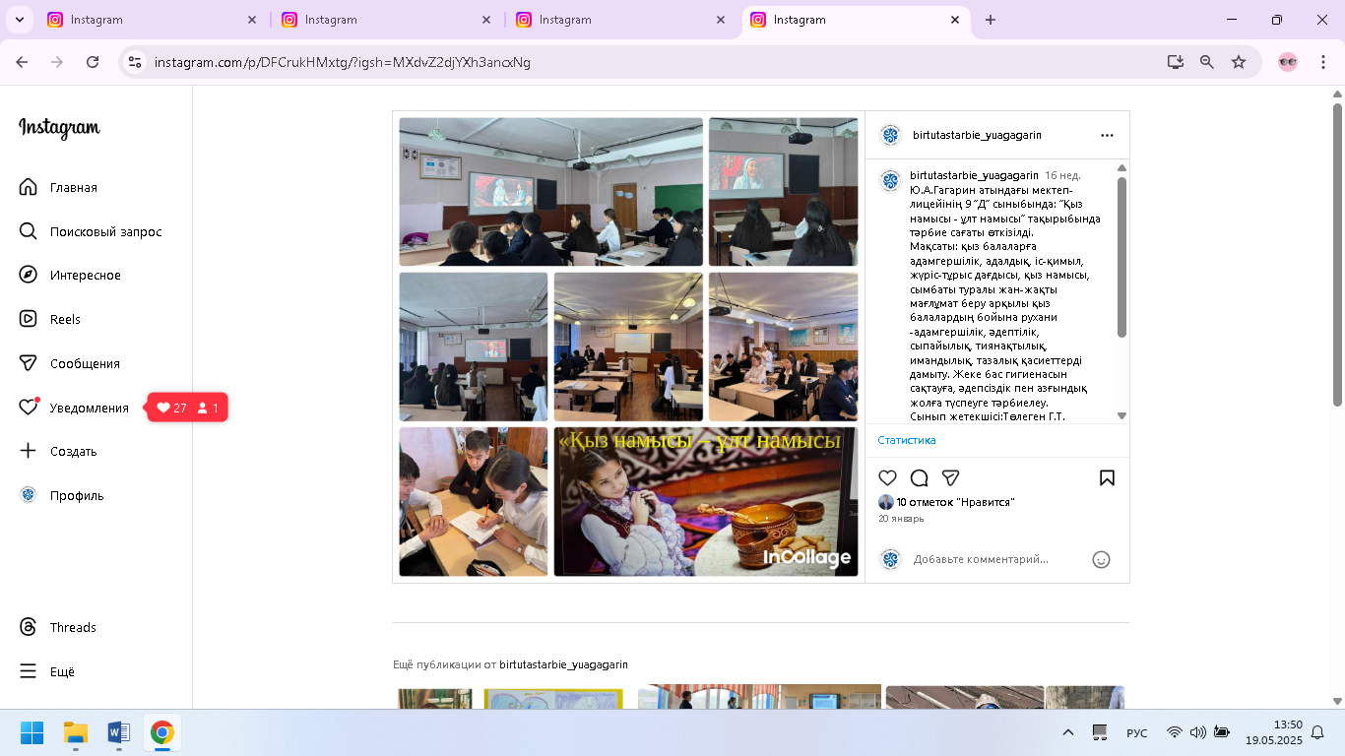
9 “Д” сыныбында: “Қыз намысы - ұлт намысы” тақырыбында тәрбие сағаты өткізілді.Мақсаты: қыз балаларға адамгершілік, адалдық, іс-қимыл, жүріс-тұрыс дағдысы, қыз намысы, сымбаты туралы жан-жақты мағлұмат беру арқылы қыз балалардың бойына рухани -адамгершілік, әдептілік, сыпайылық, тиянақтылық, имандылық, тазалық қасиеттерді дамыту. Жеке бас гигиенасын сақтауға, әдепсіздік пен азғындық жолға түспеуге тәрбиелеу.
https://www.instagram.com/p/DFCrukHMxtg/?igsh=MXdvZ2djYXh3ancxNg==
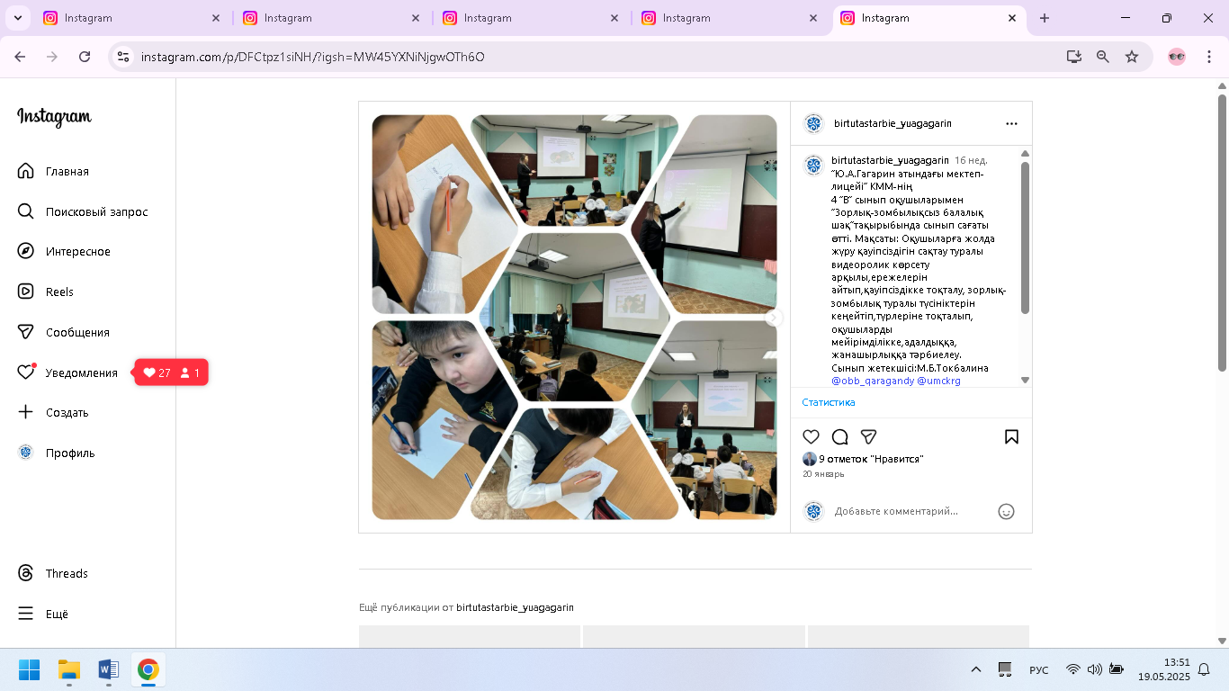
4 “В” сынып оқушыларымен “Зорлық-зомбылықсыз балалық шақ”тақырыбында сынып сағаты өтті. Мақсаты: Оқушыларға жолда жүру қауіпсіздігін сақтау туралы видеоролик көрсету арқылы,ережелерін айтып,қауіпсіздікке тоқталу, зорлық-зомбылық туралы түсініктерін кеңейтіп,түрлеріне тоқталып, оқушыларды мейірімділікке,адалдыққа, жанашырлыққа тәрбиелеу.
https://www.instagram.com/p/DFCtpz1siNH/?igsh=MW45YXNiNjgwOTh6OQ==
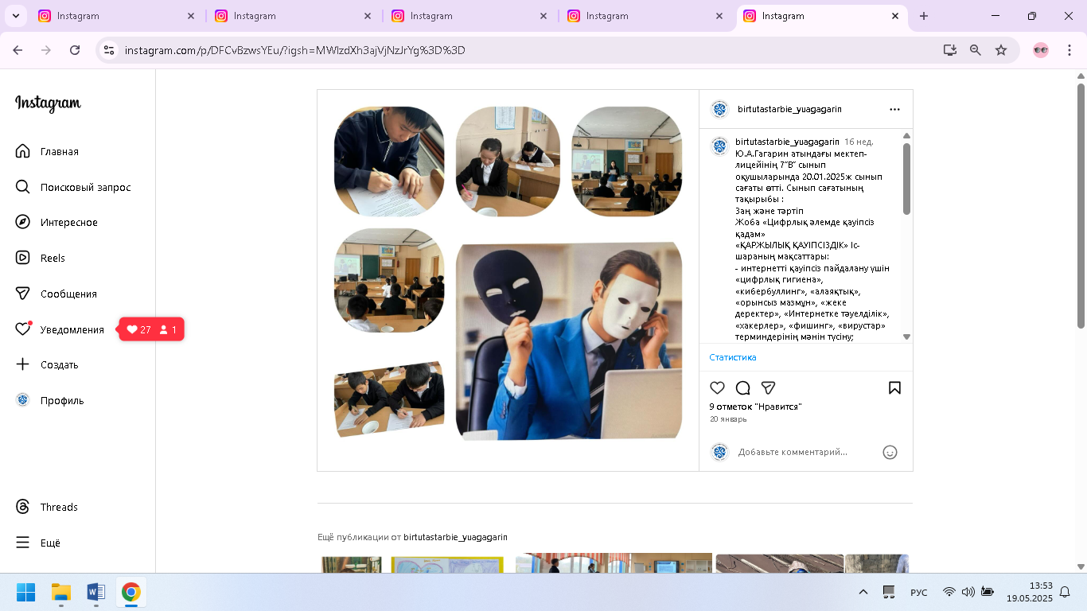
7”В” сынып оқушыларында 20.01.2025ж сынып сағаты өтті. Сынып сағатының тақырыбы : Заң және тәртіп
Жоба «Цифрлық әлемде қауіпсіз қадам»
«ҚАРЖЫЛЫҚ ҚАУІПСІЗДІК» Іс-шараның мақсаттары:
- интернетті қауіпсіз пайдалану үшін «цифрлық гигиена», «кибербуллинг», «алаяқтық», «орынсыз мазмұн», «жеке деректер», «Интернетке тәуелділік», «хакерлер», «фишинг», «вирустар» терминдерінің мәнін түсіну;
- күрделі және күшті парольдер жасаңыз, әлеуметтік желілердегі құпиялылық параметрлерін тексеріңіз, күдікті сілтемелерді, хаттар мен хабарламаларды анықтаңыз, сандық қорғаныс құралдарын қолданыңыз (антивирус, екі факторлы аутентификация).
Тәрбиелік мақсаты:
- сандық ортадағы әрекеттеріңізге жауапты болу, интернет пен әлеуметтік медианы пайдалану кезінде қауіпсіздік ережелерін сақтау.
Даму мақсаты:
- сандық қауіптердің алдын алу үшін ақпараттың дұрыстығын және интернеттегі басқа пайдаланушылардың әрекеттерін сыни тұрғыдан бағалау. https://www.instagram.com/p/DFCvBzwsYEu/?igsh=MWlzdXh3ajVjNzJrYg==
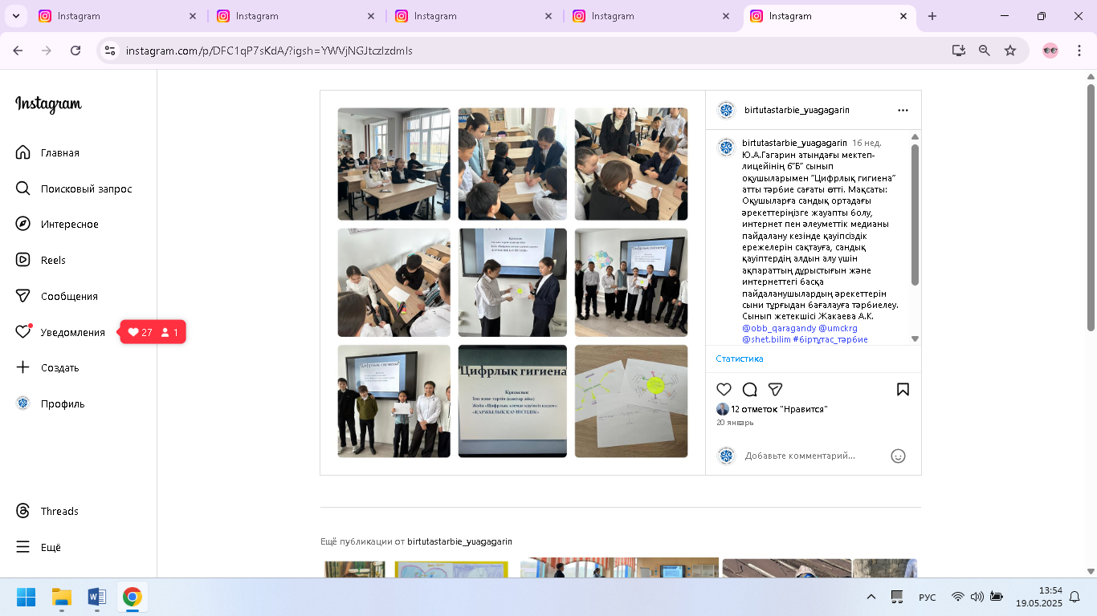
6”Б” сынып оқушыларымен “Цифрлық гигиена” атты тәрбие сағаты өтті. Мақсаты: Оқушыларға сандық ортадағы әрекеттеріңізге жауапты болу, интернет пен әлеуметтік медианы пайдалану кезінде қауіпсіздік ережелерін сақтауға, сандық қауіптердің алдын алу үшін ақпараттың дұрыстығын және интернеттегі басқа пайдаланушылардың әрекеттерін сыни тұрғыдан бағалауға тәрбиелеу. https://www.instagram.com/p/DFC1qP7sKdA/?igsh=YWVjNGJtczIzdmls
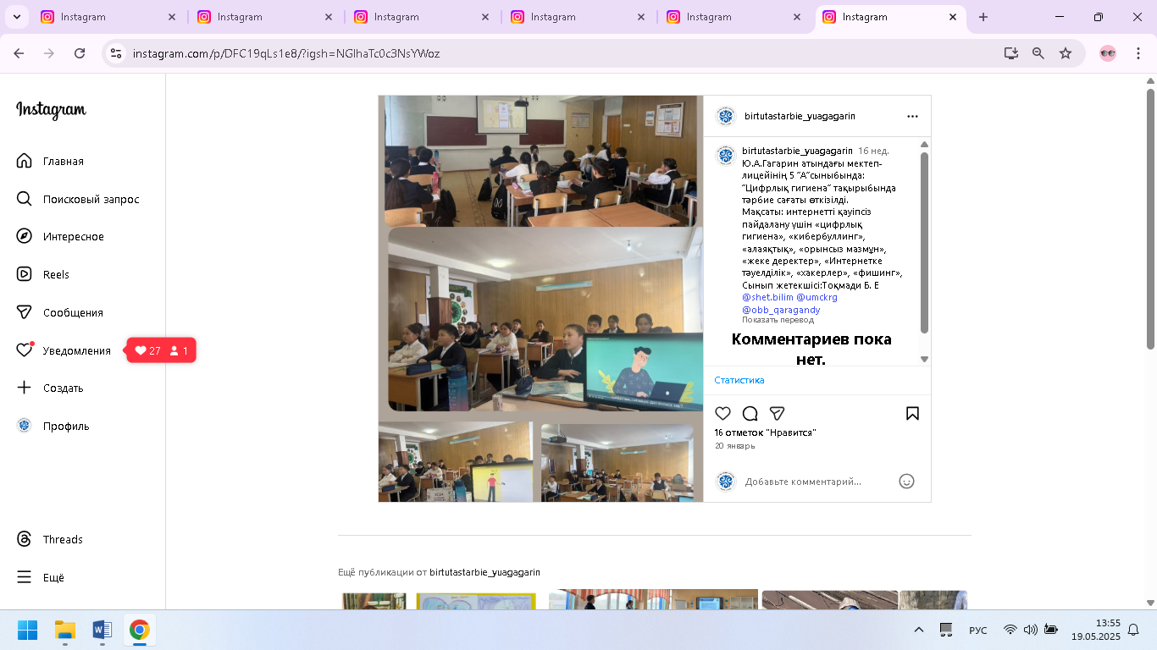
5 “А”сыныбында: “Цифрлық гигиена” тақырыбында тәрбие сағаты өткізілді.Мақсаты: интернетті қауіпсіз пайдалану үшін «цифрлық гигиена», «кибербуллинг», «алаяқтық», «орынсыз мазмұн», «жеке деректер», «Интернетке тәуелділік», «хакерлер», «фишинг»,
https://www.instagram.com/p/DFC19qLs1e8/?igsh=NGlhaTc0c3NsYWoz
“Еңбегі адал жас өрен” жобасы аясында 5”В” сынып оқушыларымен адалдық, еңбекқорлық және жауапкершілікке тәрбиелеу мақсатында сынып сағаты өткізілді. Сабақ рөлдік сомдау форматында ұйымдастырылып, оқушылар адал еңбек иелерінің өмірінен мысалдар келтіріп, еңбекқорлықтың маңызын талқылады. Оқушылардың еңбекке деген ынтасын арттыруға және адалдық қасиетін қалыптастыруға бағытталды.
https://www.instagram.com/p/DFC1_spNGhF/?igsh=cm83a2g1eXgzZjl6
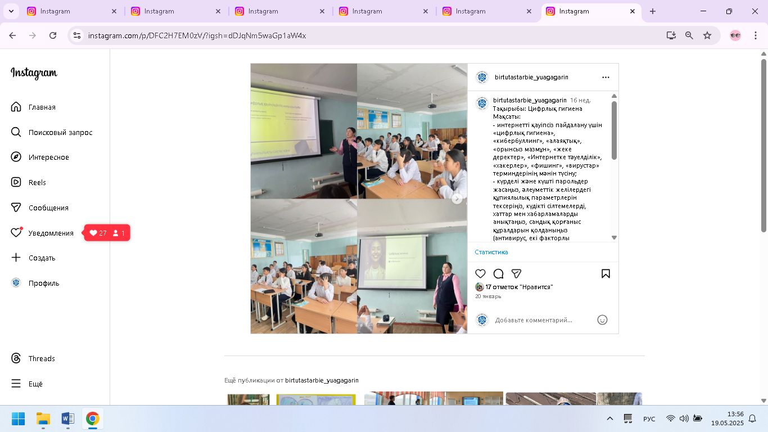
Тақырыбы: Цифрлық гигиена
Мақсаты:
- интернетті қауіпсіз пайдалану үшін «цифрлық гигиена», «кибербуллинг», «алаяқтық», «орынсыз мазмұн», «жеке деректер», «Интернетке тәуелділік», «хакерлер», «фишинг», «вирустар» терминдерінің мәнін түсіну;
- күрделі және күшті парольдер жасаңыз, әлеуметтік желілердегі құпиялылық параметрлерін тексеріңіз, күдікті сілтемелерді, хаттар мен хабарламаларды анықтаңыз, сандық қорғаныс құралдарын қолданыңыз (антивирус, екі факторлы аутентификация).
Тәрбиелік мақсаты:
- сандық ортадағы әрекеттеріңізге жауапты болу, интернет пен әлеуметтік медианы пайдалану кезінде қауіпсіздік ережелерін сақтау.
Даму мақсаты:
- сандық қауіптердің алдын алу үшін ақпараттың дұрыстығын және интернеттегі басқа пайдаланушылардың әрекеттерін сыни тұрғыдан бағалау.
https://www.instagram.com/p/DFC2H7EM0zV/?igsh=dDJqNm5waGp1aW4x
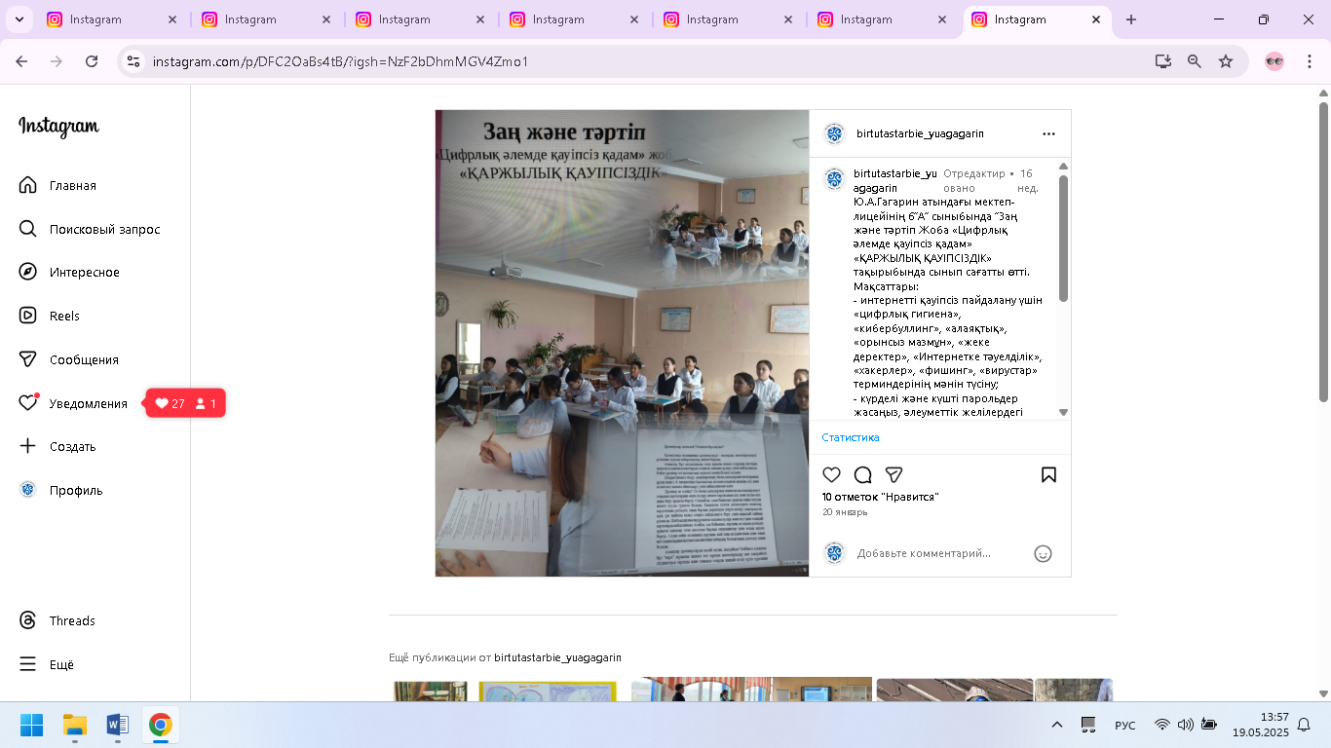
6”А” сыныбында “Заң және тәртіп Жоба «Цифрлық әлемде қауіпсіз қадам»
«ҚАРЖЫЛЫҚ ҚАУІПСІЗДІК» тақырыбында сынып сағатты өтті.
Мақсаттары:
- интернетті қауіпсіз пайдалану үшін «цифрлық гигиена», «кибербуллинг», «алаяқтық», «орынсыз мазмұн», «жеке деректер», «Интернетке тәуелділік», «хакерлер», «фишинг», «вирустар» терминдерінің мәнін түсіну;
- күрделі және күшті парольдер жасаңыз, әлеуметтік желілердегі құпиялылық параметрлерін тексеріңіз, күдікті сілтемелерді, хаттар мен хабарламаларды анықтаңыз, сандық қорғаныс құралдарын қолданыңыз (антивирус, екі факторлы аутентификация).
https://www.instagram.com/p/DFC2OaBs4tB/?igsh=NzF2bDhmMGV4Zmo1
Школа - лицей им. Ю.А.Гагарина.
В 3”Г” классе был проведен классный час на тему: “Мы счастливое поколение”.
Цель: сформировать у учащихся представление о понятии “счастье”, воспитать ценностное отношение к счастью, бережному отношению к этому чувству; побуждать детей к самосовершенствованию, саморазвитию; воспитывать чувство прекрасного. .
https://www.instagram.com/p/DFC2S2Os2ir/?igsh=YmRxOXlmZzV6Znhk
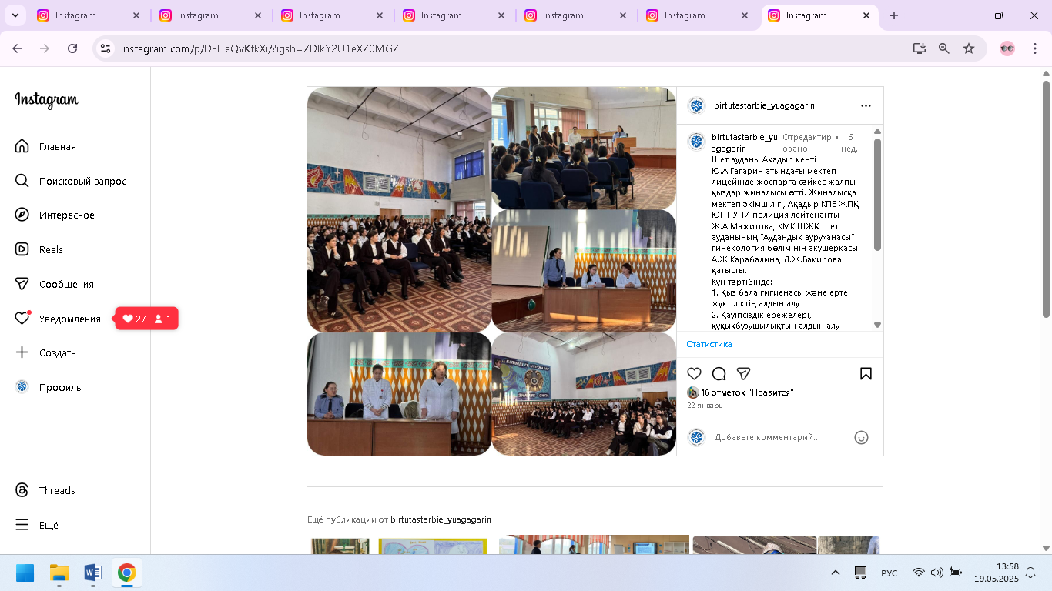
Шет ауданы Ақадыр кенті Ю.А.Гагарин атындағы мектеп-лицейінде жоспарға сәйкес жалпы қыздар жиналысы өтті. Жиналысқа мектеп әкімшілігі, Ақадыр КПБ ЖПҚ ЮПТ УПИ полиция лейтенанты Ж.А.Мажитова, КМК ШЖҚ Шет ауданының “Аудандық ауруханасы” гинекология бөлімінің акушеркасы А.Ж.Карабалина, Л.Ж.Бакирова қатысты.
Күн тәртібінде:
1. Қыз бала гигиенасы және ерте жүктіліктің алдын алу
2. ⁠Қауіпсіздік ережелері, құқықбұзушылықтың алдын алу
3. ⁠Киберқылмыстардың құрбаны (Интернет-алаяқтар)
4. ⁠Әр түрлі мәселелер @shet.bilim @umckrg @obb_qaragandy #біртұтас_тәрбие
https://www.instagram.com/p/DFHeQvKtkXi/?igsh=ZDlkY2U1eXZ0MGZi
Ю.А.Гагарин атындағы-мектеп лицейінде 8"Б"сыныбында "Заң және тәртіп" құндылығы аясында 'Қаржылық сауаттылық "сынып сағаты өткізілді.
Мақсат:
-Құқықтық тәртіп ұйымдарын түсіндіру;
-жауапкершіліктің,әділдіктің,адалдықтың қоғамдағы құрметті маңыздылығын талқылау.
Сынып жетекшісі:Райымбекова А.С. @shet.bilim @umckrg @obb_qaragandy #біртұтас_тәрбие
https://www.instagram.com/p/DFUTt9Ttx2u/?igsh=MWcwNjg2ZnkzdHc3Yw==
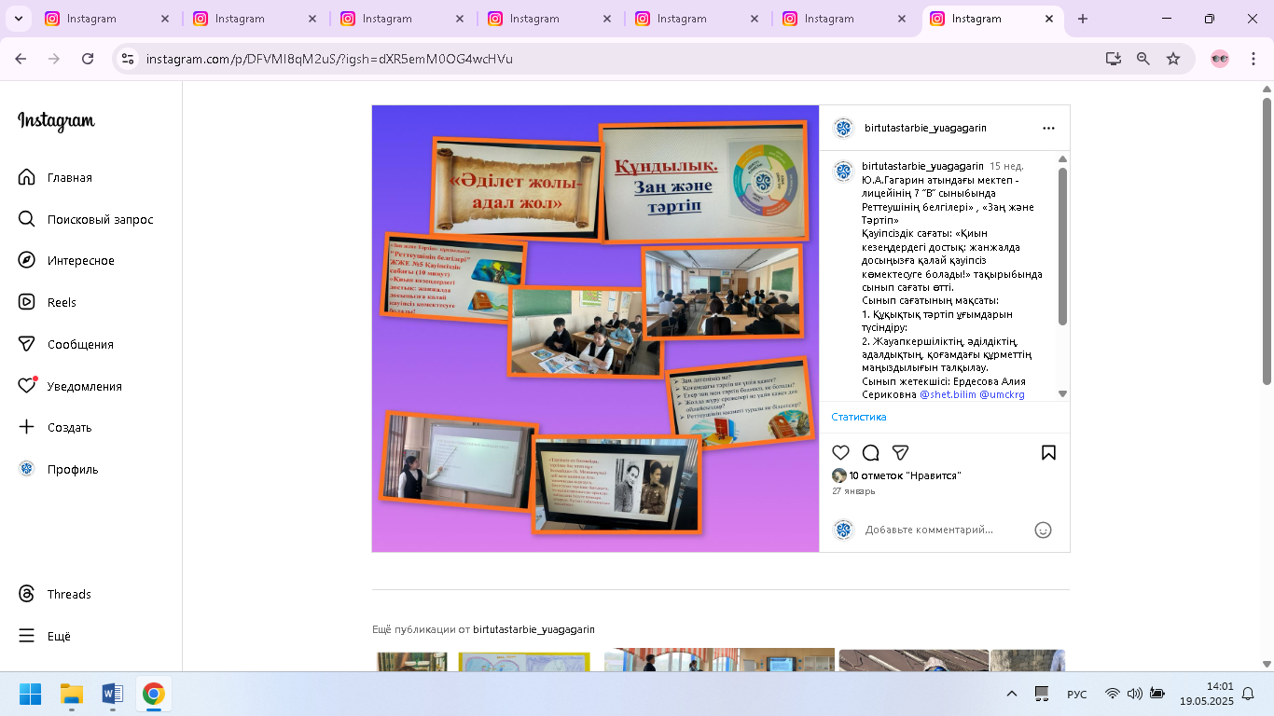
7 “В” сыныбында Реттеушінің белгілері» , «Заң және Тәртіп»
Қауіпсіздік сағаты: «Қиын кезеңдердегі достық: жанжалда досыңызға қалай қауіпсіз көмектесуге болады!» тақырыбында сынып сағаты өтті.
Сынып сағатының мақсаты:
1. Құқықтық тәртіп ұғымдарын түсіндіру:
2. Жауапкершіліктің, әділдіктің, адалдықтың, қоғамдағы құрметтің маңыздылығын талқылау. https://www.instagram.com/p/DFVMI8qM2uS/?igsh=dXR5emM0OG4wcHVu
“Біртұтас тәрбие” бағдарламасын іске асыру мақсатында, Ұлы Отан соғысындағы Жеңістің 80 жылдығына арналған орыс халқының соғыс жылдарындағы әні “Катюша”. Домбырада ойнаған: Талғатбек Нұрмұхаммед @shet.bilim @obb_qaragandy @umckrg #біртұтас_тәрбие
https://www.instagram.com/reel/DFZeiZxNNQE/?igsh=YmZ3N3dxY29yMTUw
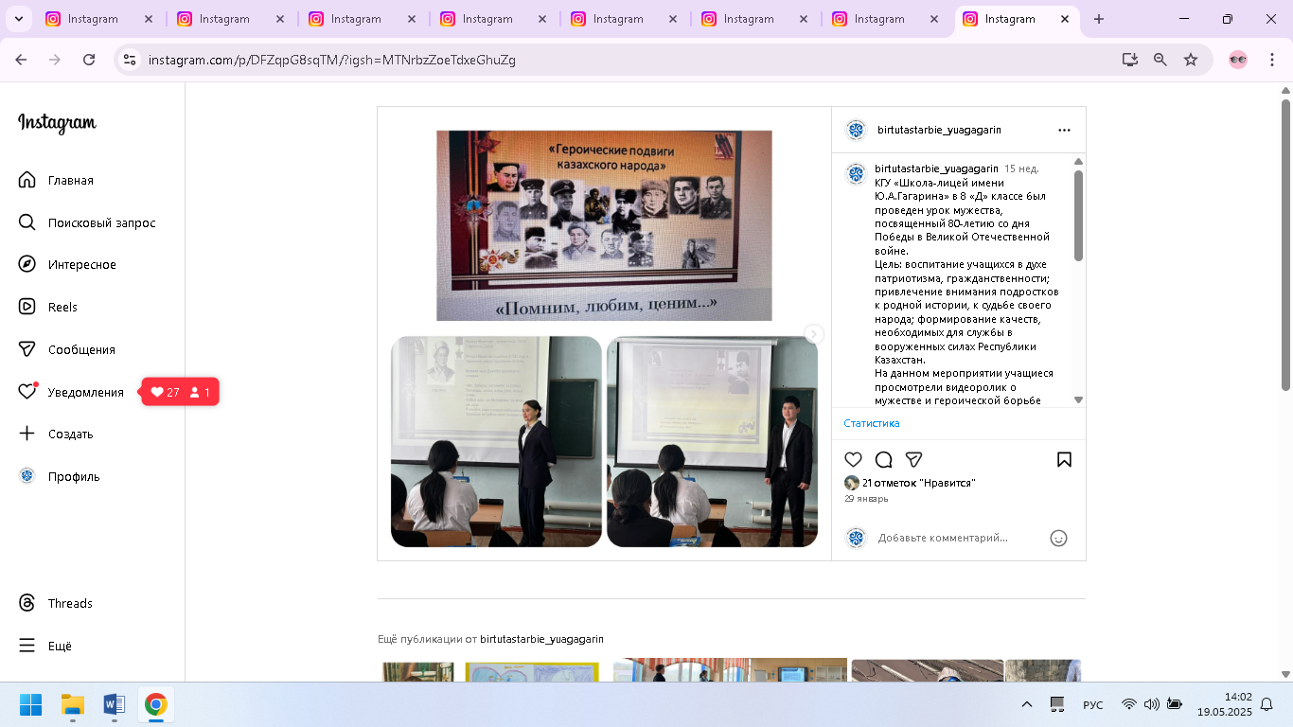
КГУ «Школа-лицей имени Ю.А.Гагарина» в 8 «Д» классе был проведен урок мужества, посвященный 80-летию со дня Победы в Великой Отечественной войне.
Цель: воспитание учащихся в духе патриотизма, гражданственности; привлечение внимания подростков к родной истории, к судьбе своего народа; формирование качеств, необходимых для службы в вооруженных силах Республики Казахстан.
На данном мероприятии учащиеся просмотрели видеоролик о мужестве и героической борьбе казахстанцев в Великой Отечественной войне, а также отметили подвиги женщин-героев, рассказывая об отваге Алии Молдагуловой и Маншук Маметовой. Ученики также вспомнили и других героев казахстанцев, таких как Бауыржан Момышулы, Нуркен Абдиров, Рахимжан Кошкарбаев, Касым Кайсенов, Талгат Бегельдинов и другие.
В ходе урока учащиеся проявили интерес и получили ответы на интересующие вопросы. Таким образом, мероприятие способствовало повышению гражданской позиции молодежи.
https://www.instagram.com/p/DFZqpG8sqTM/?igsh=MTNrbzZoeTdxeGhuZg==
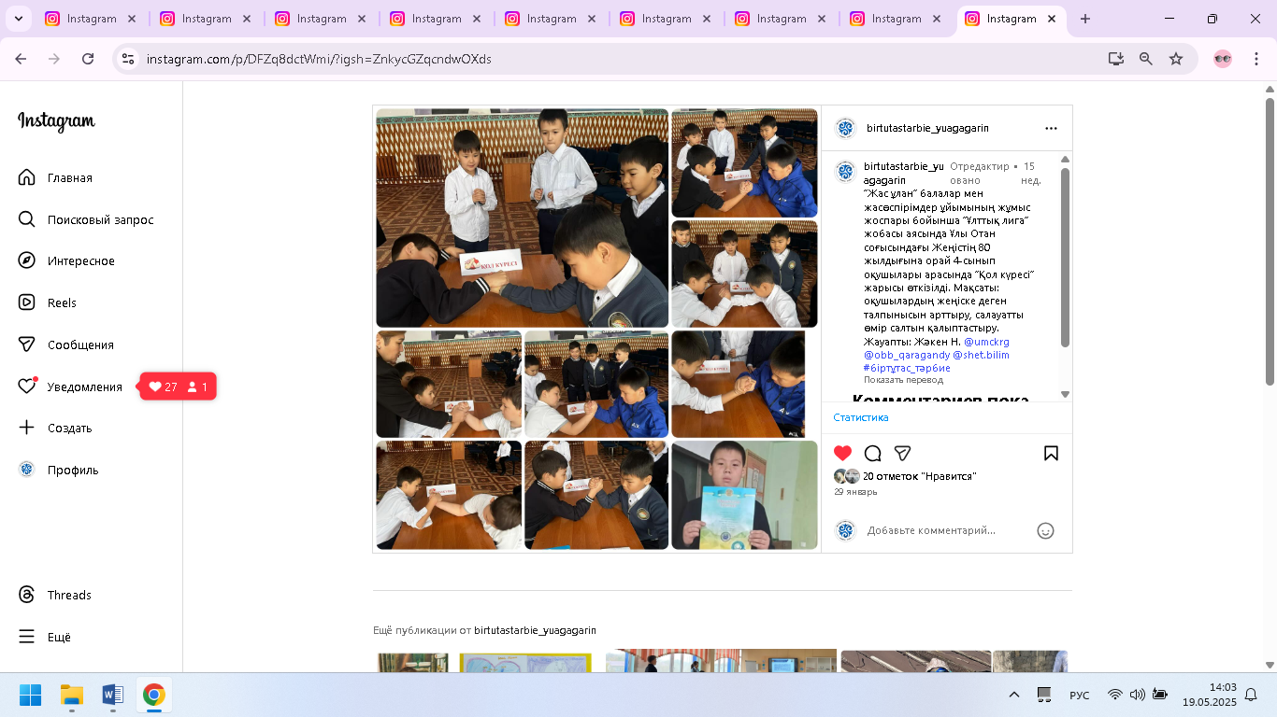
“Жас ұлан” балалар мен жасөспірімдер ұйымының жұмыс жоспары бойынша “Ұлттық лига” жобасы аясында Ұлы Отан соғысындағы Жеңістің 80 жылдығына орай 4-сынып оқушылары арасында “Қол күресі” жарысы өткізілді. Мақсаты: оқушылардың жеңіске деген талпынысын арттыру, салауатты өмір салтын қалыптастыру. Жауапты: Жәкен Н. @umckrg @obb_qaragandy @shet.bilim #біртұтас_тәрбие
https://www.instagram.com/p/DFZq8dctWmi/?igsh=ZnkycGZqcndwOXds
“Біртұтас тәрбие” бағдарламасын іске асыру аясында Ұлы Отан соғысындағы Жеңістің 80 жылдығына орай 6 “Ә” сыныбында, оқушыларға патриоттық тәрбие беру, жеңісті дәріптеу мақсатындағы тәрбие сағаты @shet.bilim @obb_qaragandy @umckrg #біртұтас_тәрбие
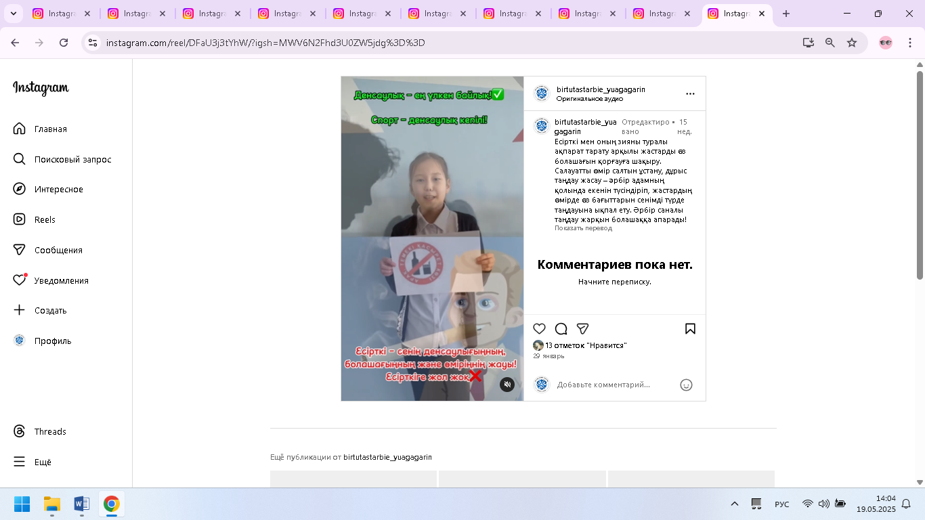
https://www.instagram.com/p/DFaKlqTM0MS/?igsh=NHFwejJvc2JwdXll
Есірткі мен оның зияны туралы ақпарат тарату арқылы жастарды өз болашағын қорғауға шақыру. Салауатты өмір салтын ұстану, дұрыс таңдау жасау – әрбір адамның қолында екенін түсіндіріп, жастардың өмірде өз бағыттарын сенімді түрде таңдауына ықпал ету. Әрбір саналы таңдау жарқын болашаққа апарады!
https://www.instagram.com/reel/DFaU3j3tYhW/?igsh=MWV6N2Fhd3U0ZW5jdg==
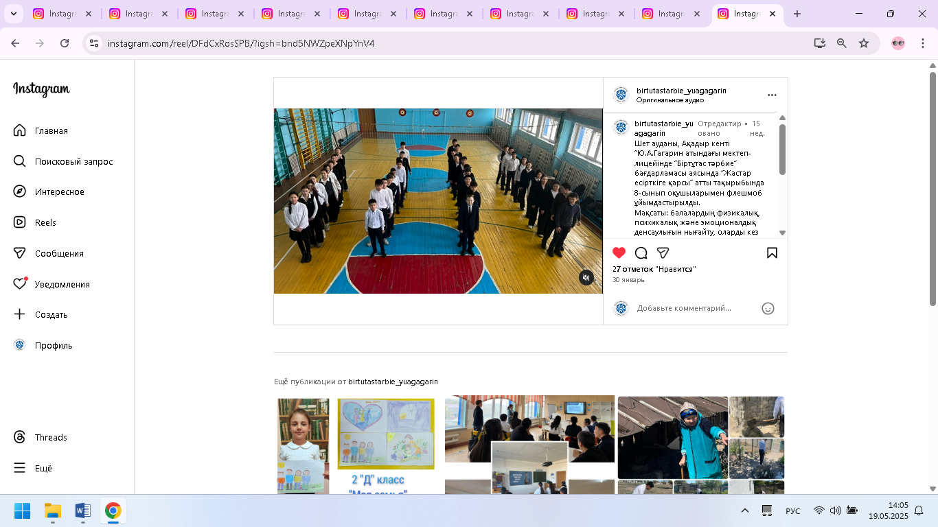
“Біртұтас тәрбие” бағдарламасы аясында “Жастар есірткіге қарсы” атты тақырыбында 8-сынып оқушыларымен флешмоб ұйымдастырылды.
Мақсаты: балалардың физикалық, психикалық және эмоционалдық денсаулығын нығайту, оларды кез келген жаман әдеттерден саналы түрде бас тартуға ынталандыруға, пайдалы іс-шараларға қатысуға бағытталған. @shet.bilim @umckrg @obb_qaragandy #біртұтас_тәрбие #нетнаркотикам #мыпротивнаркотиков
https://www.instagram.com/reel/DFdCxRosSPB/?igsh=bnd5NWZpeXNpYnV4
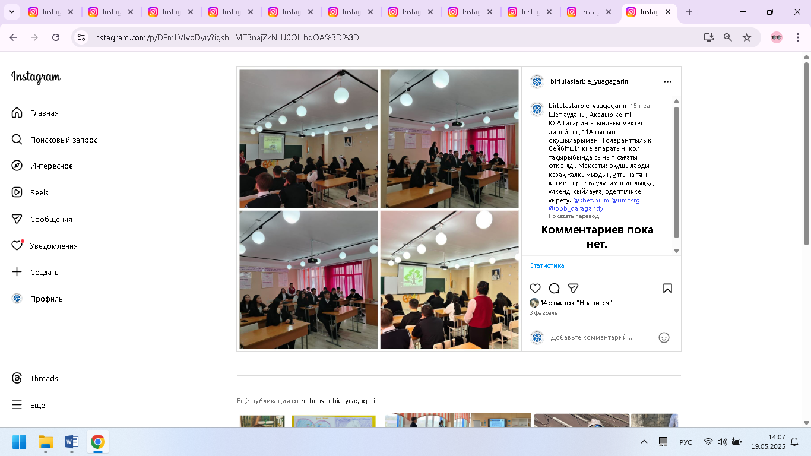
Ю.А.Гагарин атындағы мектеп-лицейінің 11А сынып оқушыларымен “Толеранттылық- бейбітшілікке апаратын жол” тақырыбында сынып сағаты өткізілді. Мақсаты: оқушыларды қазақ халқымыздың ұлтына тән қасиеттерге баулу, имандылыққа, үлкенді сыйлауға, әдептілікке үйрету. @shet.bilim @umckrg @obb_qaragandy
https://www.instagram.com/p/DFmLVIvoDyr/?igsh=MTBnajZkNHJ0OHhqOA==
Экологиялық жасыл клуб, “Жас Ұлан” балалар мен жасөспірімдер ұйымы және мектеп Парламентінің жұмыс жоспары бойынша Ұлы Отан соғысындағы Жеңістің 80 жылдығына орай "Еңбегі адал жас өрен" және “Қамқор” жобалары аясында “Қарияға қол ұшын соз” волонтерлық қызметі ұйымдастырылды. Мақсаты: көмек көрсету,үлкенге қол ұшын беру, оқушылар бойындағы қайырымдылық, ізгілік қасиеттерін арттыру. Жауапты: Жәкен Н., Серикпаева А.А. @shet.bilim @obb_qaragandy @umckrg #біртұтас_тәрбие
https://www.instagram.com/reel/DFnKs08NQcm/?igsh=MTJrbnJ4M282cTN3bg==
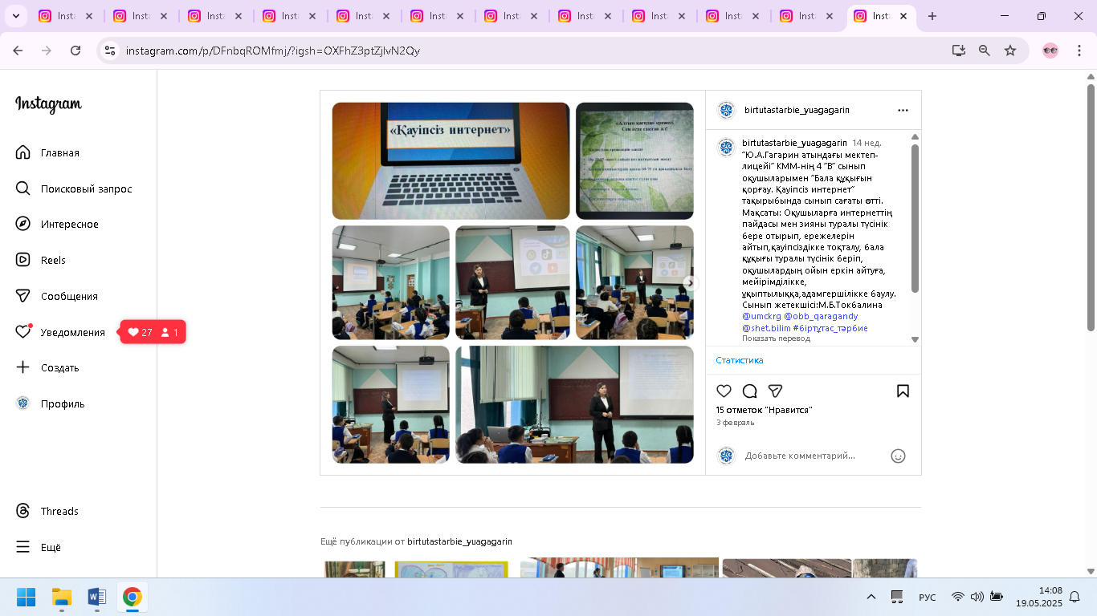
4 “В” сынып оқушыларымен “Бала құқығын қорғау. Қауіпсіз интернет” тақырыбында сынып сағаты өтті. Мақсаты: Оқушыларға интернеттің пайдасы мен зияны туралы түсінік бере отырып, ережелерін айтып,қауіпсіздікке тоқталу, бала құқығы туралы түсінік беріп, оқушылардың ойын еркін айтуға, мейірімділікке, ұқыптылыққа,адамгершілікке баулу.
https://www.instagram.com/p/DFnbqROMfmj/?igsh=OXFhZ3ptZjlvN2Qy
7 «В» сыныбында “Цифрлық әлемде қауіпсіз қадам” тақырыбында тәрбие сағаты және “МЕНІҢ НЕГІЗГІ ҚҰҚЫҚТАРЫМ МЕН МІНДЕТТЕРІМ” атты қауіпсіздік сабағы өтті.
Сабақтың мақсаты: Оқушыларды негізгі құқықтары мен міндеттерімен таныстыру. Құндылықты дарыту:
Оқушыларға интернеттің пайдасы мен зияны туралы түсінік беру.
Интернеттегі қауіпсіздік ережелерін үйрету.
Жауапкершілікпен интернетті пайдалану дағдыларын қалыптастыру. https://www.instagram.com/p/DFncg0asoSz/?igsh=MWw3c29nNWViaHc2OA==
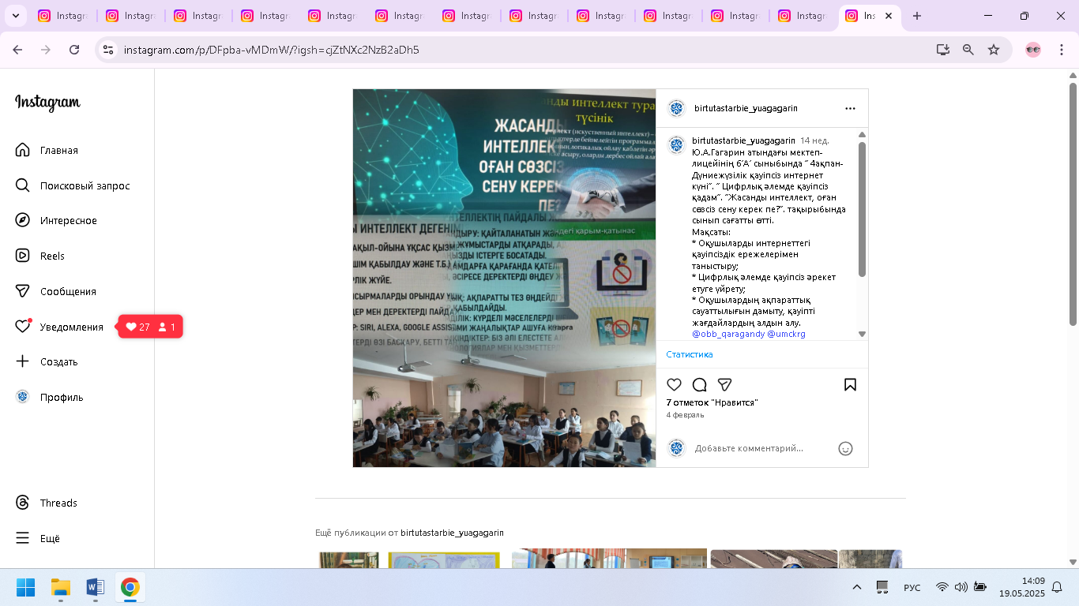
6’А’ сыныбында “ 4ақпан- Дүниежүзілік қауіпсіз интернет күні”. “ Цифрлық әлемде қауіпсіз қадам”. “Жасанды интеллект, оған сөзсіз сену керек пе?”. тақырыбында сынып сағатты өтті.
Мақсаты:
* Оқушыларды интернеттегі қауіпсіздік ережелерімен таныстыру;
* Цифрлық әлемде қауіпсіз әрекет етуге үйрету;
* Оқушылардың ақпараттық сауаттылығын дамыту, қауіпті жағдайлардың алдын алу.
https://www.instagram.com/p/DFpba-vMDmW/?igsh=cjZtNXc2NzB2aDh5
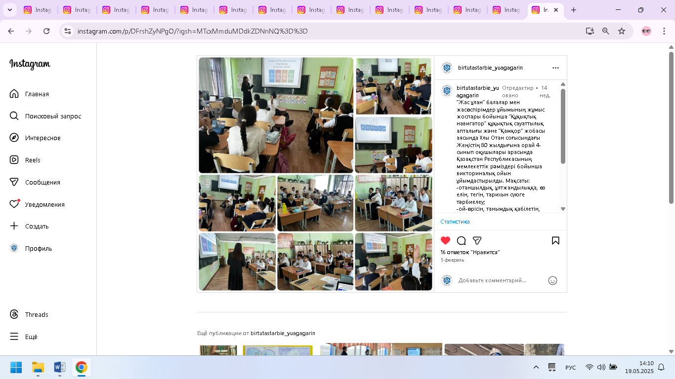
“Жас ұлан” балалар мен жасөспірімдер ұйымының жұмыс жоспары бойынша “Құқықтық навигатор” құқықтық сауаттылық апталығы және “Қамқор” жобасы аясында Ұлы Отан соғысындағы Жеңістің 80 жылдығына орай 4-сынып оқушылары арасында Қазақстан Республикасының мемлекеттік рәміздері бойынша викториналық ойын ұйымдастырылды. Мақсаты: -отаншылдық, ұлтжандылыққа, өз елін, тегін, тарихын сүюге тәрбиелеу;
-ой-өрісін, танымдық қабілетін, рәміздер туралы білімдерін кеңейту. https://www.instagram.com/p/DFrshZyNPgO/?igsh=MTcxMmduMDdkZDNnNQ==
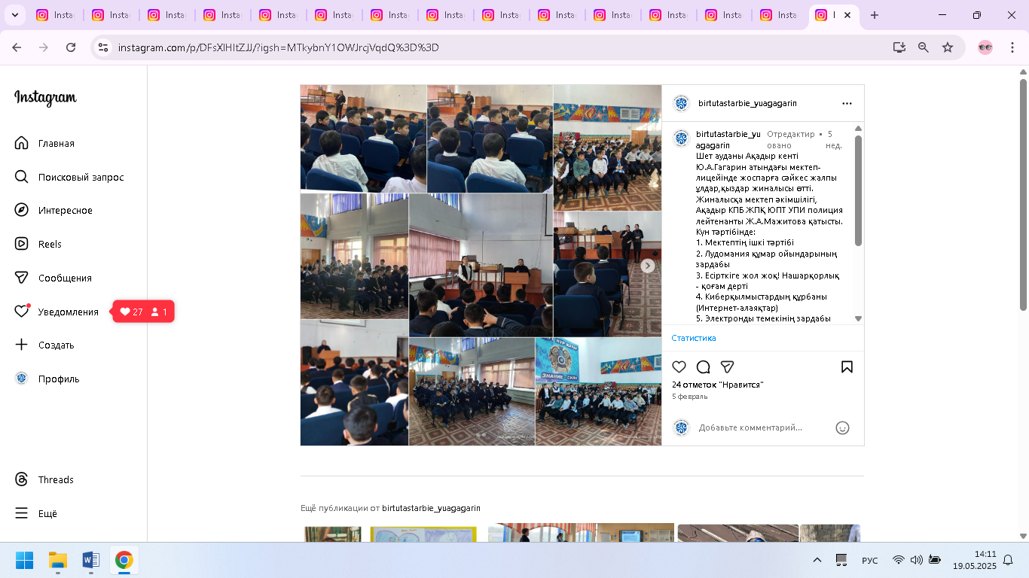
Шет ауданы Ақадыр кенті Ю.А.Гагарин атындағы мектеп-лицейінде жоспарға сәйкес жалпы ұлдар,қыздар жиналысы өтті. Жиналысқа мектеп әкімшілігі, Ақадыр КПБ ЖПҚ ЮПТ УПИ полиция лейтенанты Ж.А.Мажитова қатысты.
Күн тәртібінде:
1. Мектептің ішкі тәртібі
2. ⁠Лудомания құмар ойындарының зардабы
3. Есірткіге жол жоқ! ⁠Нашарқорлық - қоғам дерті
4. ⁠Киберқылмыстардың құрбаны (Интернет-алаяқтар)
5. ⁠Электронды темекінің зардабы (ВЕЙБ)
6. ⁠Құқықбұзушылықтың алдын алу
7. Қоғамдық мүлікті қорға. https://www.instagram.com/p/DFsXlHltZJJ/?igsh=MTkybnY1OWJrcjVqdQ==
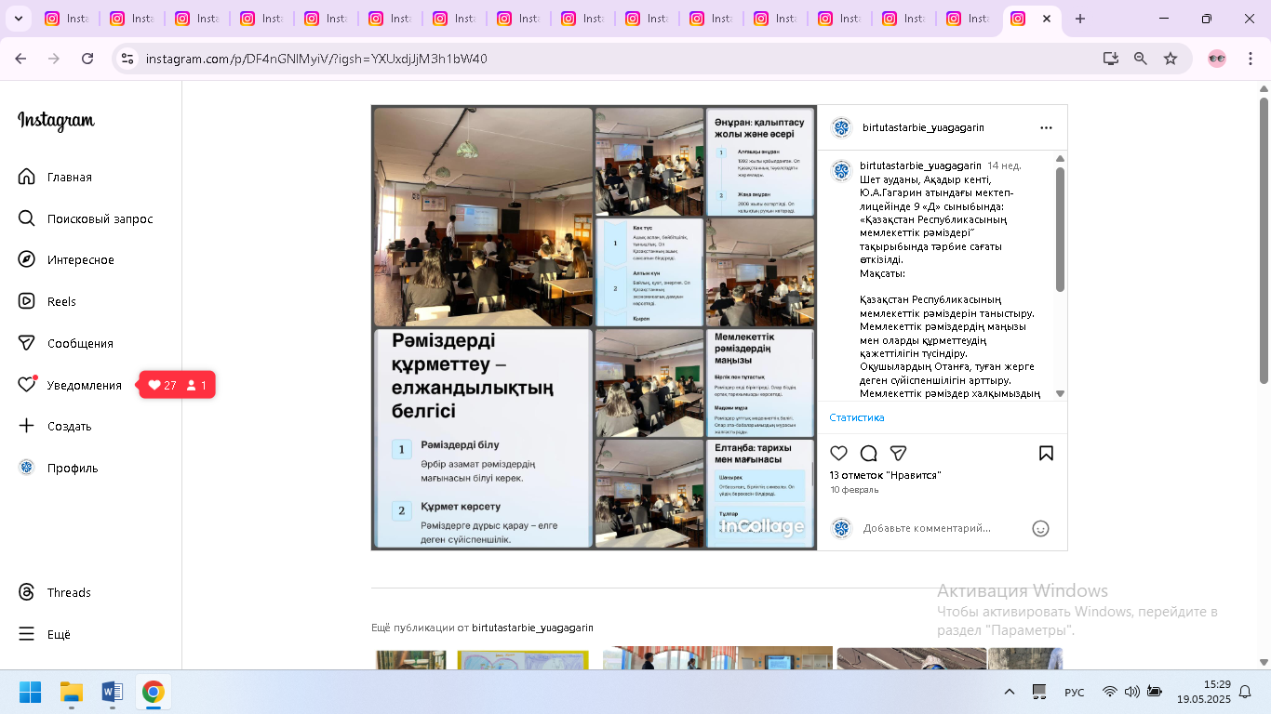
Шет ауданы, Ақадыр кенті, Ю.А.Гагарин атындағы мектеп-лицейінде«Д» сыныбында: «Қазақстан Республикасының мемлекеттік рәміздері” тақырыбында тәрбие сағаты өткізілді.
Мақсаты:
Қазақстан Республикасының мемлекеттік рәміздерін таныстыру.
Мемлекеттік рәміздердің маңызы мен оларды құрметтеудің қажеттілігін түсіндіру.
Оқушылардың Отанға, туған жерге деген сүйіспеншілігін арттыру.
Мемлекеттік рәміздер халқымыздың тарихы, мәдениеті мен ұлттық бірлігінің белгісі. – Рәміздерді құрметтеу – өз Отанына, өз елінің тарихына, мәдениетіне деген үлкен құрметті көрсетеді.
https://www.instagram.com/p/DF4nGNlMyiV/?igsh=YXUxdjJjM3h1bW40
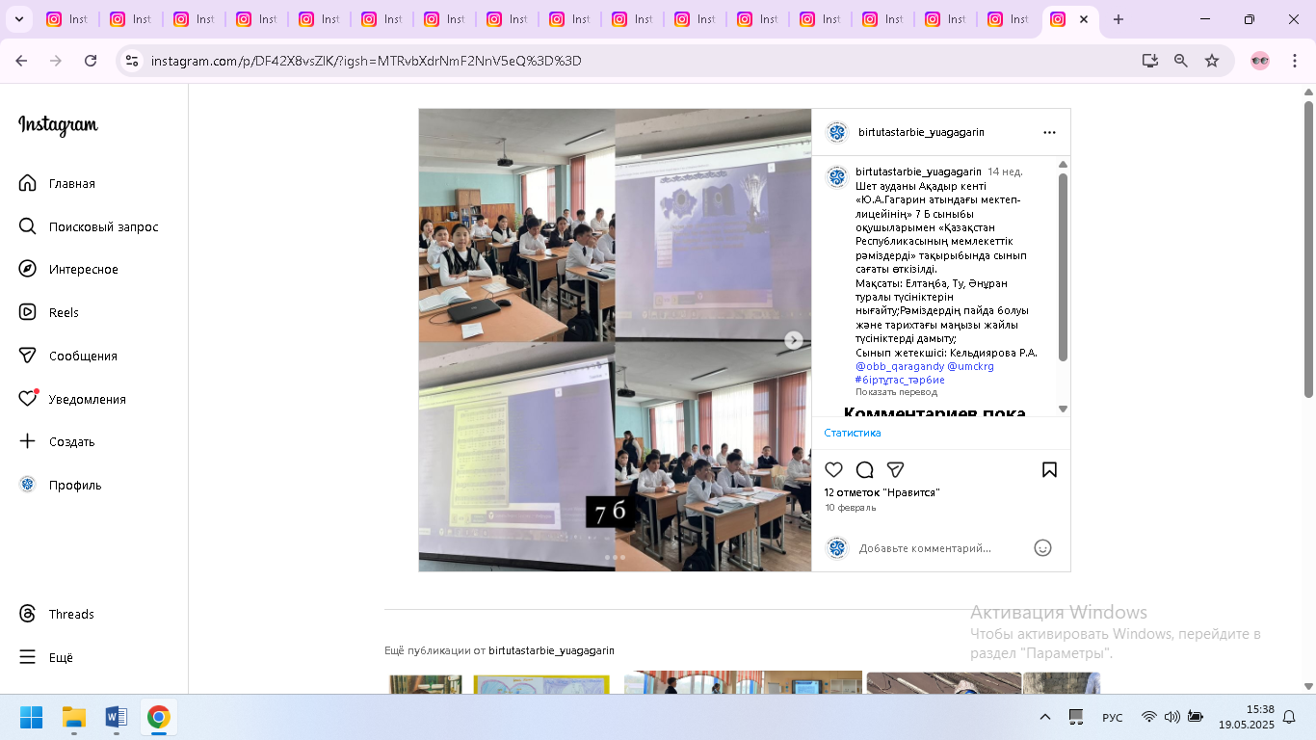
7 Б сыныбы оқушыларымен «Қазақстан Республикасының мемлекеттік рәміздерді» тақырыбында сынып сағаты өткізілді.
Мақсаты: Елтаңба, Ту, Әнұран туралы түсініктерін нығайту;Рәміздердің пайда болуы және тарихтағы маңызы жайлы түсініктерді дамыту; https://www.instagram.com/p/DF42X8vsZlK/?igsh=MTRvbXdrNmF2NnV5eQ==
11 “Б” сыныбында “Буллинг” тақырыбында сынып сағаты өткізілді.
Мақсаты: Буллингтің жеке адамдарға және қоғамға әсері туралы түсінік беру; буллингтің алдын алу жолдары және зардап шеккендерге қолдау көрсету жолдарын талқылау.
https://www.instagram.com/reel/DF4_SZSM_oK/?igsh=MXgzcnZ6cmsxZW5tOQ==
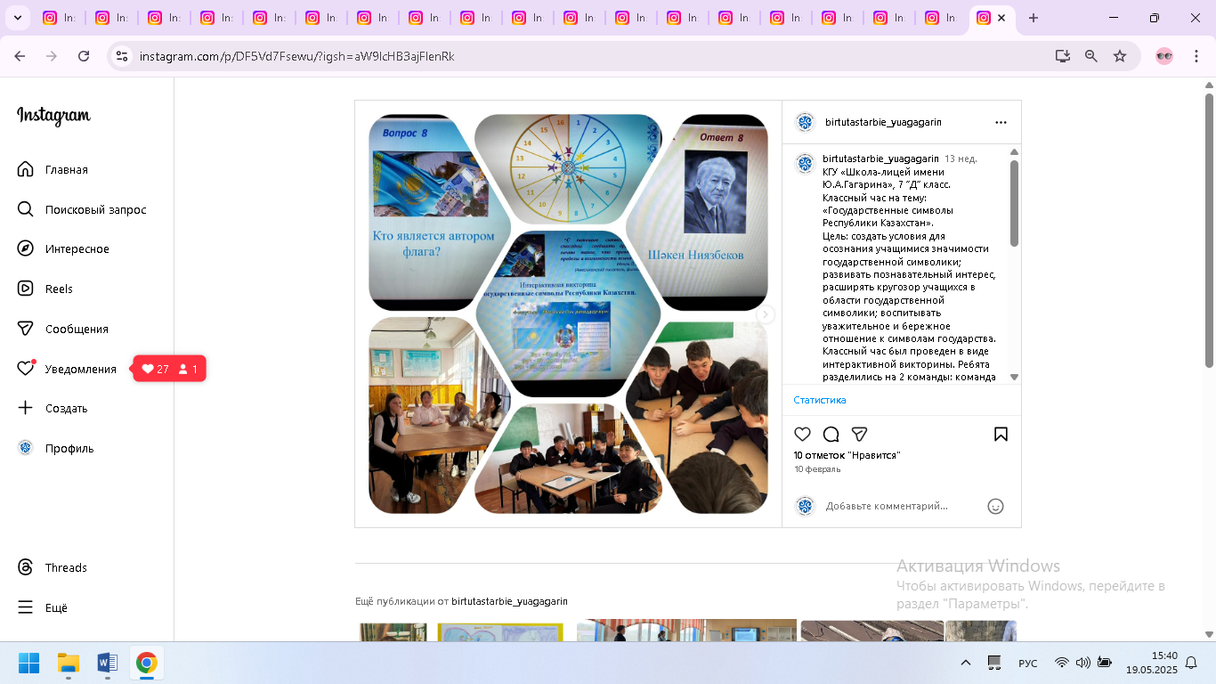
Классный час на тему: «Государственные символы Республики Казахстан».
Цель: создать условия для осознания учащимися значимости государственной символики; развивать познавательный интерес, расширять кругозор учащихся в области государственной символики; воспитывать уважительное и бережное отношение к символам государства.
Классный час был проведен в виде интерактивной викторины. Ребята разделились на 2 команды: команда мальчиков и команда девочек. Всего было предложено 16 вопросов. Две команды поочередно выбирали число, за которым скрывался вопрос. Ребята проявили свою активность, знания и уважение к государственным символам. Отвечая на вопросы, они старались давать развернутые ответы. Вначале по баллам опережала команда мальчиков, но в итоге девочки смогли вырваться вперед. Но если девочки показали свои знания, то мальчики проявили свое творчество, не просто прочитав текст гимна нашего государства, но и исполнив его.
https://www.instagram.com/p/DF5Vd7Fsewu/?igsh=aW9lcHB3ajFlenRk
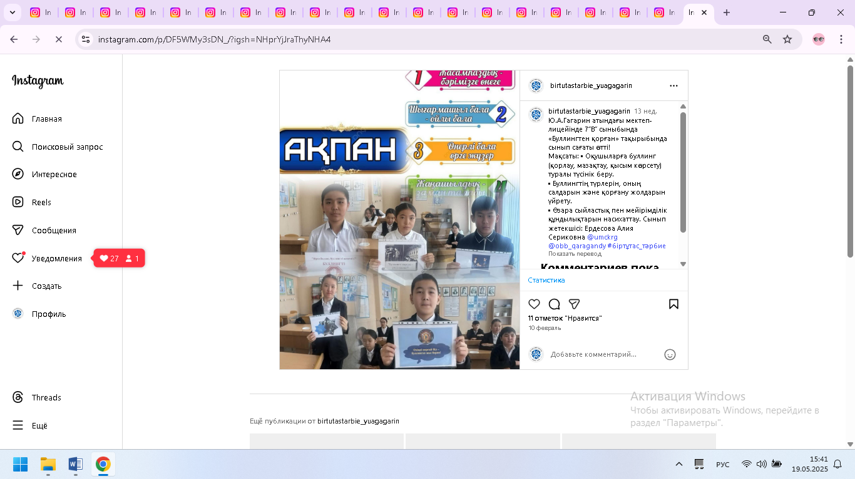
7”В” сыныбында «Буллингтен қорған» тақырыбында сынып сағаты өтті!
Мақсаты: • Оқушыларға буллинг (қорлау, мазақтау, қысым көрсету) туралы түсінік беру.
* Буллингтің түрлерін, оның салдарын және қорғану жолдарын үйрету.
* Өзара сыйластық пен мейірімділік құндылықтарын насихаттау. https://www.instagram.com/p/DF5WMy3sDN_/?igsh=NHprYjJraThyNHA4
2”Ә” сынып оқушыларымен “Буллингтен қорған!” атты сынып сағаты өтті. Мақсаты: «Буллинг» сөзінің мағынасын ашу, таныту; Жасөспірімдер арасындағы қорлау, мазақтау, намысқа тию жағдайларын алдын алу;
Сынып ұжымын сыйластыққа, бір-біріне қолдау көрсете білуге тәрбиелеу. https://www.instagram.com/reel/DF5WSCYsnot/?igsh=MWp6cTgxOW85NGd6MA==
6’А’ сыныбында “ Буллингтен қорған”. тақырыбында сынып сағатты өтті.
Мақсаты:
* Буллингтің жеке адамдарға және қоғамға әсері туралы түсінік беру.
* Буллингтің алдын алу жолдары және зардап шеккендерге қолдау көрсету жолдарын талқылау. @obb_qaragandy @umckrg #біртұтас_тәрбие
https://www.instagram.com/p/DF5gFuMMKP/?igsh=Z2Nocm83ZnZ6OWZ4
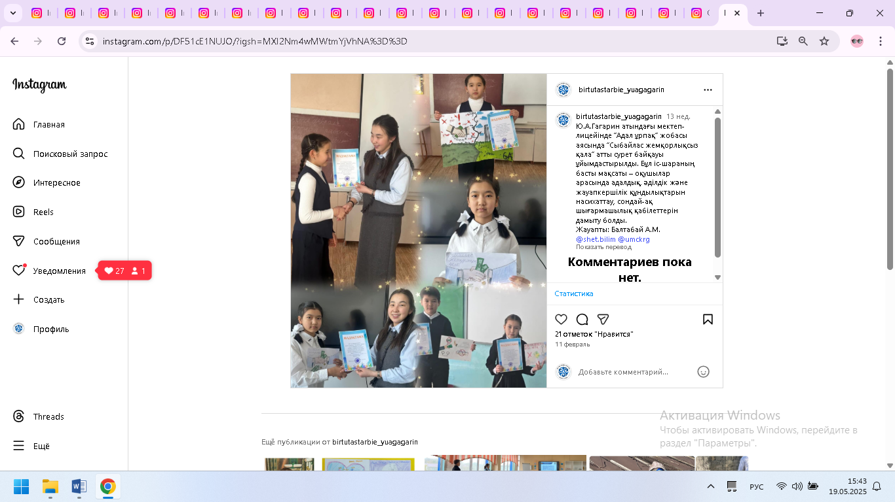
“Адал ұрпақ” жобасы аясында “Сыбайлас жемқорлықсыз қала” атты сурет байқауы ұйымдастырылды. Бұл іс-шараның басты мақсаты – оқушылар арасында адалдық, әділдік және жауапкершілік құндылықтарын насихаттау, сондай-ақ шығармашылық қабілеттерін дамыту болды.
https://www.instagram.com/p/DF51cE1NUJO/?igsh=MXI2Nm4wMWtmYjVhNA==
«ХХІ ғасыр – сауатты ұрпақ ғасыры» оқу сауаттылығы апталығында “Біртұтас тәрбие” бағдарламасын іске асыру аясында “Даналық мектебі” клубы жұмысының жоспарына сәйкес 8-11 сынып ұлдарына “Ата мұрасы - халық мұрасы” тақырыбында кездесу өтті.
Кездесуге атбегі, саятшылық өнерді дәріптеп тазы асырап, аңшылық өнерді жаңғыртып жүрген және ат әбзелдерін тоқудан қолөнерші, «Сегіз қырлы, бір сырлы» ұлттық құндылықтарымызды ұрпаққа насихаттап жүрген Тілек Ғалымжанұлы және ұлттық аспап домбыра жасаудың шебері Нуридин Ғалиұлы, қамшы, жүген өруден қолөнер шебері, көркем еңбек пәнінің мұғалімі Максура Амалхан, С.Мұхамеджанов атындағы өнер мектебінің “Дәстүрлі ән” жетекші мұғалімі Мұттасаров Дастан Елқұттыұлы шақырылды.
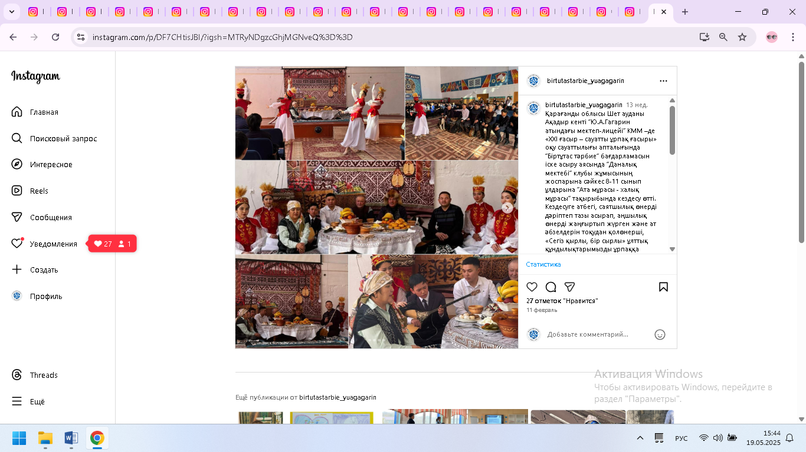
Ұлттық тәрбие мектептерін қалпына келтіру бағытында “Ата өсиеті” мен “Аға қамқорлығы” дәстүрлі мектебін жаңғыртып жүрген аға буын өкілдері өткен ұрпақтың даналығын, салт-дәстүрін және мәдени мұрасын ұрпаққа жеткізуде ұлттық бірегейлікті нығайту мен мәдениеттің сақталуына септігін тигізуде өз ойларын ортаға салып, оқушылар сұрақтарына жауап беріп, өмірлік тәжірибелерімен бөлісті. Кездесу барысында қонақ кәде сұралып, кәдесый жасалып, ұлттық өнеріміз ән мен күйден, биден шашу шашылды
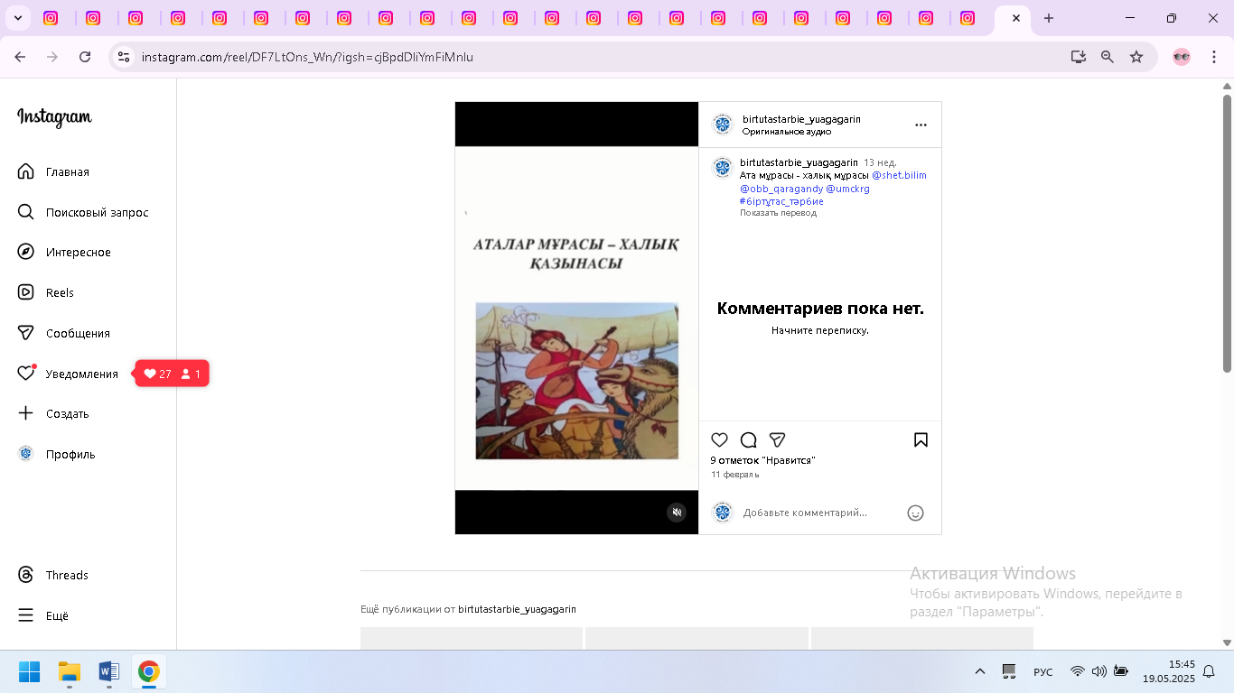
https://www.instagram.com/p/DF7CHtisJBI/?igsh=MTRyNDgzcGhjMGNveQ==
Ата мұрасы - халық мұрасы @shet.bilim @obb_qaragandy @umckrg #біртұтас_тәрбие
https://www.instagram.com/reel/DF7LtOns_Wn/?igsh=cjBpdDliYmFiMnlu
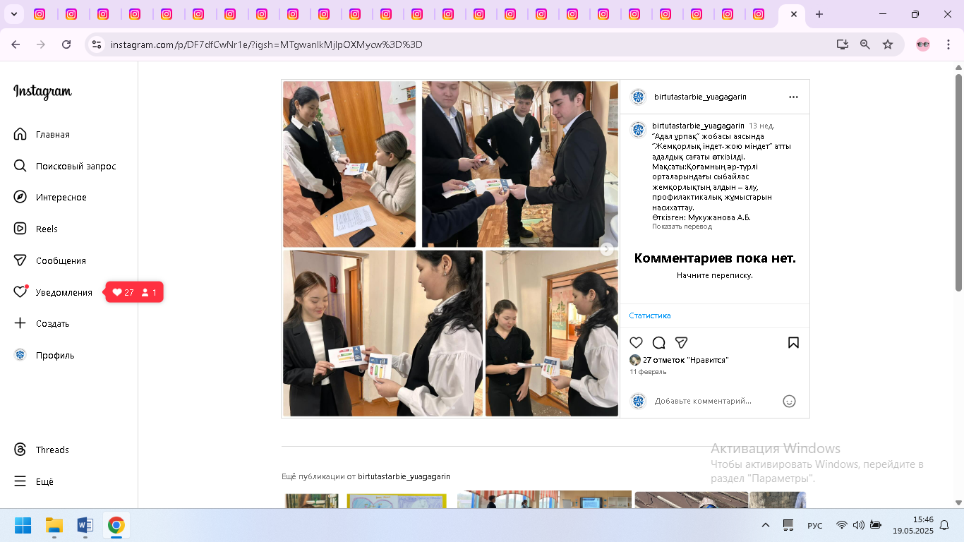
“Адал ұрпақ” жобасы аясында “Жемқорлық індет-жою міндет” атты адалдық сағаты өткізілді.
Мақсаты:Қоғамның әр-түрлі орталарындағы сыбайлас жемқорлықтың алдын – алу, профилактикалық жұмыстарын насихаттау.
https://www.instagram.com/p/DF7dfCwNr1e/?igsh=MTgwanlkMjlpOXMycw==
«Біртұтас тәрбие» бағдарламасы аясында «Даналық мектебі» клубының жоспарына сай әже даналығын дәріптеу мақсатында Ю.А.Гагарин атындағы мектеп-лицейінде «Әжемнің әңгімесі» айдарымен Зейнел әжемен кездесу өткізілді.Немерелеріне әлеуметтік желіде қалай сөйлесу керек, қиындыққа тап болғанда қалай шешім таба білу керек деген сұрақтарға жауап берген әже ақылы қыздарға өмірлік сабақ болары анық. Бұл әңгіме желісі әлі де жалғасын табады.
https://www.instagram.com/p/DF7diRnMgi0/?igsh=Nzl3cnF5ZXRjODQ3
Классный час на тему “Мы против буллинга” Цель: вдохновить детей противостоять буллингу, поддерживать тех, кто подвергается травле, и строить культуру уважения и дружбы.
https://www.instagram.com/reel/DF7vA6NNIMe/?igsh=Z2F5d3k0NDM3am84
Сыбайлас жемқорлыққа күрес бойынша акция шеңберінде сыбайлас жемқорлықтың алдын-алуға және оған қарсы іс-қимылға бағытталған жұмысты ұйымдастыру бойынша Қарағанды облысының Сыбайлас жемқорлық басқармасының спикері Р.А.Токатов және Шет ауданы ішкі саясат бөлімінің бас маманы А.Н.Самиғұллаева оқушылармен кездесу өткізді. @shet.bilim
https://www.instagram.com/p/DF7zfefNUpl/?igsh=aTBodGM3NTR6YjBi
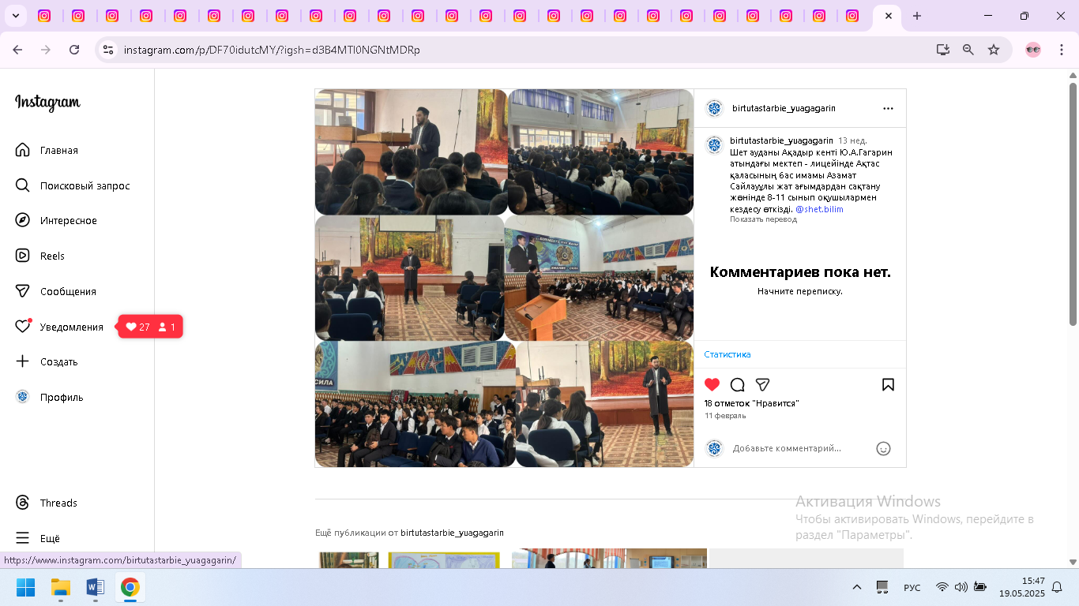
Шет ауданы Ақадыр кенті Ю.А.Гагарин атындағы мектеп - лицейінде Ақтас қаласының бас имамы Азамат Сайлауұлы жат ағымдардан сақтану жөнінде 8-11 сынып оқушылармен кездесу өткізді. @shet.bilim
https://www.instagram.com/p/DF70idutcMY/?igsh=d3B4MTl0NGNtMDRp
«Біртұтас тәрбие» бағдарламасы аясында «Даналық мектебі» клубының жоспарына сәйкес Ю.А.Гагарин атындағы мектеп-лицейінде 5 “ Ә” сыныбында «Жеңге кеңесі» тақырыбында дөңгелек үстел өткізілді. Мақсаты:
Қыз балалардың қоғамда өзін дұрыс ұстауы, олардың әлеуметтік белсенділігін арттыру, әйелдер мен қыздар арасындағы қарым-қатынастарды нығайту.
Дөңгелек үстел барысында қыз балалардың қоғамда өзін дұрыс ұстауы, өз құқықтарын білуі және қоғамда белсенді болуға деген ұмтылыстары туралы кеңінен талқыланды.
https://www.instagram.com/p/DF8DuQss0ta/?igsh=YmQ1azRsNGVoOGJ0
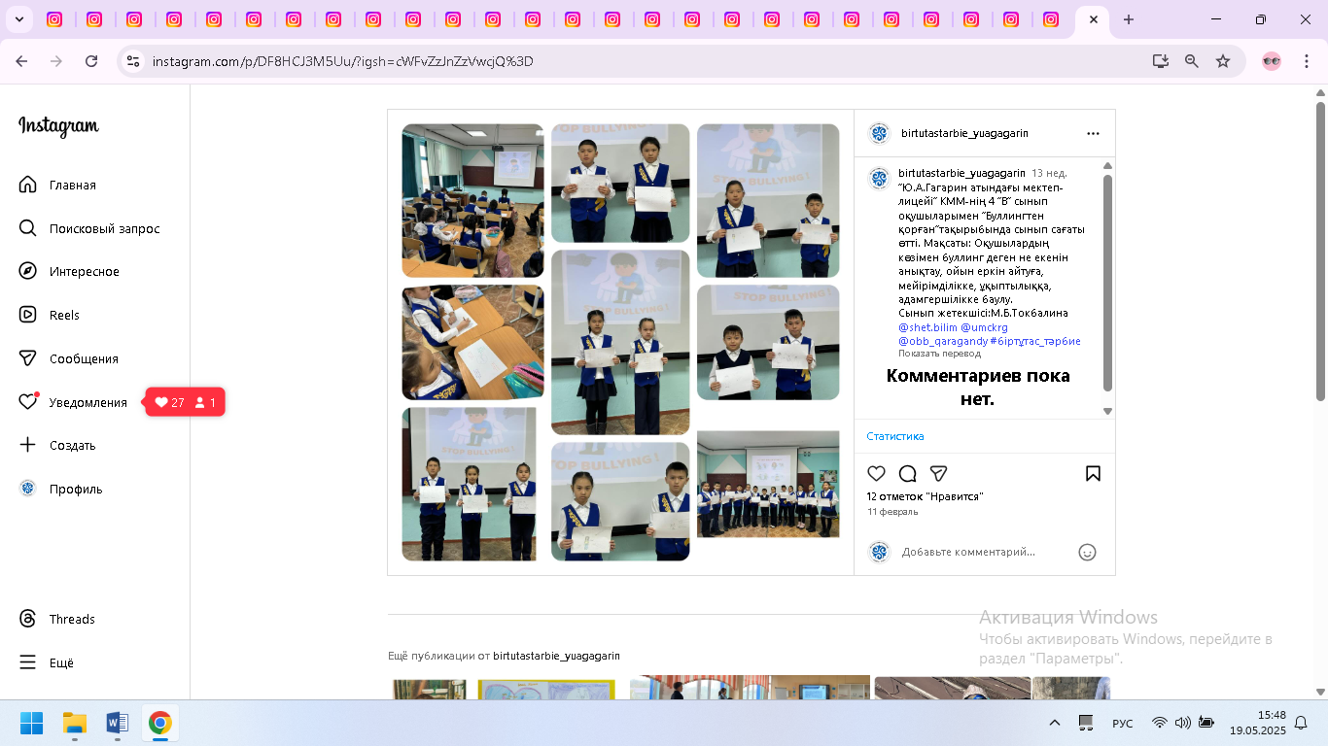
4 “В” сынып оқушыларымен “Буллингтен қорған”тақырыбында сынып сағаты өтті. Мақсаты: Оқушылардың көзімен буллинг деген не екенін анықтау, ойын еркін айтуға, мейірімділікке, ұқыптылыққа, адамгершілікке баулу.
https://www.instagram.com/p/DF8HCJ3M5Uu/?igsh=cWFvZzJnZzVwcjQ=
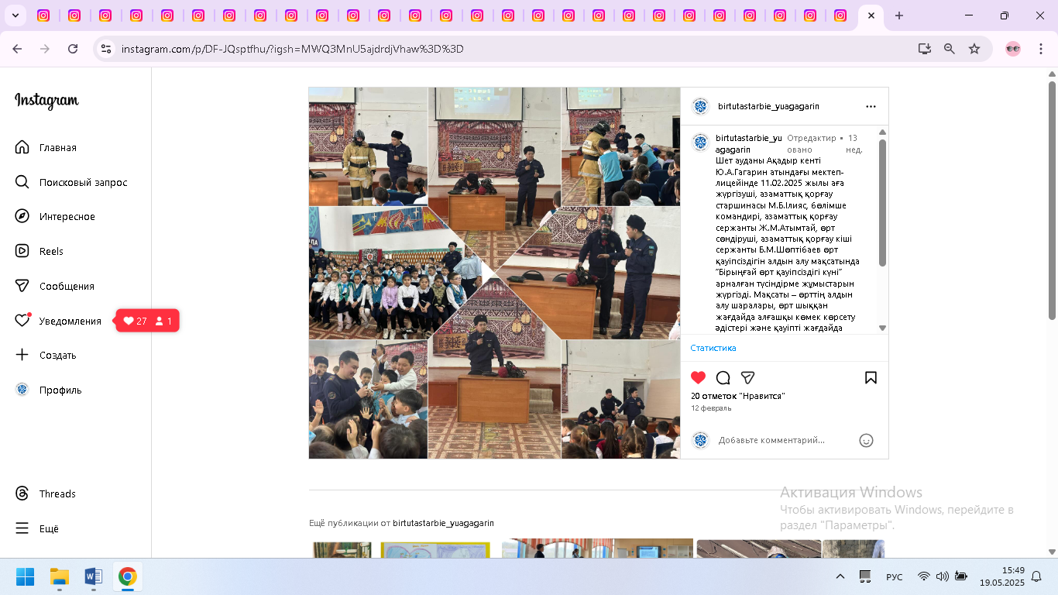
Шет ауданы Ақадыр кенті Ю.А.Гагарин атындағы мектеп- лицейінде 11.02.2025 жылы аға жүргізуші, азаматтық қорғау старшинасы М.Б.Ілияс, бөлімше командирі, азаматтық қорғау сержанты Ж.М.Атымтай, өрт сөндіруші, азаматтық қорғау кіші сержанты Б.М.Шөптібаев өрт қауіпсіздігін алдын алу мақсатында “Бірыңғай өрт қауіпсіздігі күні” арналған түсіндірме жұмыстарын жүргізді. Мақсаты – өрттің алдын алу шаралары, өрт шыққан жағдайда алғашқы көмек көрсету әдістері және қауіпті жағдайда өздерін қалай ұстау керектігі туралы ақпарат беру. @shet.bilim
https://www.instagram.com/p/DF-JQsptfhu/?igsh=MWQ3MnU5ajdrdjVhaw==
9 «Д» сыныбында: «МҰХАМЕДХАН СЕЙІТҚҰЛОВ -155ЖЫЛ» ақын,жазушы, драматург, аудармашы, педагог-тәлімгер ,Ұлы Отан соғысына қатысушы және қоғам қайраткеріне арналған тәрбие сағаты өткізілді.
Тәрбие сағатының мақсаты:
Мұхамедхан Сейітқұловтың өмірі мен шығармашылығын таныстыру: Оқушыларға қазақтың ұлы ақыны, ғалымы, әдебиет қайраткері Мұхамедхан Сейітқұловтың өмірі мен оның халқымыздың мәдени мұрасына қосқан үлесін таныстыру.
Мұхамедхан Сейітқұловтың шығармашылығы арқылы ұлт тарихын, ұлттық құндылықтарды құрметтеуге баулу.
Қазақ халқының ұлы тұлғаларын оқушылар арасында насихаттау және олардың шығармашылығына деген қызығушылықтарын арттыру.
https://www.instagram.com/p/DGKveCas0Rt/?igsh=aWs4M3p0eGRxNTZ3
Шет ауданы Ақадыр кенті Ю.А.Гагарин атындағы мектеп-лицейінде жоспарға сәйкес, оқушылардың қауіпсіздігін қорғау мақсатында рейд жүргізілді. @shet.bilim
https://www.instagram.com/p/DGLJgbQNF6e/?igsh=MWM5YjR0azFkZTBydg==
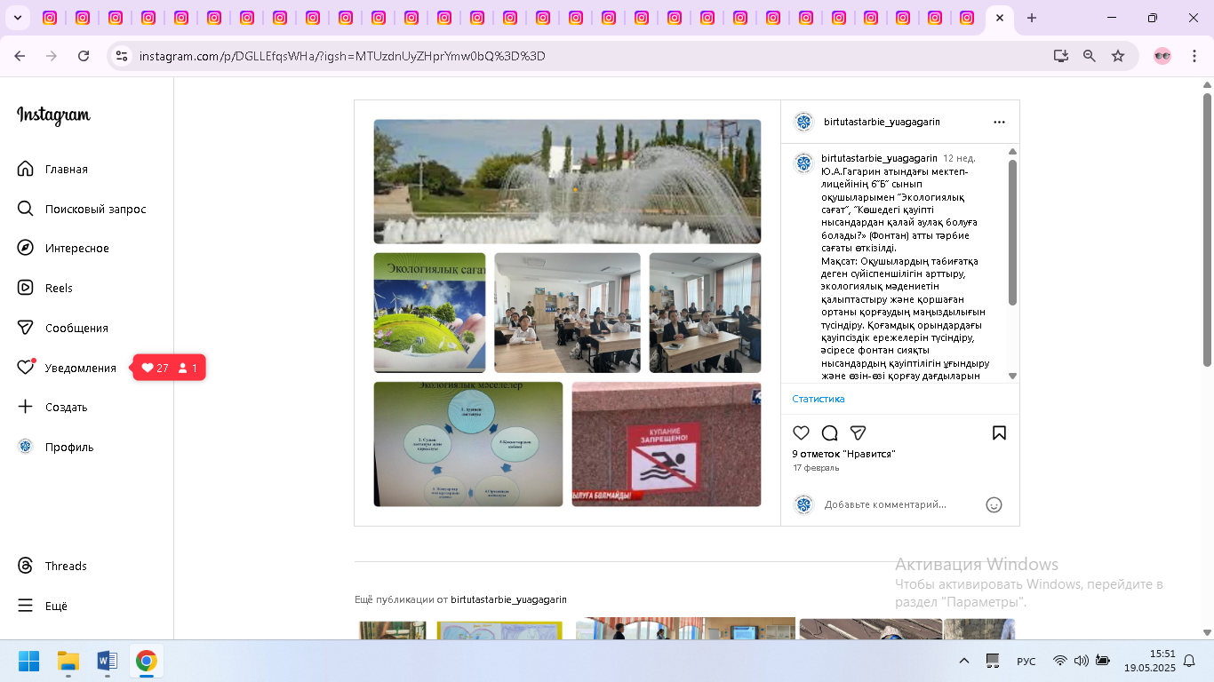
6”Б” сынып оқушыларымен “Экологиялық сағат”, “Көшедегі қауіпті нысандардан қалай аулақ болуға болады?» (Фонтан) атты тәрбие сағаты өткізілді.
Мақсат: Оқушылардың табиғатқа деген сүйіспеншілігін арттыру, экологиялық мәдениетін қалыптастыру және қоршаған ортаны қорғаудың маңыздылығын түсіндіру. Қоғамдық орындардағы қауіпсіздік ережелерін түсіндіру, әсіресе фонтан сияқты нысандардың қауіптілігін ұғындыру және өзін-өзі қорғау дағдыларын қалыптастыру. @shet.bilim @umckrg @obb_qaragandy #біртұтас_тәрбие
https://www.instagram.com/p/DGLLEfqsWHa/?igsh=MTUzdnUyZHprYmw0bQ==
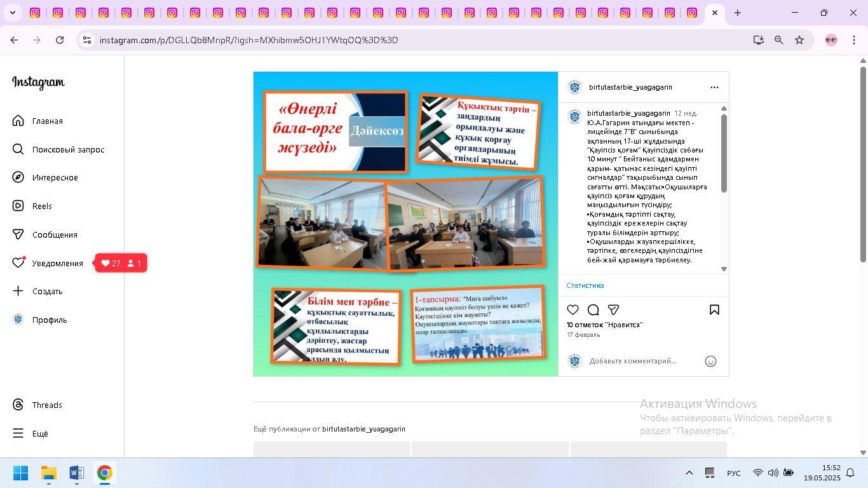
7”В” сыныбында ақпанның 17-ші жұлдызында “Қауіпсіз қоғам” Қауіпсіздік сабағы 10 минут “ Бейтаныс адамдармен қарым- қатынас кезіндегі қауіпті сигналдар” тақырыбында сынып сағатты өтті. Мақсаты:•Оқушыларға қауіпсіз қоғам құрудың маңыздылығын түсіндіру;
•Қоғамдық тәртіпті сақтау, қауіпсіздік ережелерін сақтау туралы білімдерін арттыру;
•Оқушыларды жауапкершілікке, тәртіпке, өзгелердің қауіпсіздігіне бей-жай қарамауға тәрбиелеу.

•Оқушыларға бейтаныс адамдармен қарым-қатынас кезіндегі қауіп-қатерлерді түсіндіру.
•Қауіпті жағдайларды тану және олардан қорғану жолдарын үйрету.
•Оқушылардың өзін-өзі қорғау дағдыларын дамыту. Сынып жетекшісі: Ердесова Алия Сериковна @shet.bilim @obb_qaragandy @umckrg #біртұтас_тәрбие
https://www.instagram.com/p/DGLLQb8MnpR/?igsh=MXhibmw5OHJ1YWtqOQ==
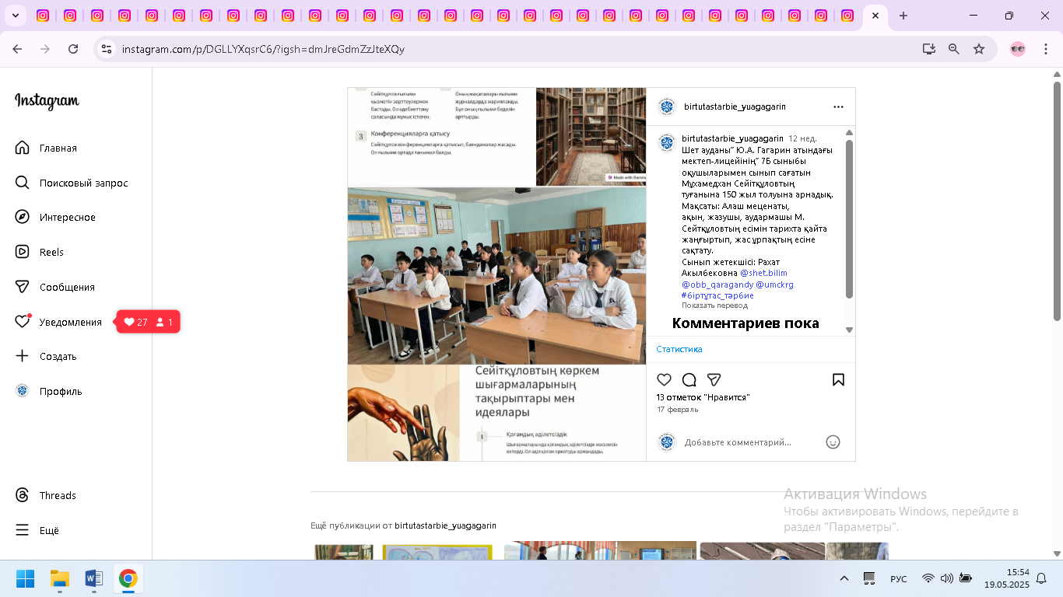
Шет ауданы” Ю.А. Гагарин атындағы мектеп-лицейінің” 7Б сыныбы оқушыларымен сынып сағатын Мұхамедхан Сейітқұловтың туғанына 150 жыл толуына арнадық.
Мақсаты: Алаш меценаты,
ақын, жазушы, аудармашы М. Сейтқұловтың есімін тарихта қайта жаңғыртып, жас ұрпақтың есіне сақтату.
https://www.instagram.com/p/DGLLYXqsrC6/?igsh=dmJreGdmZzJteXQy
7 «Д» класс.
Классный час на тему: «Жизнь и творчество Мухамедхана Сейітқұлова”
Цель: знакомство с выдающимся деятелем казахской литературы, его поэзией; развитие познавательных интересов в области истории Казахстана; воспитание нравственности.
Ученики познакомились с творчеством писателя, задавали вопросы, а также высказывали свое мнение о значении творчества казахстанских писателей.
https://www.instagram.com/p/DGLLh0VMHhx/?igsh=MTkyZWYyeG1hb2FlaA==
“Жас Ұлан” балалар мен жасөспірімдер ұйымының жұмыс жоспары бойынша Ұлы Отан соғысындағы Жеңістің 80 жылдығына орай ақын, жазушы, драматург, аудармашы, педагог-тәлімгер, Ұлы Отан соғысына қатысушы және қоғам қайраткері Мұхамеджан Сейітқұлов туралы танымдық видео түсірілді. Мақсаты: Ұлы Отан соғысы туралы білімдерін кеңейту; батырлар туралы айту; патриоттық сезімдерді тәрбиелеуге, соғыс ардагерлеріне құрметпен қарауға ықпал ету.
https://www.instagram.com/reel/DGNe_zTtcS-/?igsh=cHkzMGVxcGhndDNk
“Жас Ұлан” балалар мен жасөспірімдер ұйымының жұмыс жоспары бойынша оқушылардың уақытын тиімді ұйымдастыру мақсатында көңілді үзіліс ойындары ұйымдастырылды. Мақсаты: оқушыларды шапшаңдыққа, жылдам ойлауға баулу.Оқушылар арасындағы достық қарым-қатынасты нығайту.
https://www.instagram.com/reel/DGNIjwtZZE/?igsh=NmgwcDY4MGE4ZzFu
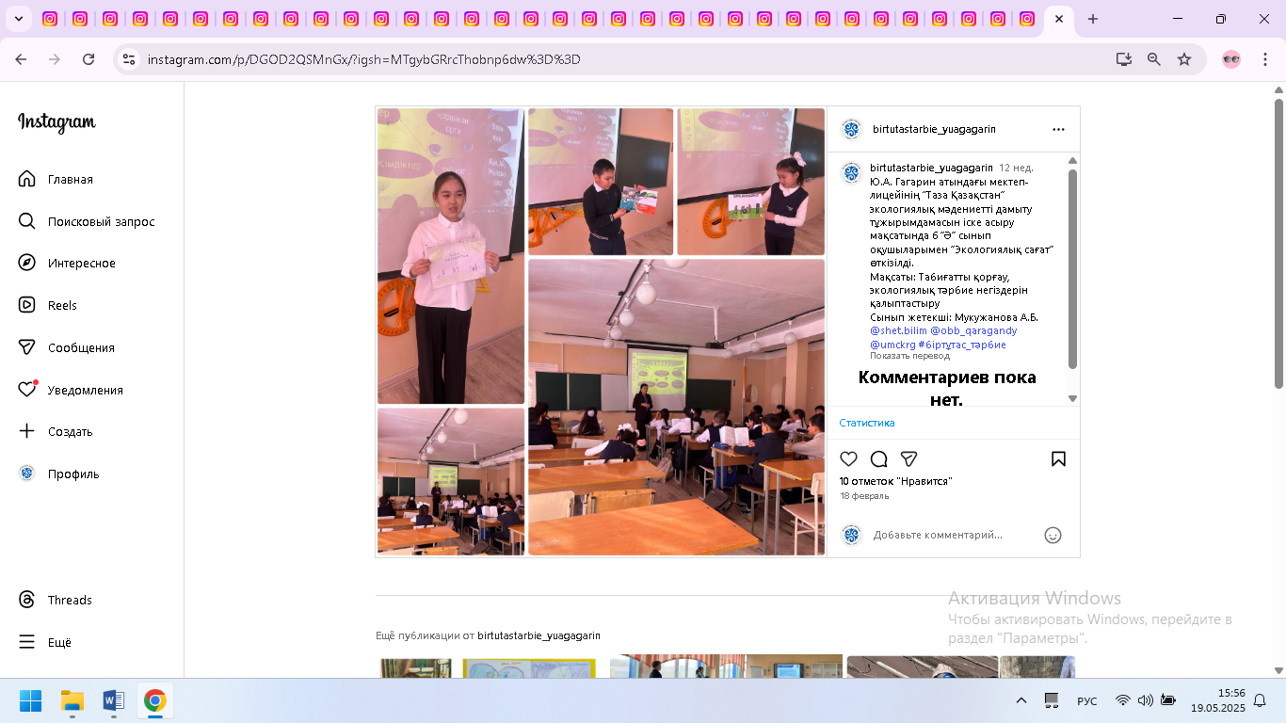
“Таза Қазақстан” экологиялық мәдениетті дамыту тұжырымдамасын іске асыру мақсатында 6 “Ә” сынып оқушыларымен “Экологиялық сағат” өткізілді.
Мақсаты: Табиғатты қорғау, экологиялық тәрбие негіздерін қалыптастыру
https://www.instagram.com/p/DGOD2QSMnGx/?igsh=MTgybGRrcThobnp6dw==

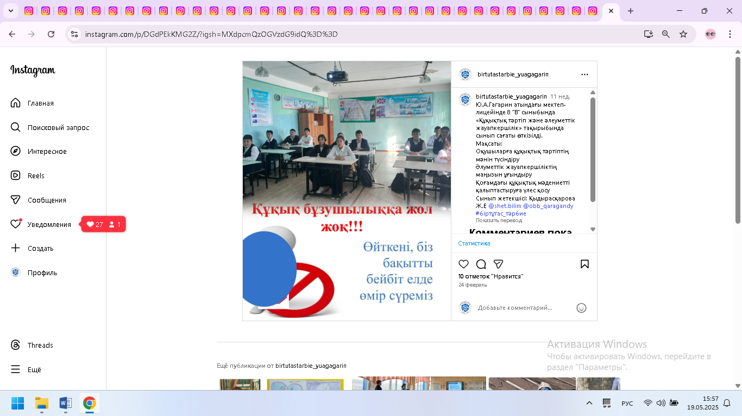
8 “В” сыныбында
«Құқықтық тәртіп және әлеуметтік жауапкершілік» тақырыбында сынып сағаты өткізілді.
Мақсаты:
Оқушыларға құқықтық тәртіптің мәнін түсіндіру
Әлуметтік жауапкершіліктің маңызын ұғындыру
Қоғамдағы құқықтық мәдениетті қалыптастыруға үлес қосу
https://www.instagram.com/p/DGdPEkKMG2Z/?igsh=MXdpcmQzOGVzdG9idQ==

КГУ «Школа-лицей имени Ю.А.Гагарина», 7 «Д» класс.
Классный час на тему: «Если будешь трудиться, то достигнешь желаемого!”
Цель: сформировать у учащихся понимание значимости труда в жизни человека; способствовать профессиональной ориентации подростков.
Ученики прочитали притчу и высказали мнение о значении труда в жизни каждого человека. После этого заполнили кластер о результатах трудовой деятельности. Также решали ребусы, выполнили упражнение “Угадайка!” о товарах и услугах и определяли профессии по ключевым словам в сфере услуг.
Урок безопасности: “”Цифровая диета”: Как на вас повлияет кратковременный отказ от гаджетов”
Цель: исследовать влияние отказов от гаджетов на здоровье и самочувствие учащихся.
Проведен устный опрос.
https://www.instagram.com/p/DGdPt4IsBl1/?igsh=MXJ3OXdvdzFoZG5vdg==
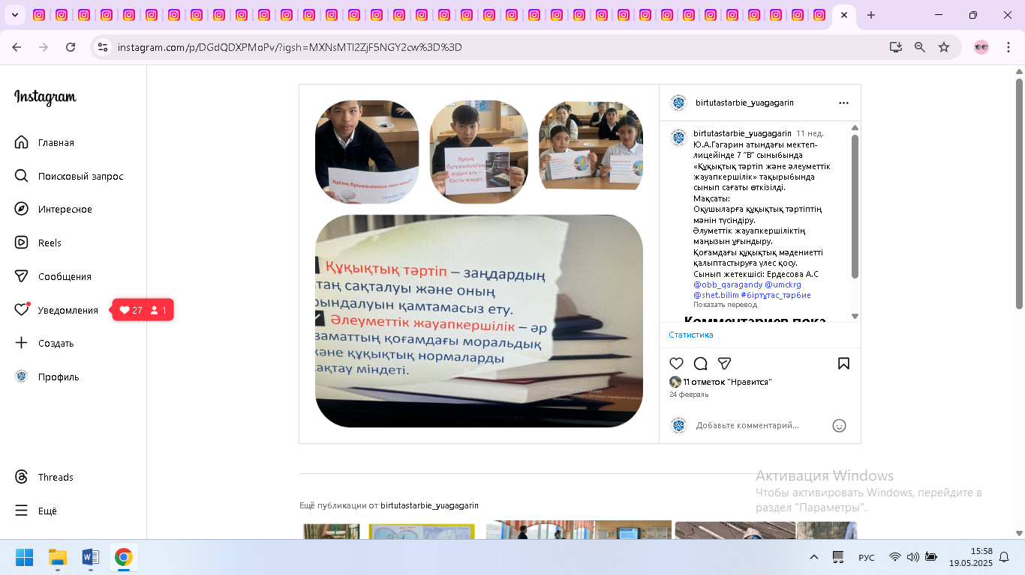
7 “В” сыныбында «Құқықтық тәртіп және әлеуметтік жауапкершілік» тақырыбында сынып сағаты өткізілді.
Мақсаты:
Оқушыларға құқықтық тәртіптің мәнін түсіндіру.
Әлуметтік жауапкершіліктің маңызын ұғындыру.
Қоғамдағы құқықтық мәдениетті қалыптастыруға үлес қосу.
https://www.instagram.com/p/DGdQDXPMoPv/?igsh=MXNsMTl2ZjF5NGY2cw==
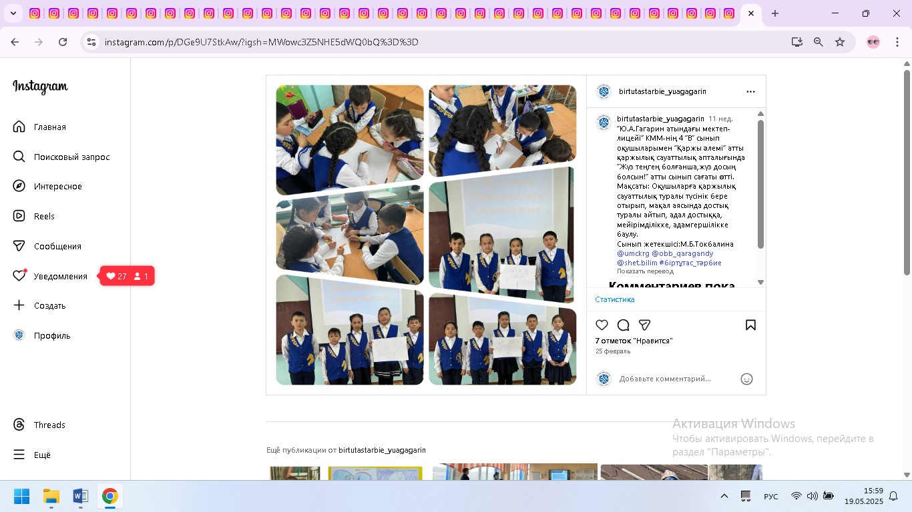
4 “В” сынып оқушыларымен “Қаржы әлемі” атты қаржылық сауаттылық апталығында “Жүз теңгең болғанша,жүз досың болсын!” атты сынып сағаты өтті. Мақсаты: Оқушыларға қаржылық сауаттылық туралы түсінік бере отырып, мақал аясында достық туралы айтып, адал достыққа, мейірімділікке, адамгершілікке баулу.
https://www.instagram.com/p/DGe9U7StkAw/?igsh=MWowc3Z5NHE5dWQ0bQ==
“Жас Ұлан” балалар мен жасөспірімдер ұйымының жұмыс жоспары бойынша оқушылардың уақытын тиімді ұйымдастыру мақсатында көңілді үзіліс ойындары ұйымдастырылды. Мақсаты: оқушыларды шапшаңдыққа, жылдам ойлауға баулу.Оқушылар арасындағы достық қарым-қатынасты нығайту.
https://www.instagram.com/reel/DGfFH3wtmMz/?igsh=bGx2N2YyejR0OXo=
“Жас Ұлан” балалар мен жасөспірімдер ұйымының жұмыс жоспары бойынша Ұлы Отан соғысындағы Жеңістің 80 жылдығына орай "Еңбегі адал жас өрен" және “Қамқор” жобалары аясында “Қарияға қол ұшын соз” волонтерлық қызметі ұйымдастырылды. Мақсаты: көмек көрсету,үлкенге қол ұшын беру, оқушылар бойындағы қайырымдылық, ізгілік қасиеттерін арттыру. https://www.instagram.com/reel/DGh7JTiN3pU/?igsh=bm11c2QwMHhqaG9y
4"Б"сынып оқушыларының бұрымды қыздары, Шаш өру ұлттық құндылық, мәдени мұра .Мақсаты:қазақ қызына тән мінез құлықты дәріптеу, шаштың қадірін түсіндіре отырып, шаштарын өріп әдемі болып жүруге баулу.
@shet.bilim @obb_qaragandy @umckrg #біртұтас_тәрбие
https://www.instagram.com/reel/DGk6jtJsyIX/?igsh=ZXF3dmw4aGh4ZTY5
“Жас ұлан” балалар мен жасөспірімдер ұйымының жұмыс жоспары бойынша 1 наурыз - Алғыс айту күніне орай алғыс туралы мақал - мәтелдер челленджі. Жауапты: Жәкен Н.
https://www.instagram.com/reel/DGnY_YDN6OX/?igsh=c3YzaWdybGdtNDJ
j
Классный час «1 марта - День благодарности»
Цель:
- Познакомить учащихся с новым праздником, появившимся в Казахстане; распространить понятие «день благодарности народам»;
- Раскрыть значение понятия «день благодарности»; формирование у детей понимания, что эти понятия важны каждому из них для развития культурных ценностей и человеческих взаимоотношений;
- Развивать творческие способности, развивать умение быть терпеливыми по отношению к другим и к себе, культурная и этническая терпимость и благодарность;
- Воспитывать у детей потребность воспитывать в себе умение слушать мнение своих одноклассников.
Урок безопасности (10 минут)
№24-Урок «Правила безопасности на льду»
https://www.instagram.com/reel/DGwx9mTq4nt/?igsh=ZjYzYnE2MzhhN2Rp
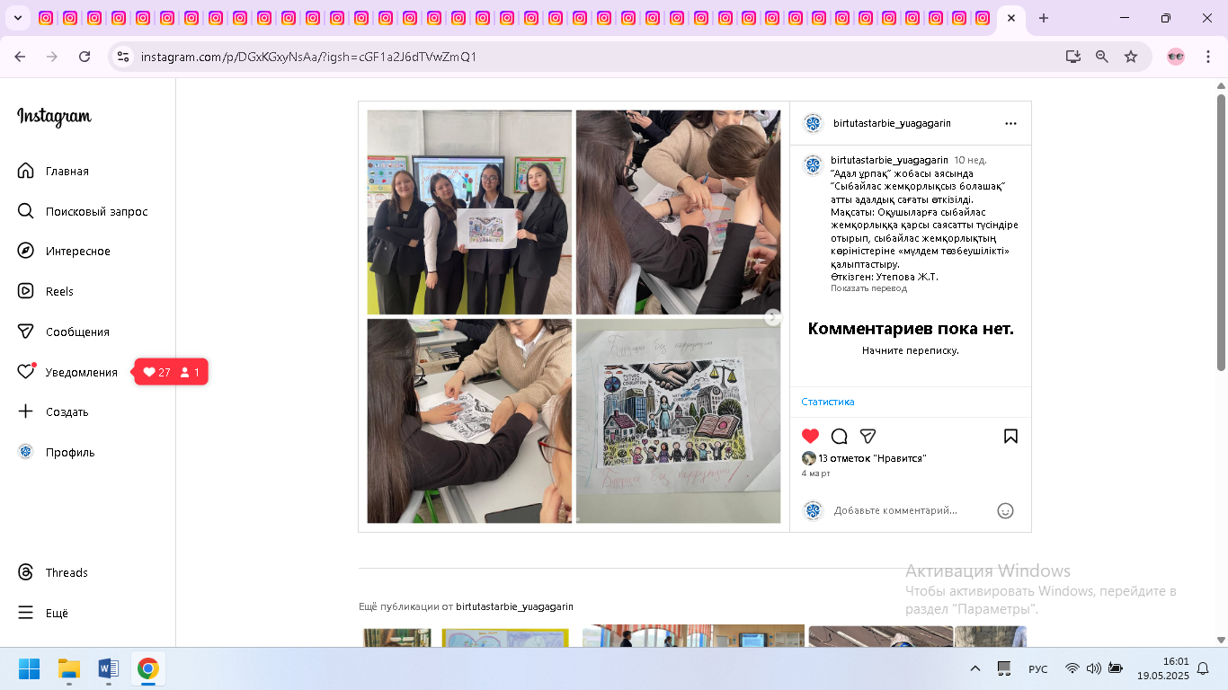
“Адал ұрпақ” жобасы аясында “Сыбайлас жемқорлықсыз болашақ” атты адалдық сағаты өткізілді.
Мақсаты: Оқушыларға сыбайлас жемқорлыққа қарсы саясатты түсіндіре отырып, сыбайлас жемқорлықтың көріністеріне «мүлдем төзбеушілікті» қалыптастыру.
https://www.instagram.com/p/DGxKGxyNsAa/?igsh=cGF1a2J6dTVwZmQ1
Ученики 3 “В” и 3”Г” класса участвовали в акции “Герои книг “.
Цель: Создать образовательную среду, способствующую более глубокому пониманию и осмыслению текста, а также стимулирующую интерес к учебному процессу. .
https://www.instagram.com/p/DG0oc3Yt_SV/?igsh=MWxnaTdsdG5jcnBnZA==
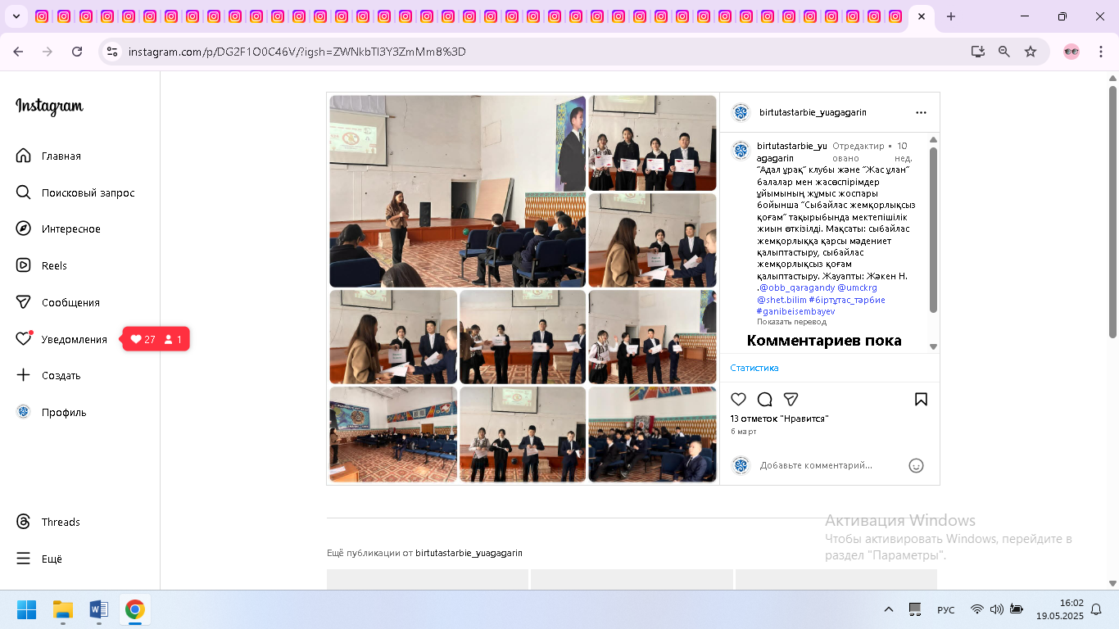
“Адал ұрақ” клубы және “Жас ұлан” балалар мен жасөспірімдер ұйымының жұмыс жоспары бойынша “Сыбайлас жемқорлықсыз қоғам” тақырыбында мектепішілік жиын өткізілді. Мақсаты: сыбайлас жемқорлыққа қарсы мәдениет қалыптастыру, сыбайлас жемқорлықсыз қоғам қалыптастыру.
https://www.instagram.com/p/DG2F1O0C46V/?igsh=ZWNkbTl3Y3ZmMm8=
2 «Д» класс
Акция «Говорящая стена»

Цель: Создать образовательную среду, способствующую более глубокому пониманию и осмыслению текста, а также стимулирующую интерес к учебному процессу.
Задачи:
▪ Использовать стены как источники информации, чтобы привлечь внимание учащихся.
▪ Представлять учебный материал в визуально привлекательном и доступном виде.
▪ Побуждать учащихся анализировать и обсуждать представленный материал.
▪ Создать пространство для сотрудничества учеников, учителей, родителей.
Акция «Герои книг»
Пазл – это занимательная развивающая и обучающая игра, которая требует усидчивости, аккуратности, терпения и внимательности. Собирая картину, ребенок познает связи между частью и целым, развивает логическое мышление и мелкую моторику рук. Чтобы собрать достаточно сложный пазл, нужно хорошо владеть пространственными характеристиками и воображением, способностью переворачивать картинку в уме, умением найти нужный фрагмент.
https://www.instagram.com/reel/DG2JE0nIGRL/?igsh=MWJzajNoa2J0YnI4Mg==
8 наурыз Халықаралық аналар күніне орай 5”В” сыныбында анаға деген сүйіспеншілік сезімдерін арттыру. Ананы құрметтеу, сылай білуге,
оқушылардың бойындағы жеке қабілеттермен таланттарын дамыту, адамгершілікке, ізгілікке, достықты қастерлей білуге тәрбиелеу мақсатында іс-шара өткізілді. https://www.instagram.com/reel/DG2xO_6MjCW/?igsh=a2huM3RxOGFwNHEx
6 “Б” сынып оқушылары “Ана-өмір шуағы” атты мерекелік концерт ұйымдастырып, аналарын 8 - наурыз халықаралық аналар күнімен құттықтады, қолдан жасаған сыйлықтарын табыс етті. Мақсаты:
Оқушыларға ананың мейірімі мен махаббатының шексіз екенін түсіндіру, анаға деген құрмет пен сүйіспеншілікті арттыру.
• Аналарды құттықтау дәстүрін қалыптастыру, оларды құрметтеуге, сыйлық жасауға және жылы сөздер айтуға баулу.
• Оқушылардың мейірімділік, ізеттілік, қамқорлық қасиеттерін дамыту.
• Отбасы құндылықтарын дәріптеу және ата-анаға деген алғыс сезімін нығайту. @shet.bilim @umckrg #8наурыз #анаға_құрмет
https://www.instagram.com/reel/DG2zX6RMMxA/?igsh=eXhoaWh2anBwZzFo
14 ақпан “ Халықаралық кітап сыйлау” күніне орай, Ю.А.Гагарин атындағы мектеп-лицейінің ,1 “В” сынып оқушылары, мектеп кітапханасына кітап сыйлады.
Мақсаты: оқырмандарды жақсы кітап оқуға ынталандыру, бір-біріне кітап сыйлауға шабыттандыру және қағаз кітап әрқашан құнды сыйлық болып қала беретінін ұғындыру, өзара сыйластықты қалыптастыру.
https://www.instagram.com/reel/DG3op_9M4K7/?igsh=MXJwZ2FybXc1aXR5cA==
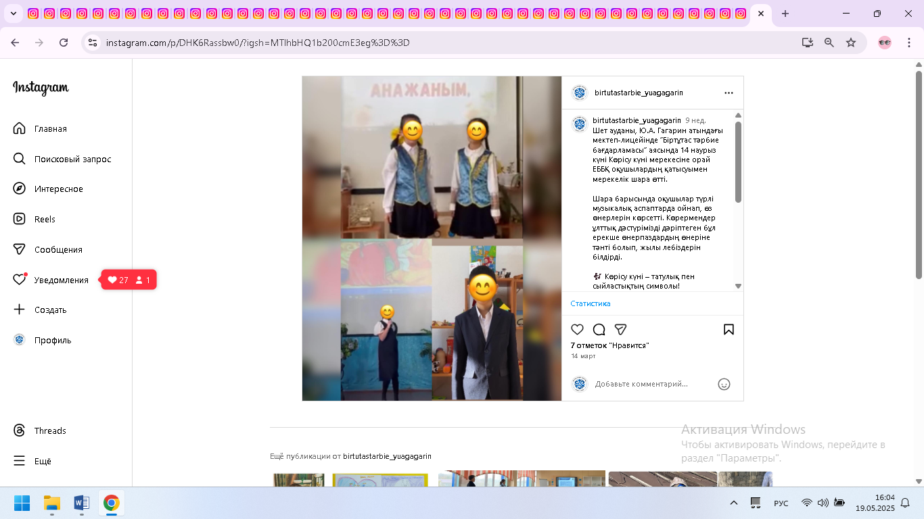
“Біртұтас тәрбие бағдарламасы” аясында 14 наурыз күні Көрісу күні мерекесіне орай ЕББҚ оқушылардың қатысуымен мерекелік шара өтті.
Шара барысында оқушылар түрлі музыкалық аспаптарда ойнап, өз өнерлерін көрсетті. Көрермендер ұлттық дәстүрімізді дәріптеген бұл ерекше өнерпаздардың өнеріне тәнті болып, жылы лебіздерін білдірді.
🎶 Көрісу күні – татулық пен сыйластықтың символы!
Осындай игі шаралар оқушылардың шығармашылығын дамытуға, олардың қоғамға бейімделуіне және рухани құндылықтарды бойына сіңіруіне ықпал етеді.

✨ Береке мен бірліктің мерекесі құтты болсын! ✨
https://www.instagram.com/p/DHK6Rassbw0/?igsh=MTlhbHQ1b200cmE3eg==
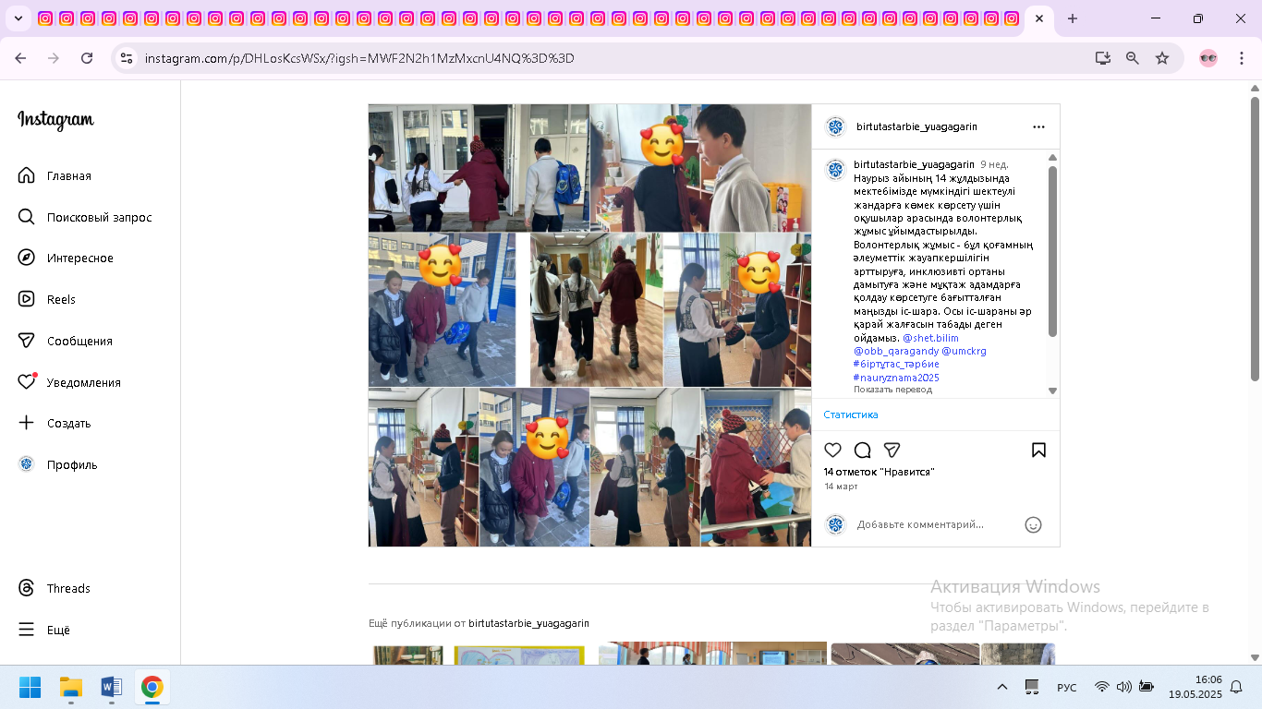
Наурыз айының 14 жұлдызында мектебімізде мүмкіндігі шектеулі жандарға көмек көрсету үшін оқушылар арасында волонтерлық жұмыс ұйымдастырылды. Волонтерлық жұмыс - бұл қоғамның әлеуметтік жауапкершілігін арттыруға, инклюзивті ортаны дамытуға және мұқтаж адамдарға қолдау көрсетуге бағытталған маңызды іс-шара. Осы іс-шараны әр қарай жалғасын табады деген ойдамыз. @shet.bilim @obb_qaragandy @umckrg #біртұтас_тәрбие
#nauryznama2025
https://www.instagram.com/p/DHLosKcsWSx/?igsh=MWF2N2h1MzMxcnU4NQ==
“Біртұтас тәрбие бағдарламасы” аясында ЕББҚ бар оқушылармен спорттық іс-шара өтті.
💡 Шараның мақсаты:
✅ Ерекше білім беруді қажет ететін балаларды қоғамға бейімдеу.
✅ Оқушылар арасында достық пен ынтымақтастықты дамыту.
✅ Спортқа деген қызығушылықты арттыру.
✨ Инклюзия – тең мүмкіндіктер кеңістігі!
Осындай игі шаралар барлық балалардың бір ортада білім алып, өзара қарым-қатынас орнатуына, достық пен мейірімділікті дамытуға үлкен үлес қосады. @umckrg @obb_qaragandy @shet.bilim
#біртұтас_тәрбие
#nauryznama2025
https://www.instagram.com/p/DHLq7zM7bH/?igsh=MWF0amNlZ3Uzam9waQ==
14 наурыз күні 5 сынып оқушыларымен бірлескен «Мәдениет және ұлттық салт-дәстүр күні» атты іс-шара ұйымдастырылды. Бұл іс-шараның мақсаты – қазақ халқының бай мәдениетін, салт-дәстүрлерін жас ұрпаққа таныту, оларды ұлттық құндылықтарды қадірлеуге, құрметтеуге тәрбиелеу.
Іс-шара барысында 5 сынып оқушылары ұлттық күй туындыларын орындап, қазақтың танымал ұлттық киімдері мен сән үлгілерін көрсетті. Оқушылар қазақтың тұрмыс-салты, дәстүрлері, ұлттық ойындар туралы қойылымдар қойып, өз білімдерін паш етті.
@shet.bilim @umckrg @obb_qaragandy
#біртұтас_тәрбие
#nauryznama2025
https://www.instagram.com/reel/DHLv9TtIyc/?igsh=cjUzbDkyb21uNzdv
“Біртұтас тәрбие бағдарламасы” аясында 14 наурыз күні “Көрісу” мерекесіне орай 9 “Б” және 9 “В” сынып оқушыларының ұйымдастыруымен мерекелік іс-шара өткізді.
Бұл іс-шараның басты мақсаты – жас ұрпақты қазақ халқының ұлттық құндылықтары мен салт-дәстүрлерін құрметтеуге, үлкенге ізет, кішіге құрмет көрсетуге баулу.
Көрісу күні – бірлік пен мейірімділіктің, татулық пен сыйластықтың символы. Баршаңызды көктемнің жарқын мерекесі – Амал күнімен құттықтаймыз!

https://www.instagram.com/reel/DHL5Q6DMnjm/?igsh=MXN1dHh0c3F3Z3hxdw==
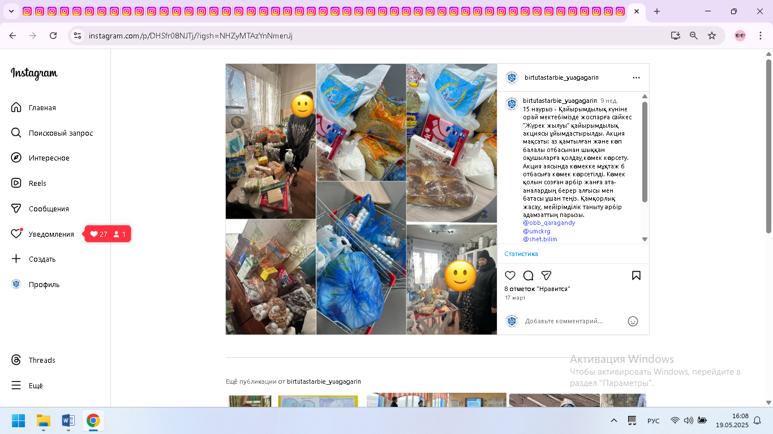
15 наурыз - Қайырымдылық күніне орай мектебімізде жоспарға сәйкес “Жүрек жылуы” қайырымдылық акциясы ұйымдастырылды. Акция мақсаты: аз қамтылған және көп балалы отбасынан шыққан оқушыларға қолдау,көмек көрсету. Акция аясында көмекке мұқтаж 6 отбасыға көмек көрсетілді. Көмек қолын созған әрбір жанға ата-аналардың берер алғысы мен батасы ұшан теңіз. Қамқорлық жасау, мейірімділік таныту әрбір адамзаттың парызы.
https://www.instagram.com/p/DHSfr08NJTj/?igsh=NHZyMTAzYnNmenJj
“Жас Ұлан” балалар мен жасөспірімдер ұйымының жұмыс жоспары бойынша 22 наурыз - Ұлыстың Ұлы күніне орай 6-сынып оқушылары арасында артан тартыс сайысы ұйымдастырылды. Жауапты: Жәкен Н.
https://www.instagram.com/p/DHS9YQJtdRP/?igsh=MXdyNjVrd3N1MGx0MQ==
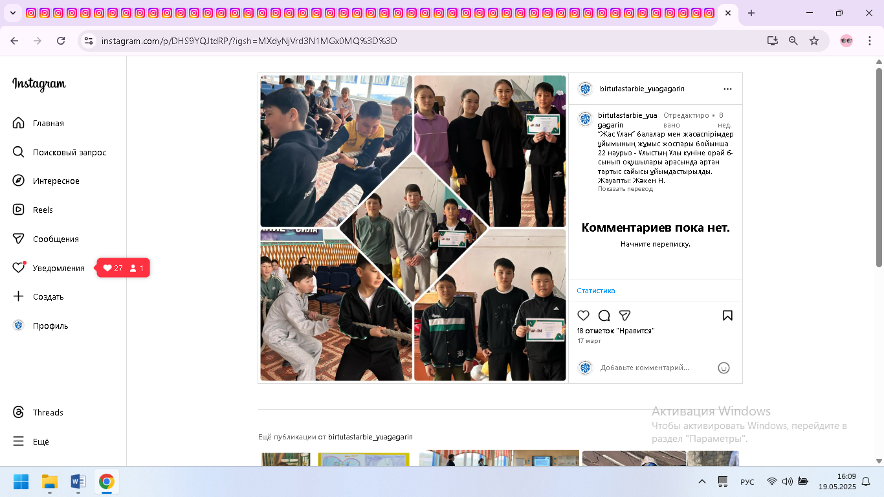
8 “В” сыныбында «Наурыз – жыл басы» тақырыбында сынып сағаты өткізілді.
Мақсаты:
Оқушыларға Наурыз мейрамы туралы жан-жақты ақпарат беру.
Қазақ халқының салт-дәстүрлері мен ұлттық құндылықтарын дәріптеу.
Оқушылардың шығармашылық және сыни ойлау дағдыларын дамыту.
https://www.instagram.com/p/DHTWzT2McfL/?igsh=MWMyZDNpNWtyMjR6cA==
9 “Г” сыныбының “Ұлттық тағамдар күніне ” арналған дастарханның ең негізгі мәзірі бауырсаққа түсініктеме
https://www.instagram.com/reel/DHTfeOpsLPO/?igsh=cjBnMmxpcGw2NTBj
6”А” сыныбында “Наурыз- жыл басы” тақырыбында сынып сағатты өтті.
Мақсаты:Ұлыстың ұлы күні Наурыз мерекесінің келешек ұрпаққа берер тәрбиесі мен тағылымы жайлы айта на отырып, халқымыздың әдет –ғұрып, салт- дәстүрлеріндегі ұлттық мейрамның ерекшелігі неде екендігін бала санасына тереңдете түсіндіру. Әрбір оқушы жүрегінде ата – бабамыздың салт-дәстүрі мен әдет-ғұрпы, тілі мен мәдениетін қалыптастырып , оны құрметтей білуге тәрбиелеу.
https://www.instagram.com/p/DHVQOzrMUEg/?igsh=MThiN3h4bXg0ZWFybQ==
“Ұлыстың ұлы күні - Наурыз” мерекесі қарсаңында 7 сыныптар арасында “Ұлттық тағамдар күніне” орай халқымыздың ұмытылып бара жатқан және ұлттық тағамдарымыздың таныстырылымы өтті. Әр сынып ұлтымыздың тағамдарының құндылығын дәріптеп, насихаттады. Шара барысында “Ұйқыашар” мен “Селт еткізер” салты, “Бұрымды қыз”, “Үздік ұлттық киім” сайыстары өткізілді. Ұлттық спорттық ойындарда да оқушылар бақ сынасып, өз өнерлерін ортаға салды.
https://www.instagram.com/reel/DHa8xjjs6fS/?igsh=anp6MnNnYmhjcXI=
"Жер сағаты" акциясы аясында "Экология және жердің болашағы" атты эсселер байқауы өтті.
Мақсаты: Табиғатқа және планета ресурстарына жауапкершілікпен қарау
https://www.instagram.com/reel/DHcnehRK69h/?igsh=MTkzNXEyY2lhd2tsbw==
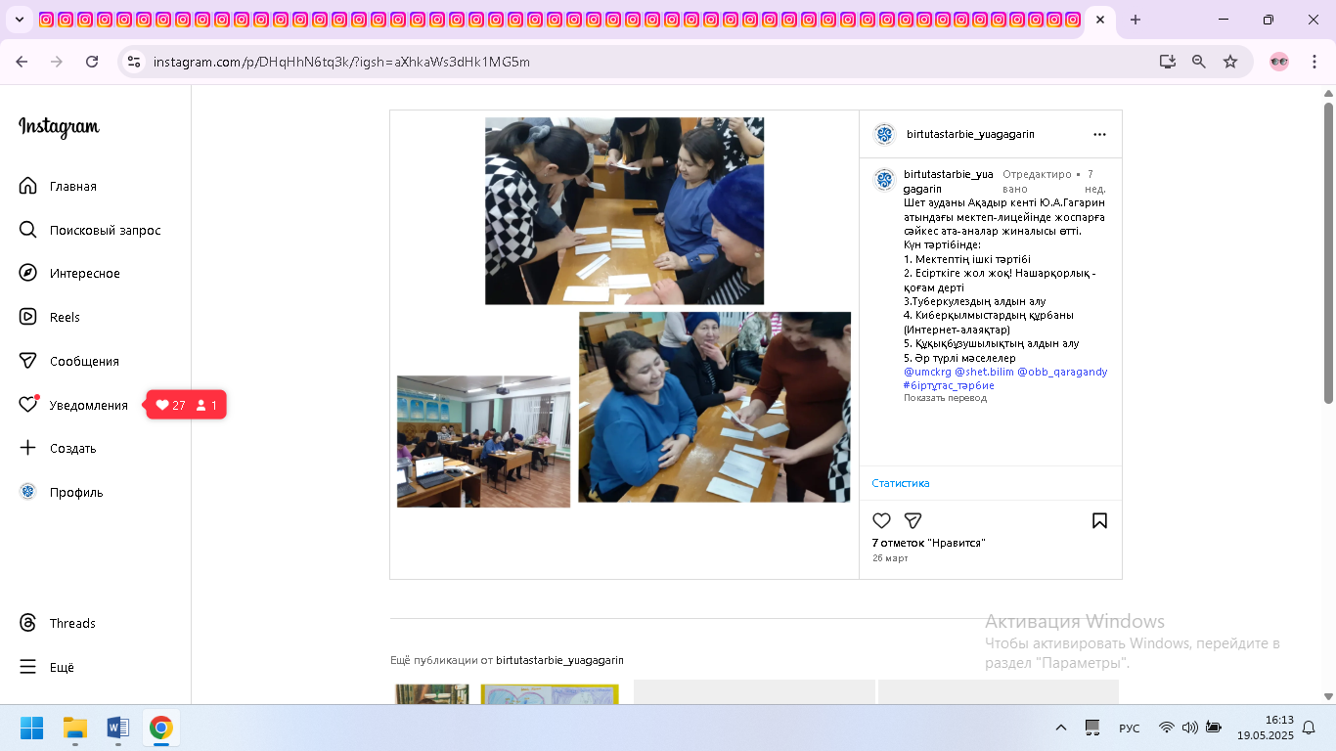
Шет ауданы Ақадыр кенті Ю.А.Гагарин атындағы мектеп-лицейінде жоспарға сәйкес ата-аналар жиналысы өтті.
Күн тәртібінде:
1. Мектептің ішкі тәртібі
2. Есірткіге жол жоқ! ⁠Нашарқорлық - қоғам дерті
3.Туберкулездың алдын алу
4. ⁠Киберқылмыстардың құрбаны (Интернет-алаяқтар)
5. ⁠Құқықбұзушылықтың алдын алу
5. Әр түрлі мәселелер
https://www.instagram.com/p/DHqHhN6tq3k/?igsh=aXhkaWs3dHk1MG5m
“Жас Ұлан” балалар мен жасөспірімдер ұйымының жұмыс жоспары бойынша 7-сынып оқушылары арасында “Таза Қазақстан” акциясы аясында шығарма байқауы ұйымдастырылды. Мақсаты:қоршаған ортаны сақтап, экологиялық мәдениетті қалыптастыру.
https://www.instagram.com/p/DHV3tONSJR/?igsh=ZzRhajZmYngzYjVy
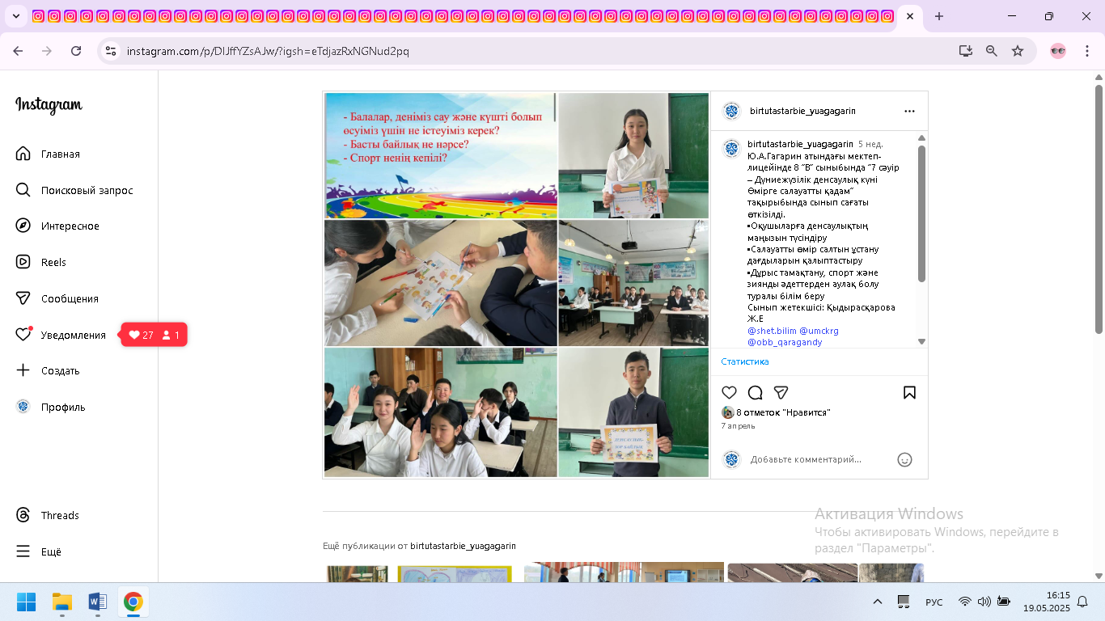
8 “В” сыныбында “7 сәуір – Дүниежүзілік денсаулық күні Өмірге салауатты қадам” тақырыбында сынып сағаты өткізілді.
•Оқушыларға денсаулықтың маңызын түсіндіру
•Салауатты өмір салтын ұстану дағдыларын қалыптастыру
•Дұрыс тамақтану, спорт және зиянды әдеттерден аулақ болу туралы білім беру
https://www.instagram.com/p/DIJffYZsAJw/?igsh=eTdjazRxNGNud2pq
“Біртұтас тәрбие” бағдарламасын іске асыру аясында 7-ші сәуір “Денсаулық күні” аталып өтті.
Сыныптар арасында волейбол, арқан тартыс, пресс, кермеге тартылу сынды спорттық сайыстар өткізілді.
Мақсаты: салауатты өмір салтын насихаттау және дене белсенділігін арттыру;
Ұпай сандары бойынша
Волейболдан:
I-орын 8Б сыныбы
II-орын 10А сыныбы
III-орын 8В сыныбы иеленді.
Арқан тартыс:
I-орын 9Г сыныбы
II-орын 10А сыныбы
III-орын 9A сыныбы иеленді.
Пресс(қыздар)
I-орын Құдайберген Гүлзат
II-орын Шайхы Айзере
III-орын Төлеухан Айгерім иеленді. https://www.instagram.com/p/DIJjpadMmw7/?igsh=MTRpeXJuc2NyYWlpeQ==
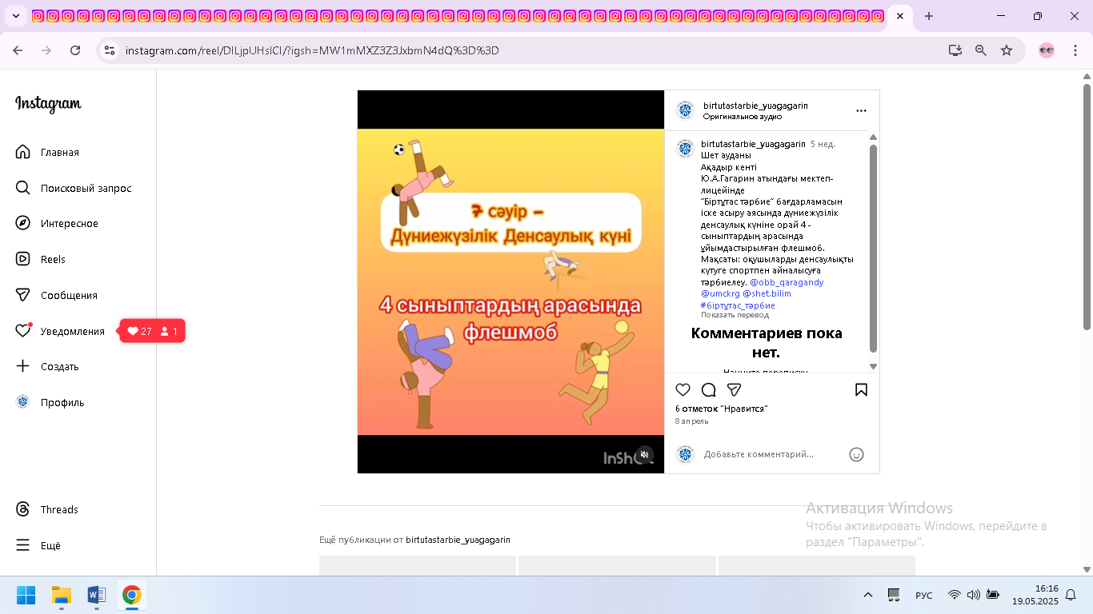
“Біртұтас тәрбие” бағдарламасын іске асыру аясында дүниежүзілік денсаулық күніне орай 4 - сыныптардың арасында ұйымдастырылған флешмоб.
Мақсаты: оқушыларды денсаулықты күтуге спортпен айналысуға тәрбиелеу. https://www.instagram.com/reel/DILjpUHslCI/?igsh=MW1mMXZ3Z3JxbmN4dQ==
2025 жылдың 09 сәуірде Ю.А.Гагарин атындағы мектеп-лицейінде “Заң және Тәртіп” қағидатын іске асыру аясында Шет ауданы прокуратурасымен, полиция, білім бөлімдері қызметкерлері, Ақадыр кентінің ақсақалдар алқасының мүшесі Н.А.Сеитовпен, жастар ресурстық орталығының өкілдерімен бірлесіп құқық бұзушылықтардың алдын алу мақсатын дәріс ұйымдастырылды. Оқушыларға диалог түрінде құқық бұзушылықтардың салдары, буллинг, суицид, нашақорлық, жол қауіпсіздігі туралы түсініктемелер берілді.
https://www.instagram.com/p/DIYw6SCsV4W/?igsh=OXVxeWg1d3VxazJk
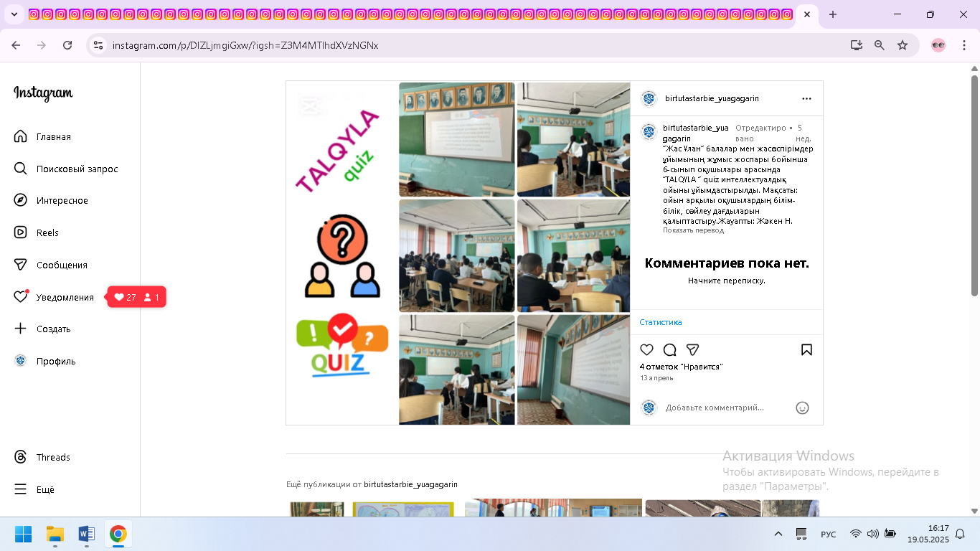
“Жас Ұлан” балалар мен жасөспірімдер ұйымының жұмыс жоспары бойынша 6-сынып оқушылары арасында “TALQYLA ” quiz интеллектуалдық ойыны ұйымдастырылды. Мақсаты: ойын арқылы оқушылардың білім-білік, сөйлеу дағдыларын қалыптастыру. https://www.instagram.com/p/DIZLjmgiGxw/?igsh=Z3M4MTlhdXVzNGNx
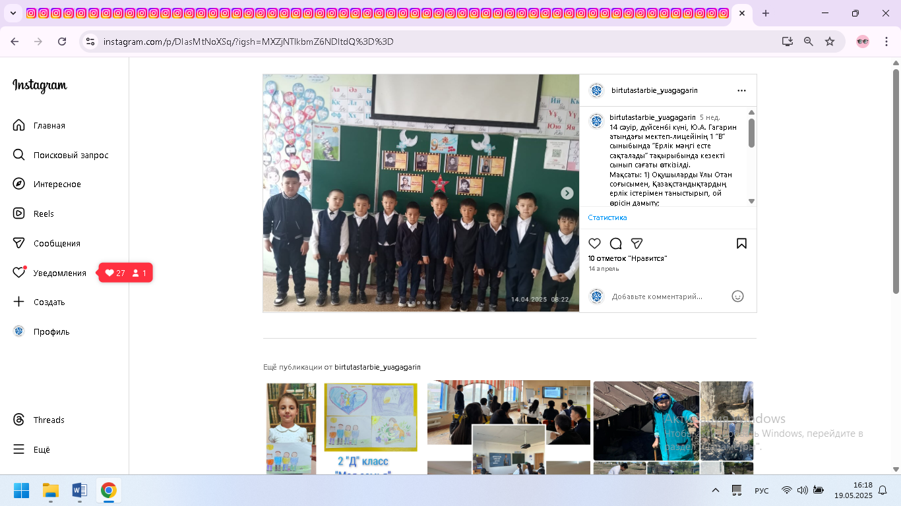
14 сәуір, дүйсенбі күні, Ю.А. Гагарин атындағы мектеп-лицейінің 1 “В” сыныбында “Ерлік мәңгі есте сақталады” тақырыбында кезекті сынып сағаты өткізілді.
Мақсаты: 1) Оқушыларды Ұлы Отан соғысымен, Қазақстандықтардың ерлік істерімен таныстырып, ой өрісін дамыту;
2) Оқушыларды адамгершілікке, отанын сүюге, оны қорғауға баулу. Отанға деген сүйіспеншілікті арттыру, патриоттық сезімге баулу;
3) Балаларды үлкен адамдарды сыйлауға, оларды құрметтеуге тәрбиелеу.
https://www.instagram.com/p/DIasMtNoXSq/?igsh=MXZjNTlkbmZ6NDltdQ==
6”А” сыныбында “Ерлік” тақырыбында сынып сағатты өтті.
Мақсаты: Ұлы Отан соғысы, оның зардаптары, Ұлы жеңісті мән- маңызы туралы мағлұмат беру;
Оқушылардың тіл байлықтарын, ойын, мәнерлеп оқу дағдыларын ұштау.;
Отан үшін жан қиған аталар мен апалардың, қазіргі таңдағы арамызда жүрген ардагерлеріміздің ерліктерін үлгі ете отырып, оларды құрметтеуге тәрбиелеу.
https://www.instagram.com/p/DIeMdhgMPcz/?igsh=MXVxcnN2aHNuZXVzYw==
ҚР Оқу-ағарту министрлігі 2024-2026 жылдарға арналған су үнемдеу жөніндегі Жол картасының шеңберінде 18 сәуір күні 8 “В” сыныбында
“Суды үнемде- болашақты сақта”
тақырыбында сынып сағаты өткізілді.
Мақсаты:
Оқушыларға судың адам өміріндегі маңызын түсіндіру, су ресурстарын үнемдеудің қажеттілігі туралы ой тастау, табиғатқа деген жауапкершілік сезімін қалыптастыру және суды үнемдеу арқылы қоршаған ортаны қорғауға өз үлестерін қосуға тәрбиелеу.
https://www.instagram.com/reel/DIku5XbIPj5/?igsh=bWFsY2E3ajg4Y2lx
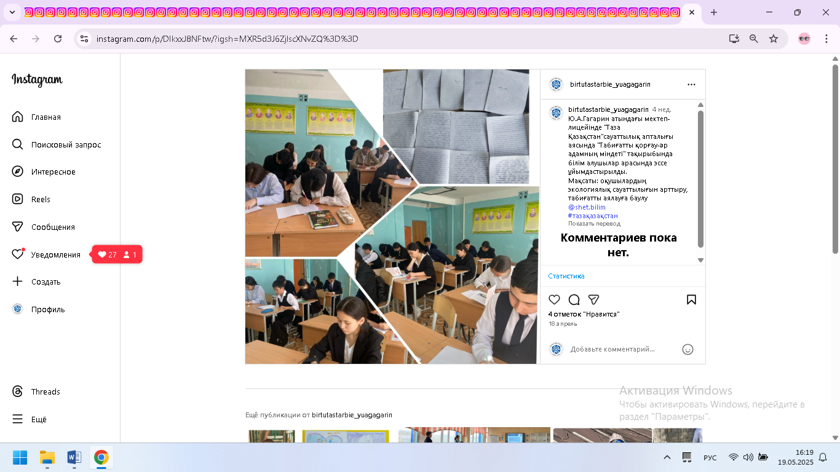
"Таза Қазақстан"сауаттылық апталығы аясында "Табиғатты қорғау-әр адамның міндеті" тақырыбында білім алушылар арасында эссе ұйымдастырылды.
Мақсаты: оқушылардың экологиялық сауаттылығын арттыру, табиғатты аялауға баулу
https://www.instagram.com/p/DIkxxJ8NFtw/?igsh=MXR5d3J6ZjlscXNvZQ==
Нашақорлықтың алдын-алу бойынша оқушыларға профилактикалық жұмыстар жүргізілді, видеоролик көрсетіліп, ескертпелер таратылды.
https://www.instagram.com/reel/DItiR7rt9GD/?igsh=MTBzYnZoMTE0NXdzaA==
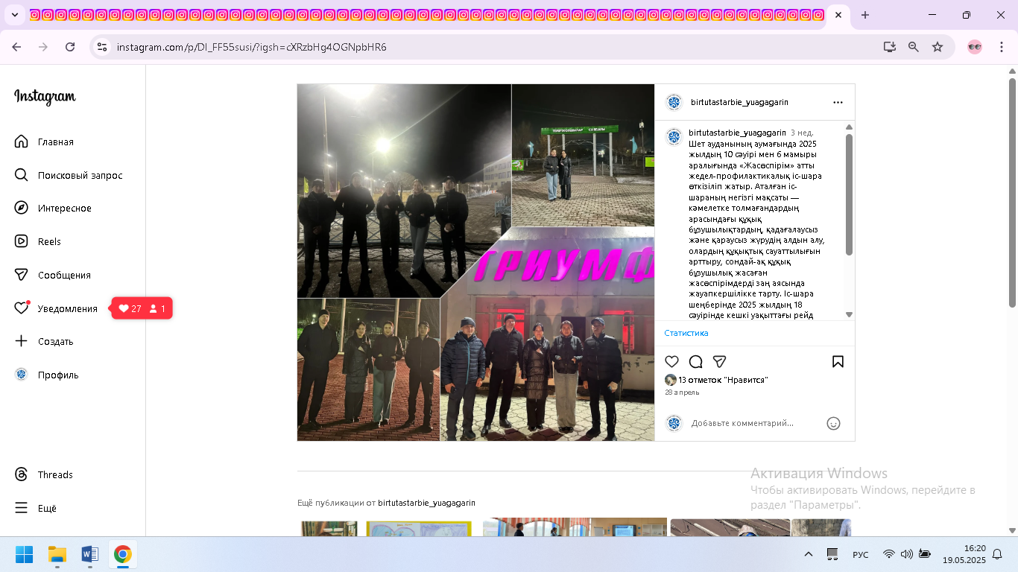
2025 жылдың 10 сәуірі мен 6 мамыры аралығында «Жасөспірім» атты жедел-профилактикалық іс-шара өткізіліп жатыр. Аталған іс-шараның негізгі мақсаты — кәмелетке толмағандардың арасындағы құқық бұзушылықтардың, қадағалаусыз және қараусыз жүрудің алдын алу, олардың құқықтық сауаттылығын арттыру, сондай-ақ құқық бұзушылық жасаған жасөспірімдерді заң аясында жауапкершілікке тарту. Іс-шара шеңберінде 2025 жылдың 18 сәуірінде кешкі уақыттағы рейд ұйымдастырылды.
https://www.instagram.com/p/DI_FF55susi/?igsh=cXRzbHg4OGNpbHR6
Ұлы Отан соғысыңдағы Жеңістің 80 жылдығына орай ”Ұлы Жеңіске тағзым” құттықтау челленджі
Мақсаты:: Оқушыларға Отан алдында жан берген соғыс ардагерлеріне құрмет білдіру, патриоттық рухты арттыру және ұрпақтар сабақтастығын насихаттау
https://www.instagram.com/reel/DJQ65udMjcf/?igsh=YjQ4ZXI0NWh5MGww
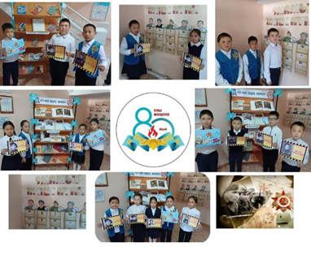
Ұлы Отан соғысындағы Жеңістің 80 жылдығына орай 4”В” сынып оқушыларының “Ұлы Жеңіске тағзым” құттықтау челленджі
https://www.instagram.com/reel/DJRhgCksMjD/?igsh=MWlqbG5xNjU4b3hwZw==
Ұлы Отан соғысындағы Жеңістің 80 жылдығына орай “Ұлы жеңіске тағзым “ құттықтау челленджі.
Мақсаты: Балаларға адамгершілікке, отанын сүюге, оны қорғауға баулу. Отанға деген сүйіспеншілігін арттыру. Оларға патриоттық тәрбие беру.
https://www.instagram.com/reel/DJT38TctbWx/?igsh=MXMzZnIxaHU3cHU2Zw==
11 мамыр Аналар күніне орай 2"А" сынып оқушыларымен "Анаға тағзым-Анаға құрмет" челленджі ұйымдастырылды.
https://www.instagram.com/reel/DJeuUrsSfEv/?igsh=YWs4aWgxaDE4NmIw
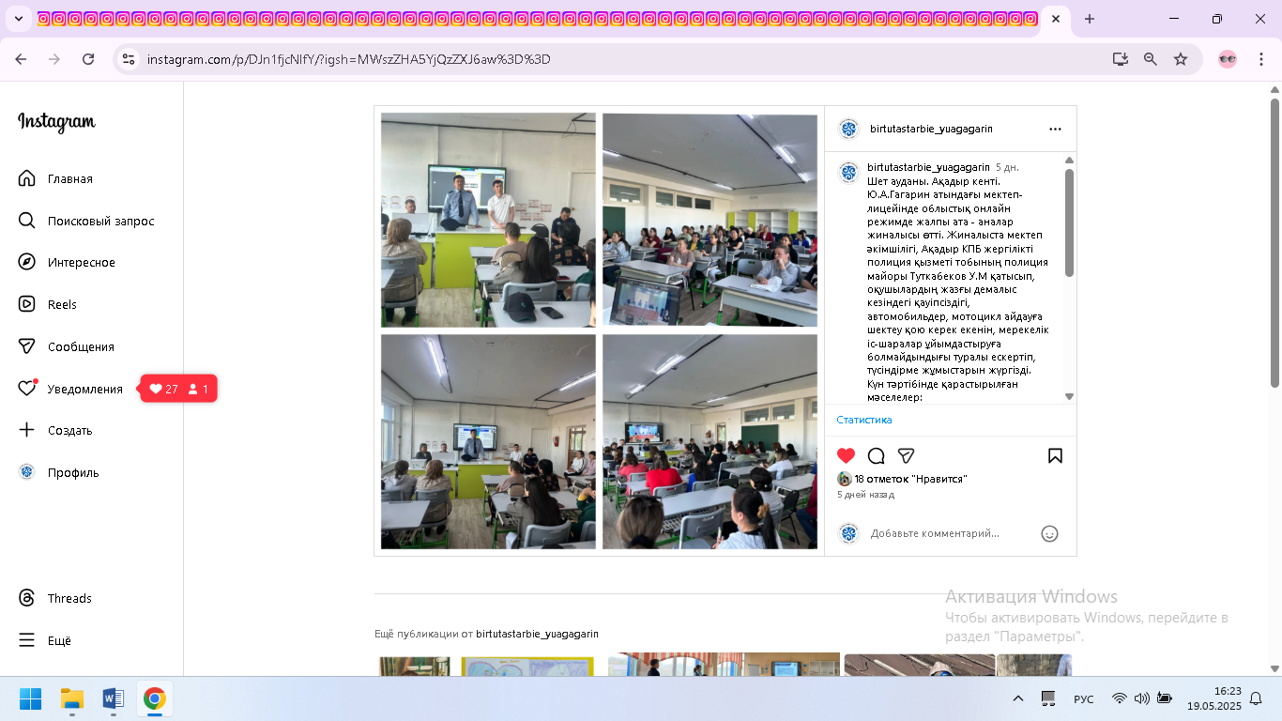
Шет ауданы. Ақадыр кенті. Ю.А.Гагарин атындағы мектеп-лицейінде облыстық онлайн режимде жалпы ата - аналар жиналысы өтті. Жиналыста мектеп әкімшілігі, Ақадыр КПБ жергілікті полиция қызметі тобының полиция майоры Туткабеков У.М қатысып, оқушылардың жазғы демалыс кезіндегі қауіпсіздігі, автомобильдер, мотоцикл айдауға шектеу қою керек екенін, мерекелік іс-шаралар ұйымдастыруға болмайдындығы туралы ескертіп, түсіндірме жұмыстарын жүргізді.
Күн тәртібінде қарастырылған мәселелер:
1. Білім алушыларды қорытынды аттестаттауға дайындау туралы.
2. Шомылу маусымында балалардың қауіпсіздігін қамтамасыз ету туралы.
3. Каникул кезінде жоғары сынып оқушыларының жұмысқа орналасу кезіндегі қауіпсіздігін қамтамасыз ету шаралары.
4. Облыс колледждеріне балалардың түсуі үшін кәсіптік бағдар беру жұмысы туралы.
https://www.instagram.com/p/DJn1fjcNIfY/?igsh=MWszZHA5YjQzZXJ6aw==
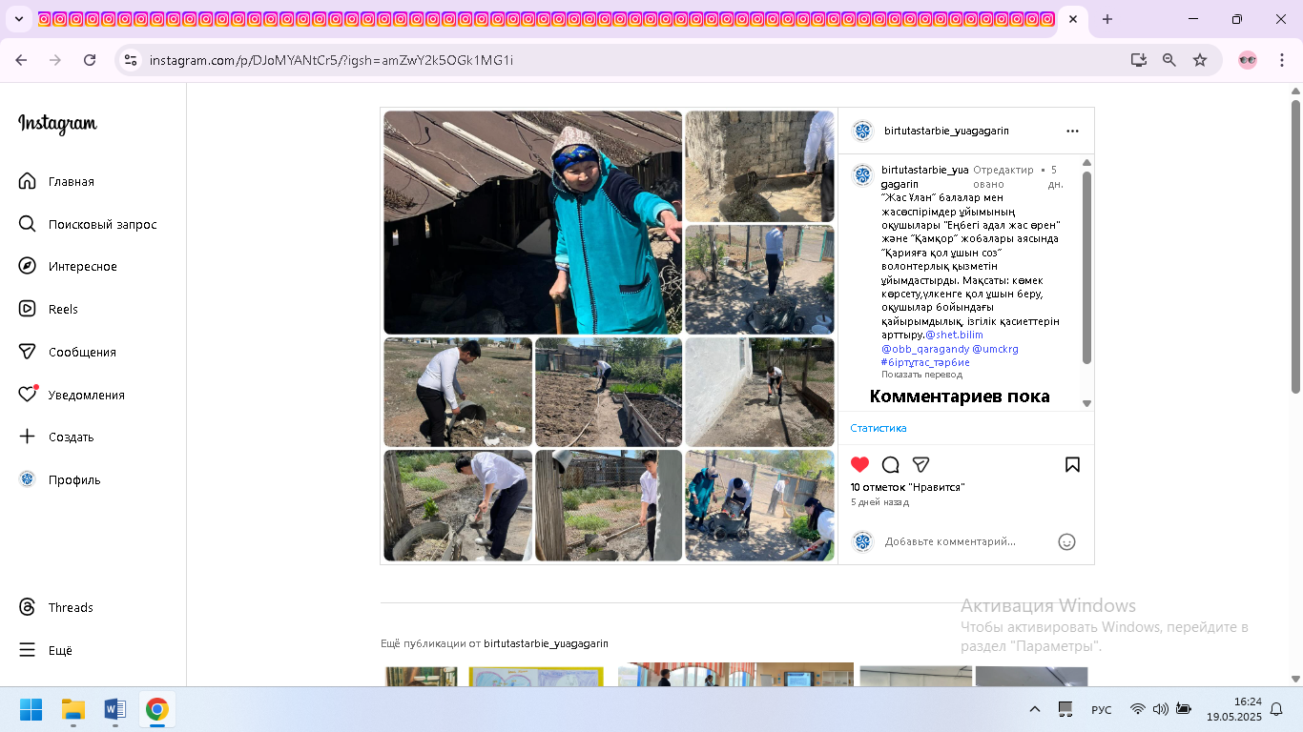
“Жас Ұлан” балалар мен жасөспірімдер ұйымының оқушылары "Еңбегі адал жас өрен" және “Қамқор” жобалары аясында “Қарияға қол ұшын соз” волонтерлық қызметін ұйымдастырды. Мақсаты: көмек көрсету,үлкенге қол ұшын беру, оқушылар бойындағы қайырымдылық, ізгілік қасиеттерін арттыру
https://www.instagram.com/p/DJoMYANtCr5/?igsh=amZwY2k5OGk1MG1i
2 «Д» класс
рисунки «Моя семья»
Семья - это счастье, любовь и удача,
Семья - это летом поездки на дачу.
Семья - это праздник, семейные даты.
Подарки, покупки, приятные траты.
Рождение детей, первый шаг, первый лепет.
Мечты о хорошем, волнение и трепет.
Семья - это труд, друг о друге забота;
Семья - это много домашней работы.
Семья - это важно!
Семья - это сложно!
Но счастливо жить одному невозможно!
Всегда будьте вместе, любовь берегите,
Обиды и ссоры подальше гоните,
Хочу, чтоб про нас говорили друзья:
Какая хорошая Ваша семья!
https://www.instagram.com/p/DJrdeDGMBIE/?igsh=MXhqamxmMWsweWdzaA==
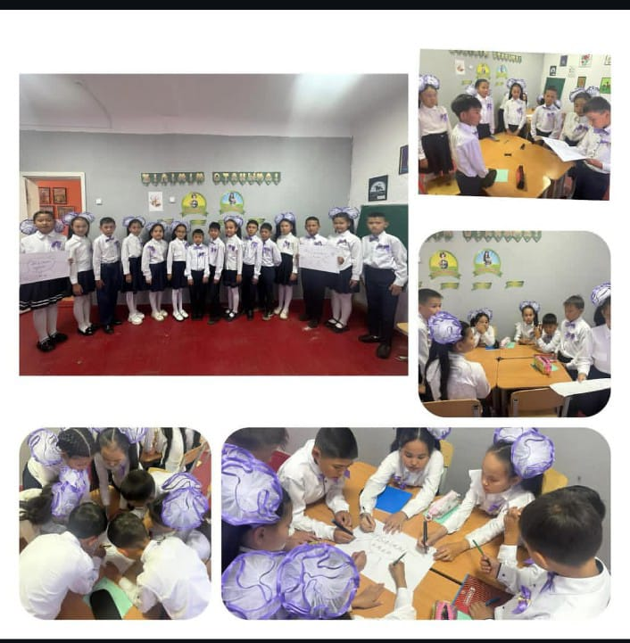
«Білімім - Отаныма»
тақырыбында сынып сағаты . Оқушыларды қазіргі заман талабына сай терең білім алуға ынталандыру; Жас ұрпақтың танымдық көзқарасын, ой-өрісін, дүние-танымын кеңейту, іскерлік қасиеттерін дамыту; Логикалық ойлау, сөйлеу қабілеттерін шыңдау, оқушылар бойына ұлттық мәдени құндылықтарды сіңіру.Мемлекеттік тілімізді сүйе білуге үйрету, туған елін, жерін құрметтейтін саналы ,ізденімпаз болуға тәрбиелеу.
https://www.instagram.com/p/DJ_EpupMfGp/?igsh=NnlkM3c1MTM4ZDI4
https://www.instagram.com/p/DJ_PwRPMJ5X/?igsh=OHZwMnBlbHRrNDJx

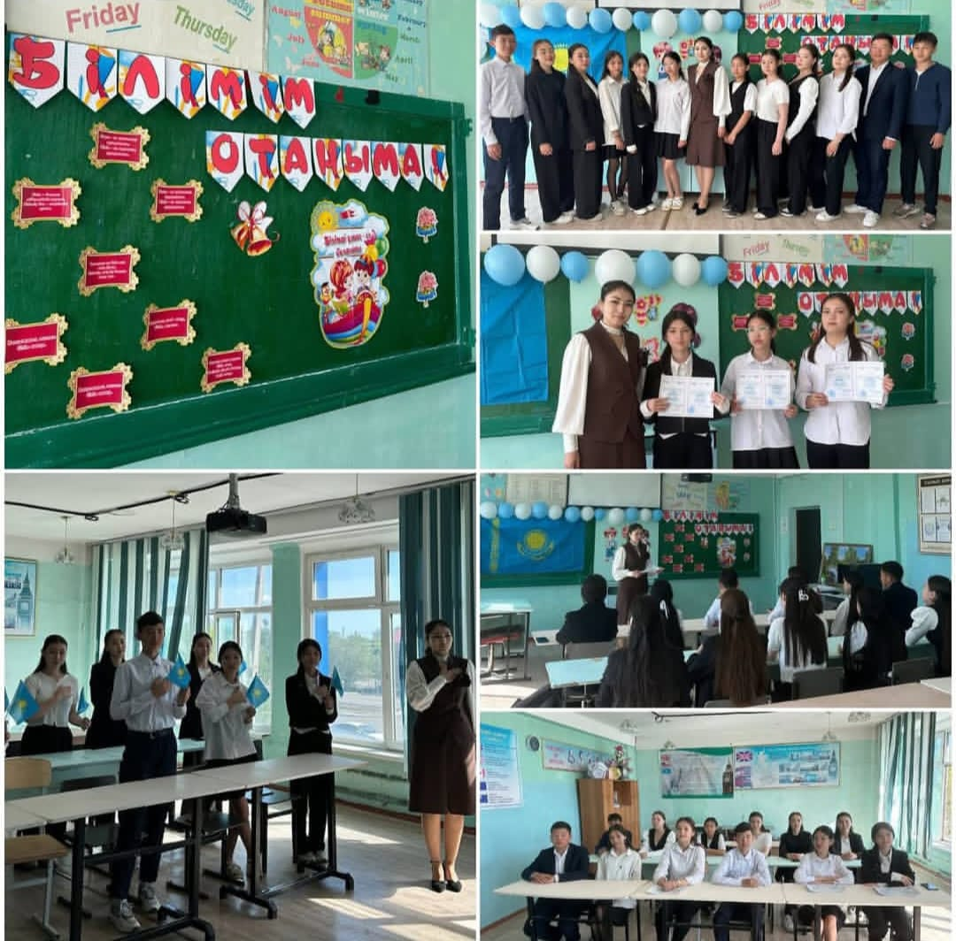
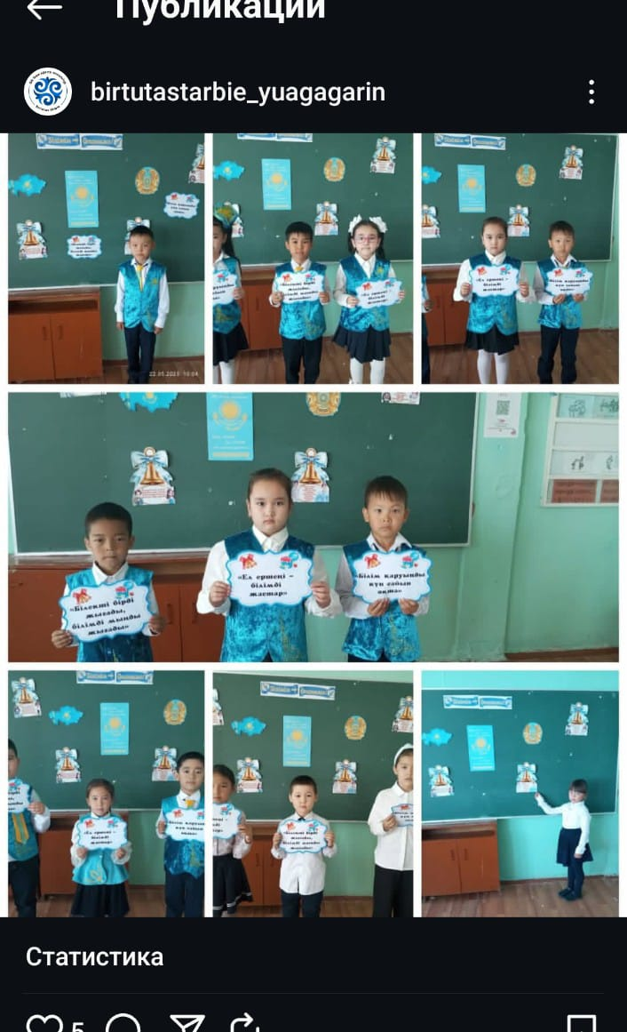

https://www.instagram.com/p/DJ_ayDVMKyC/?igsh=aGJsdDR4bXE1djg5
https://www.instagram.com/p/DKABdfPM0Mj/?igsh=MW8zd2hudWxhcGZzZg==
https://www.instagram.com/p/DKABk3esTQK/?igsh=cnhqMnRmcDN6MWoy

